ההיערכות והפעילות של רשות המיסים לפיצוי בגין נזקי מלחמה

ההיערכות והפעילות של רשות המיסים לפיצוי בגין נזקי מלחמה

מבוא

חוק מס רכוש וקרן פיצויים, התשכ"א-1961 (להלן - חוק מס רכוש או החוק או חוק קרן הפיצויים), התקבל בכנסת ביום 28.3.61. חוק זה החליף חוקים אחרים ובהם חוק הארנונה לפיצויי נזקי מלחמה, התשי"א-1951.

בחוק מס רכוש ובתקנות מס רכוש וקרן פיצויים (תשלום פיצויים) (נזק מלחמה ונזק עקיף), התשל"ג-1973 (להלן - תקנות קרן הפיצויים או התקנות), הוסדר תשלום פיצויים מטעם המדינה בעד "נזק מלחמה" - נזק פיזי לנכס, ובעד "נזק עקיף" - אובדן רווחים של עסקים כתוצאה ממלחמה ונזק למעסיק בשל תשלומי שכר לעובדיו שנעדרו מעבודתם בשל המצב הביטחוני. כללים בעניין תנאי הזכאות לפיצויים ושיעורם נקבעו בתקנות.

על תכלית החוק ניתן ללמוד מדברים אלו של בית המשפט העליון: "ביסודו של חוק הפיצויים... עומד הרעיון שנזקים שנגרמו לרכושו של פלוני עקב פעולות מלחמה או פעולות איבה אינם דומים באופיים לנזקים השונים שעלולים להיגרם לרכושו במהלך חיי היום יום ושמפניהם עליו לבטח את עצמו באופן עצמאי. התפיסה הינה שנזקי מלחמה לא צריכים ליפול על כתפיו של הניזוק הספציפי לבדו, אלא 'להתפזר' וליפול על כתפי הציבור כולו. ביסודו של החוק עומד, כאמור, רעיון סוציאלי של ביטוח או ערבות סטטוטוריים של המדינה לנזקים שייגרמו לנכסים עקב פעולות מלחמה או פעולות איבה".

בחוק מוגדר "נזק מלחמה" כ"נזק שנגרם לגופו של נכס עקב פעולות מלחמה על-ידי הצבאות הסדירים של האויב או עקב פעולות איבה אחרות נגד ישראל או עקב פעולות מלחמה על-ידי צבא הגנה לישראל" (להלן - נזק ישיר). "נזק עקיף" מוגדר בחוק כ"הפסד או מניעת ריווח כתוצאה מנזק מלחמה בתחום ישוב ספר, או מחמת אי אפשרות לנצל נכסים המצויים בתחום ישוב ספר, עקב פעולות מלחמה על-ידי הצבאות הסדירים של האויב או עקב פעולות איבה אחרות נגד ישראל, או עקב פעולות מלחמה על-ידי צבא הגנה לישראל" (להלן - נזק עקיף). לפי סעיף 35 לחוק, יישוב ספר הוא יישוב ששר האוצר, באישור ועדת הכספים של הכנסת, הודיע עליו שהוא יישוב ספר לתקופה קצובה שקבע.

בתקנות קרן הפיצויים נקבע, בין היתר, כי ניזוק זכאי לפיצויים בשיעור של 100% משווי הנזק הישיר, וכי פיצויים בעד נזק עקיף שנגרם כתוצאה מנזק מלחמה בתחום יישוב ספר, ישולמו לתקופת הזמן הדרושה באופן סביר לשיקומו של הנכס.

סעיף 2א(א) לחוק קובע כי 25% ממס הרכוש וכן 15% ממס רכישה כמשמעותו בסעיף 9 לחוק מס שבח מקרקעין, התשכ"ג-1963, הנגבים בכל שנה יהיו קרן מיוחדת לשם מימון תשלום פיצויים בגין נזק מלחמה, נזק עקיף ונזק בצורת. עוד נקבע בסעיף 2א(ג) לחוק כי כספי קרן הפיצויים שלא הוצאו יושקעו בדרך שיורה שר האוצר; רווחי ההשקעות יצורפו לקרן הפיצויים ויהיו חלק ממנה. סעיף 2א(ב) בחוק מסמיך את שר האוצר, באישור ועדת הכספים לשנות את שיעור ההפרשה מההכנסות ממס רכוש וממס רכישה לקרן הפיצויים. בהתאם לאמור, בשנת 1991 הותקנו תקנות מס רכוש וקרן פיצויים (שיעור ההפרשה לקרן פיצויים), התשנ"א-1991, ונקבע כי שיעור ההפרשה הן ממס רכוש והן ממס רכישה יעמוד על 25%. מאז שנת 1991 שונו מדי פעם שיעורי ההפרשה לקרן הפיצויים. בשנים 2022 ו-2023 שיעור ההפרשה לקרן הפיצויים עמד על 0%. החל מ-1.1.00 לא נגבה יותר מס רכוש כך שהפרשות לקרן הפיצויים מאותו מועד מקורן במס רכישה בלבד. ב-30.9.23 יתרת הכספים בקרן הפיצויים עמדה על כ-17.7 מיליארד ש"ח.

בשנת 1973 הוקמה ברשות המיסים בישראל (להלן - רשות המיסים) מחלקת פיצויי פעולות איבה, גוף מקצועי האמון על יישום הוראות החוק והתקנות ועל האכיפה בתחום זה (להלן - קרן הפיצויים).

ב-7.10.23, בבוקר יום שבת, חג שמחת תורה, חוותה מדינת ישראל התקפה רצחנית בהיקף חסר תקדים (להלן - מתקפת הטרור). ההתקפה החלה בירי כבד של טילים ורקטות על דרום הארץ ומרכזה, ובחסות מטחים אלו חדרו כ-3,000 מחבלים לבסיסי צה"ל וליישובים במרחב הנגב המערבי. במהלך מתקפת הטרור נרצחו, נחטפו ונפגעו אזרחים וחיילים רבים, ונגרם נזק רב לרכוש, בתים ורכבים.

מכוח סמכותו לפי סעיף 9ג(ב)(1) לחוק ההתגוננות האזרחית, התשי"א-1951 (להלן - חוק ההתגוננות האזרחית), הכריז שר הביטחון ב-7.10.23 על מצב מיוחד בעורף אשר אפשר, בין היתר, לגורמים הרלוונטיים בצה"ל להטיל מגבלות על הלימודים במוסדות החינוך ותנועת אזרחים ותושבים באזורים מסוימים, לרבות לצורך הגעה למקומות עבודה. ב-8.10.23 החליטה ועדת השרים לענייני ביטחון לאומי על נקיטת פעולות צבאיות משמעותיות החל מיום 7.10.23 בשעה 06:00, מכוח הסמכות שהואצלה לה בסעיף 40(א) ו-40(א1) לחוק-יסוד: הממשלה (להלן - המלחמה או מלחמת חרבות ברזל).

ב-12.10.23 החליטה ועדת החוץ והביטחון של הכנסת, בהתאם לסעיף 9ג(א)(5) לחוק ההתגוננות האזרחית, לאשר את ההכרזה על מצב מיוחד בעורף בשטחה של כל מדינת ישראל.

ביומה השני של המלחמה החל גם ארגון הטרור חיזבאללה לבצע תקיפות על יישובי הצפון באמצעות ירי צלפים וטילי נ"ט, שיגור פצצות מרגמה, רקטות וכטב"מים ושימוש באמצעי לחימה מתקדמים נוספים. כמו כן, במהלך המלחמה שוגרו טילים וכטב"מים מתימן, מאיראן, מעיראק ומסוריה אל עבר אזורים נרחבים בישראל. כך, שלמלחמה שהחלה בדרום הארץ נוספו חזיתות נוספות, אשר הביאו לכך שיישובים רבים ברחבי הארץ הפכו מאוימים ונפגעו במהלכה.

במהלך חודש אוקטובר 2023 קבעה ממשלת ישראל, במספר החלטות, שיש לפנות יישובים הסמוכים לקווי העימות בדרום הארץ ובצפונה ולקלוט את המתפנים במתקני קליטה ברחבי הארץ. במקביל לכך התפנו תושבים גם באופן עצמאי. על פי נתוני רשות החירום הלאומית (להלן - רח"ל), פונו והתפנו מבתיהם כ-250,000 תושבים.

מפרוץ המלחמה ועד למועד סיום הביקורת בדצמבר 2024 שוגרו לישראל מהחזיתות השונות יותר מ-27,000 טילים, רקטות וכטב"מים, אשר גרמו גם לנזק רב לרכוש (כגון בתים, מבנים, רכבים ומכונות). כמו כן, המחבלים שחדרו לדרום מדינת ישראל גרמו גם נזק לרכוש, וזאת בין היתר על ידי הצתות ושימוש בכלי נשק קלים וכבדים וגניבת רכוש אל תוך שטח רצועת עזה.

פעולות הלחימה המתמשכות במסגרת מלחמת חרבות ברזל, המגבלות וההנחיות שקבע פיקוד העורף, גיוס המילואים הנרחב ופינוי תושביהם של יישובים רבים באזורי הדרום והצפון גרמו לפגיעה בפעילות הכלכלית הסדירה של חלק מהעסקים בישראל.

נוכח האמור לעיל נקבעו בחוק ובתקנות מסלולי פיצוי בגין נזקים עקיפים שנגרמו לעסקים ביישובים הנמצאים במרחק של עד 40 ק"מ מגבול רצועת עזה וביישובי קו העימות בצפון וכן מסלולי פיצוי נוספים לעסקים בכל רחבי הארץ, וזאת לתקופות מוגדרות (ראו הרחבה בפרק "פיצוי בגין נזק עקיף" בדוח זה).

נכון לדצמבר 2024, ההיקף הכספי של הפיצויים ששולמו על ידי קרן הפיצויים בגין נזקים עקיפים וישירים שנגרמו במתקפת הטרור ובמלחמת חרבות ברזל, בהתאם להוראות החוק, הוא כ-17 מיליארד ש"ח.

לצורך מימון התשלומים לפי חוק קרן הפיצויים בשל אירועי מלחמת חרבות ברזל ולצורך תשלומים בשל אירועי לחימה עתידיים, ב-7.3.24 נקבע בהוראת שעה כי שיעור ההפרשה לקרן הפיצויים יעמוד על 80% בשנת המס 2024 ועל 100% בשנת המס 2025.

פעולות הביקורת

בחודשים פברואר-דצמבר 2024 בדק משרד מבקר המדינה היבטים בהיערכות ובפעילות רשות המיסים לטיפול בתביעות לפיצוי בגין נזקים ישירים ונזקים עקיפים ולתשלומן. הביקורת נעשתה בעיקרה ברשות המיסים ובמשרד האוצר. בדיקות השלמה נערכו במשרד המשפטים, במשרד החקלאות, במועצה האזורית חוף אשקלון, במועצה האזורית שער הנגב ובמינהלת תקומה.

פיצוי בגין נזק ישיר

בנוהל של רשות המיסים משנת 2019 בנושא "הכנה והפעלת מוקד בשעת חירום, סגירת מוקד וחזרה לשגרה" (להלן - נוהל הפעלת מוקדים או הנוהל), נכתב שמדינת ישראל נטלה על עצמה בחוק קרן הפיצויים את האחריות לפיצוי של נזקי רכוש ונזקים עקיפים שייגרמו לתושבי המדינה עקב פעולות איבה, או פעולות מלחמה או ממעשה אלימות עקב הסכסוך הערבי ישראלי. לשם כך בשנת 1973 הוקמה, כאמור, ברשות המיסים קרן פיצויים ייעודית.

בנוהל נכתב כי המטרה העיקרית של קרן הפיצויים היא חיזוק החוסן הלאומי באמצעות שיקום מהיר של הנזקים שנגרמו וחזרה לשגרת החיים במהירות האפשרית. במטרה זו יש שני היבטים חשובים: (א) ההיבט הכלכלי - מעבר לצורך בשיקום הנזקים הישירים והשבת מצב הרכוש לקדמותו, השיקום המהיר של הנזקים מפחית באופן משמעותי את הנזק הכלכלי הנגרם בשל השבתת העבודה והגבלת הפעילות העסקית עד לסיום הליך השיקום; (ב) ההיבט הפסיכולוגי - קיים אפקט פסיכולוגי חיובי במישור הפרטי, הציבורי, המדיני והבין-לאומי לאור הצגת יכולות "חזרה לשגרה" יעילות של גופי המדינה.

כאמור, בחוק קרן הפיצויים ובתקנות קרן הפיצויים נקבעו, בין היתר, הגדרות של נזק ישיר ונזק עקיף וכללים לפיהם ישולמו פיצויים בגין נזקים אלה. פיצוי בעד נזק ישיר יינתן כאשר הנכס שניזוק הוא מהסוגים האלה: קרקע, קרקע חקלאית לרבות היבול שעליה, בנין, מבנה בתהליך בנייה, מטעים, מכונות, כלי רכב, ריהוט ורכוש אחר, ציוד ומלאי עסקי, רכב רשום או חייב ברישום על פי פקודת התעבורה, כלי שיט וכלי טיס. פיצוי בגין נזק ישיר לנכס ישולם בהתאם לחוק ולתקנות לפי "הנזק הממשי", אשר מוגדר בתקנות כ"הפרש בין שווי הנכס לפני שניזוק לבין שווי הנכס מיד לאחר שניזוק", אך לא יותר מההוצאות שנדרשו בפועל לצורך שיקום הנכס הניזוק או הקמתו מחדש. כמו כן, אם הניזוק נשא בהוצאות נוספות במטרה להקטין את היקף הנזק הישיר ייתכן ויקבל פיצוי בגינן, בהתאם לנסיבות.

לקרן הפיצויים מספר מוקדים המטפלים בתביעות בגין נזקים ישירים (להלן - מוקדי נזק ישיר). בזמן שגרה קיימים חמישה מוקדים מחוזיים (להלן - מוקדים מחוזיים) המחולקים לפי אזורים: מוקד אשקלון, מוקד תל אביב, מוקד ירושלים, מוקד חיפה ומוקד טבריה. נוסף עליהם הוגדרו 13 מוקדים מקומיים בפריסה ארצית (להלן - מוקדים מקומיים) הפועלים בשעת חירום, באופן שהמוקדים המחוזיים מעניקים להם תמיכה מקצועית. לאחר פרוץ מלחמת חרבות ברזל הופעלו מוקדים מקומיים גם בבאר שבע ובעכו.

סעיף 36א בחוק קובע כי הודעה על נזק תוגש למנהל בתוך שבועיים מיום קרות הנזק ותביעה לפיצויים תוגש בתוך שלושה חודשים מיום קרות הנזק.

בעל נכס שנגרם לו נזק ישיר יכול לפנות לקרן הפיצויים באמצעות מוקד טלפוני ארצי (להלן - פנייה טלפונית) או באמצעות שליחת טופס מקוון באתר רשות המיסים במרשתת (להלן - פנייה מקוונת). הפניות מועברות ל"מוקדי נזק ישיר", המרכזים את הפניות ומפנים אותן לצוותים משולבים של עובדי קרן הפיצויים ושמאים ועל פי הצורך גם מהנדסים (להלן - צוות השטח), אשר מגיעים לאתר הנזק בתיאום מראש עם בעל הנכס.

לעיתים מתקבלים במוקדי הנזק הישיר דיווחים על אירועים אשר בהם נגרמו נזקים ישירים, זאת עוד לפני שבעל הרכוש הניזוק עצמו פנה לקרן הפיצויים (לדוגמה, באמצעות דיווח של אזרחים על פגיעת טילים או פרסום על כך בכלי התקשורת). במקרים אלה צוותי השטח מגיעים לאתרי הנזק גם אם לא התקבלו פניות מבעלי הנכסים שניזוקו.

הרכבי צוותי השטח ורשימת אתרי הנזק שאליהם צריכים הצוותים להגיע נקבעים על ידי מנהל המוקד המקומי מדי יום ב"רשימות עבודה". מדי יום מקבל כל צוות שטח רשימה של אתרי נזק שאליהם הוא נדרש להגיע באותו יום. במהלך יום העבודה הקשר בין צוותי השטח לבין מנהל המוקד המקומי מנוהל באופן טלפוני.

בעת הגעת צוותי השטח לאתר הנזק הם בוחנים את הנזקים הישירים שנגרמו לנכסים ומאפשרים לבעלי הנכסים הנמצאים במקום להגיש תביעה לפיצוי בגין הנזקים באמצעות מילוי טופס תביעה ידני (להלן - טופס תביעה ידני). טופס זה כולל בין היתר את פרטי בעל הנכס הניזוק, פרטי חשבון הבנק שלו, תיאור הנכס הניזוק והנזק שנגרם לו, נסיבות גרימת הנזק וסכום הפיצויים הנתבעים.

בעת חזרת צוותי השטח למוקד נבדקות תקינות ושלמות הנתונים בטופס התביעה הידני, ולאחריה נפתח תיק תביעה במערכת פיצוי פעולות איבה (להלן - מערכת פפ"א), מערכת מידע ממוחשבת המשמשת את קרן הפיצויים לניהול הטיפול בתביעות לפיצויים.

תקנה 8(ב) לתקנות קרן הפיצויים קובעת כי החלטת הקרן בנוגע לזכותו של בעל נכס לפיצוי בגין נזק ישיר תישלח אליו בתוך שישה חודשים מיום הגשת התביעה. אם הגיש הניזוק תעודה מאת שר הביטחון או מי שהוא מינה לכך המעידה שנכס מסוים ניזוק נזק מלחמה, תישלח לניזוק ההודעה על החלטת המנהל בתוך 45 יום מהיום שבו נמסרה תעודת שר הביטחון.

להלן בלוח 1 מוצגים נתונים לגבי מספר התביעות שהוגשו בגין נזקים ישירים וסך הפיצויים ששולמו בגין נזקים אלו בסבבי לחימה בעבר.

לוח 1: מספר התביעות שהוגשו בגין נזקים ישירים בסבבי לחימה בעבר וסך הפיצויים ששולמו בגינם
סבב הלחימה | השנה | מספר התביעות שהוגשו בגין נזקים ישירים | סך הפיצויים ששולמו בגין נזקים ישירים
מלחמת לבנון השנייה | 2006 | 33,271 | כ-1 מיליארד ש"ח
מבצע "עופרת יצוקה" | 2009 | 2,485 | כ-33.5 מיליון ש"ח
מבצע "עמוד ענן" | 2012 | 4,054 | כ-65 מיליון ש"ח
מבצע "צוק איתן" | 2014 | 4,595 | כ-200 מיליון ש"ח
מבצע "חגורה שחורה" | 2019 | 242 | כ-17 מיליון ש"ח
מבצע "שומר החומות" | 2021 | 10,320 | כ-333 מיליון ש"ח
מבצע "עלות השחר" | 2022 | 474 | כ-10 מיליון ש"ח
מבצע "מגן וחץ" | 2023 | 555 | כ-20 מיליון ש"ח
סה"כ |  | 55,996 | כ-1.7 מיליארד ש"ח
המקור: רשות המיסים.

נוסף על פיצויים אלו, משנת 2014 ועד פרוץ מלחמת חרבות ברזל שולמו פיצויים בסך 264 מיליון ש"ח בגין כ-18,500 תביעות לפיצויים בגין נזקים ישירים שנגרמו מפעולות טרור שלא במהלך סבבי לחימה, כגון נזקים שנגרמו בשל יידוי אבנים על רכבים.

מתחילת מלחמת חרבות ברזל ועד סוף דצמבר 2024 הוגשו כ-59,000 תביעות לפיצויים עבור נזקים ישירים, ובגינן שולמו פיצויים בסך של כ-1.9 מיליארד ש"ח. להלן בתרשים 1 התפלגות התביעות בגין נזקים ישירים שהוגשו במלחמת חרבות ברזל, אוקטובר 2023 עד סוף דצמבר 2024, לפי סוגי הנזק.

תרשים 1: התפלגות שיעורי התביעות שהוגשו בגין נזקים ישירים במלחמת חרבות ברזל, לפי סוגי הנזק, אוקטובר 2023 - דצמבר 2024
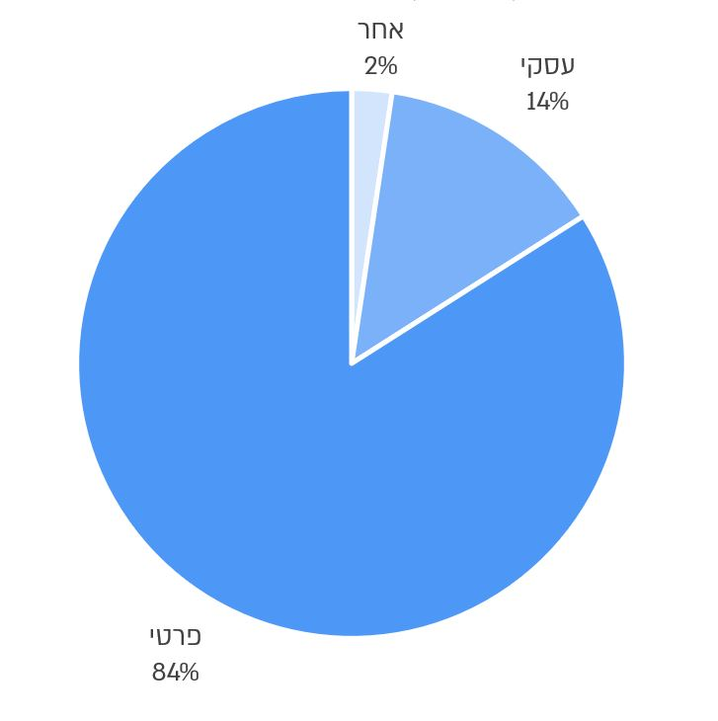
על פי נתוני רשות המיסים, בעיבוד משרד מבקר המדינה.

להלן בתרשים 2 התפלגות הפיצויים ששולמו בגין נזקים ישירים במלחמת חרבות ברזל, אוקטובר 2023 עד סוף דצמבר 2024, לפי סוגי הנכסים הניזוקים.

תרשים 2: התפלגות הפיצויים ששולמו בגין נזקים ישירים במלחמת חרבות ברזל, לפי הנכס הניזוק, אוקטובר 2023 - דצמבר 2024 (במיליוני ש"ח ובאחוזים)
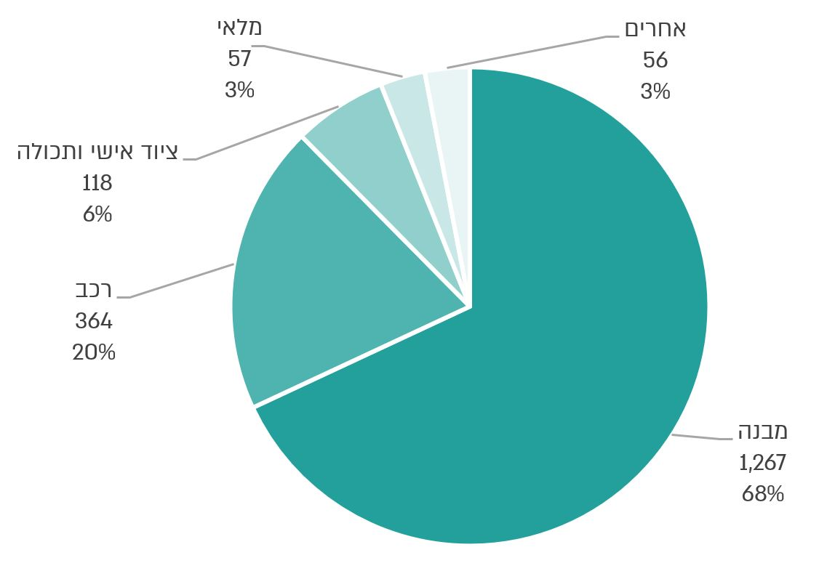
על פי נתוני רשות המיסים, בעיבוד משרד מבקר המדינה.

בתרשים 3 שלהלן מוצגים סכומי הפיצויים ששולמו עבור תביעות לפיצויים בגין נזקים ישירים במלחמת חרבות ברזל, אוקטובר 2023 עד סוף דצמבר 2024, לפי החודשים שבהם הוגשו התביעות.

תרשים 3: סכומי הפיצויים ששולמו עבור תביעות לפיצויים בגין נזקים ישירים במלחמת חרבות ברזל, לפי החודשים שבהם הוגשו התביעות, אוקטובר 2023 - דצמבר 2024 (במיליוני ש"ח)
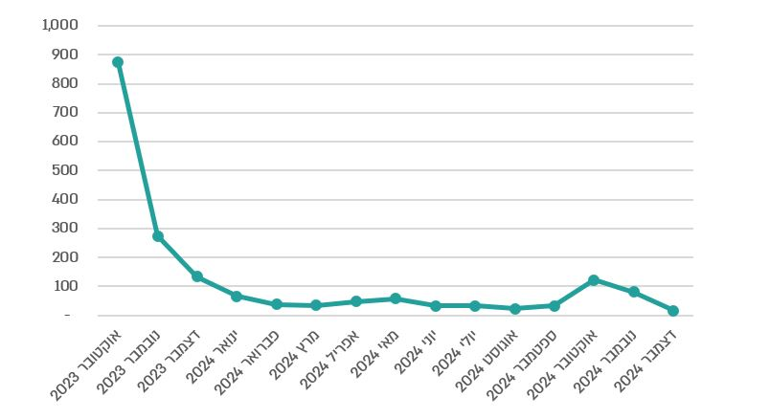
על פי נתוני רשות המיסים, בעיבוד משרד מבקר המדינה.

בתרשים 4 שלהלן מוצגת התפלגות הפיצויים ששולמו עבור תביעות לפיצויים בגין נזקים ישירים במלחמת חרבות ברזל עד סוף דצמבר 2024 בין האזורים השונים בארץ.

תרשים 4: התפלגות הפיצויים ששולמו עבור תביעות בגין נזקים ישירים במלחמת חרבות ברזל, לפי אזורים, אוקטובר 2023 - דצמבר 2024 (באחוזים)
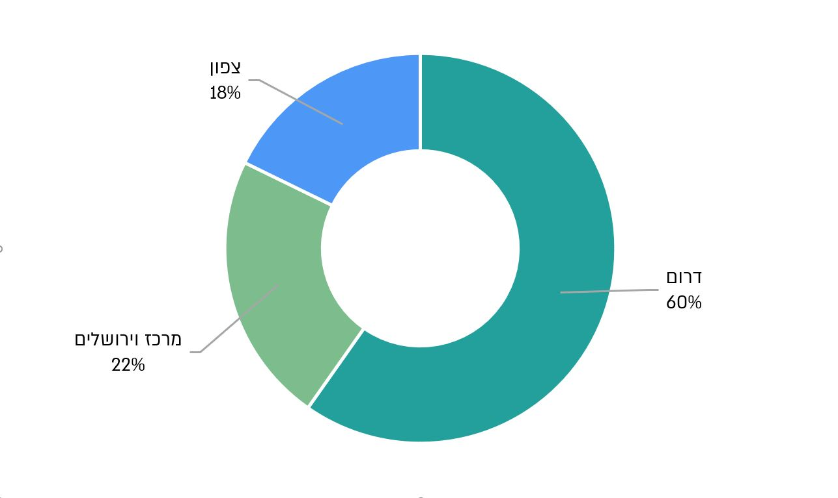
על פי נתוני רשות המיסים, בעיבוד משרד מבקר המדינה.

מתרשים 4 עולה כי כ-1.1 מיליארד ש"ח (60%) מהפיצויים שולמו בגין נזקים ישירים באזור הדרום,
כ-416 מיליון ש"ח (22%) בגין נזקים ישירים באזור המרכז וירושלים וכ-329 מיליון ש"ח (18%) בגין נזקים ישירים באזור הצפון. יצוין כי הנתונים נכונים לדצמבר 2024 ומרבית מהתביעות בגין נזק ישיר באזור הצפון טרם הוגשו עד למועד זה.

בתרשים 5 שלהלן מוצגת התפלגות התביעות לפיצויים בגין נזקים ישירים במלחמת חרבות ברזל עד סוף דצמבר 2024, לפי מצב הטיפול בהן.

תרשים 5: התפלגות התביעות לפיצויים בגין נזקים ישירים במלחמת חרבות ברזל, לפי מצב הטיפול בהן, אוקטובר 2023 - דצמבר 2024 (במספר תיקים ובאחוזים)
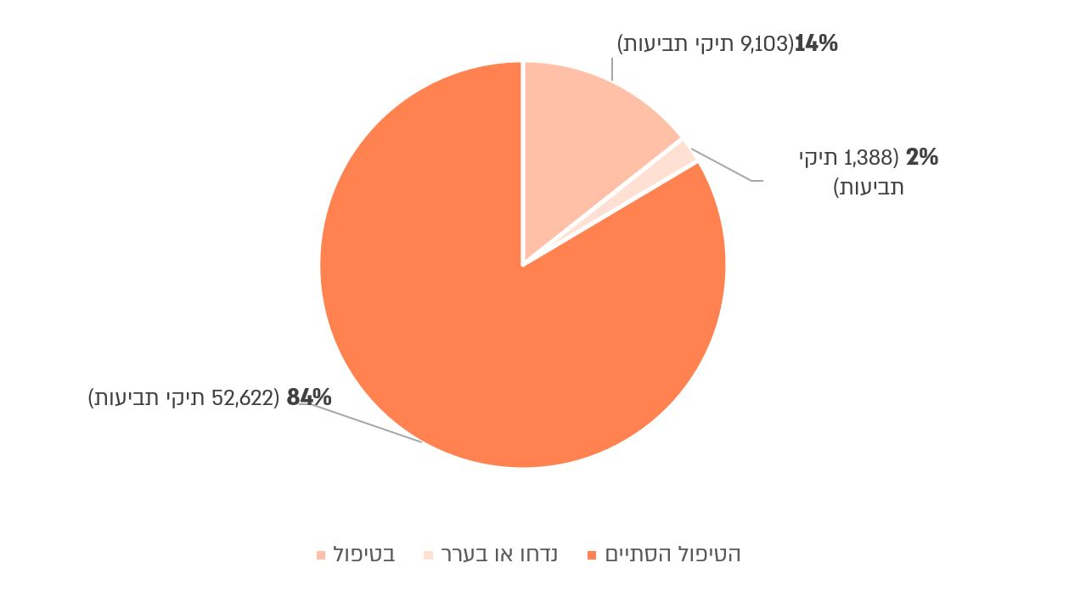
על פי נתוני רשות המיסים, בעיבוד משרד מבקר המדינה.

מתרשים 5 עולה כי עד סוף חודש דצמבר 2024 הסתיים הטיפול ב-52,622 מתוך 63,063 התביעות שהוגשו (84%) לפיצוי בגין נזק ישיר. בגין תביעות אלה שולמו פיצויים בסך 1.67 מיליארד ש"ח. 1,388 תביעות נוספות (14%) נמצאות בטיפול.

המבנה הארגוני של מוקדי קרן הפיצויים

כאמור, מוקדי הנזק הישיר כוללים חמישה מוקדים מחוזיים ועוד 13 מוקדים מקומיים בפריסה ארצית הפועלים בשעת חירום. חלק ממוקדי הנזק הישיר פועלים ביחידות שונות של רשות המיסים ברחבי הארץ וכפופים להנהלתן (להלן - הנהלת היחידות). כך לדוגמה, מוקד אשקלון פועל ממשרדי פקיד שומה אשקלון, ומוקד טבריה פועל ממשרדי מיסוי מקרקעין טבריה.

בכלל מוקדי הנזק הישיר ברחבי הארץ עובדים דרך קבע בסה"כ כ-10 עובדים, העוסקים בתביעות לפיצויים בגין נזק ישיר (להלן - העובדים הקבועים של מוקדי נזק ישיר). לצורך תגבור פעילותם של מוקדי הנזק הישיר במהלך מלחמת חרבות ברזל גויסו באופן זמני כ-250 עובדים מיחידות שונות ברשות המיסים וכ-40 עובדים זמניים באמצעות חברות מיקור-חוץ.

הועלה כי העובדים הקבועים של מוקדי הנזק הישיר, למעט עובד אחד, משויכים ארגונית ליחידות אחרות ברשות המיסים, ובמהלך השנים נדרשו לבצע את משימות קרן הפיצויים נוסף על תפקידם. כך יוצא שעובדים אלה, האחראיים לטיפול בתביעות לפיצויים, כפופים מקצועית להנחיות מטה קרן הפיצויים, ולגבי נושאים מינהליים - כפופים להנהלת היחידות השונות שבמסגרתן הם פועלים.

כך לדוגמה, עובד קבוע של מוקד נזק ישיר שנמצא במשרדי יחידה מסוימת, אך משויך ארגונית ליחידה אחרת, מקבל ממנהל קרן הפיצויים הנחיות מקצועיות, לרבות לגבי קביעת פגישות והגעה לאתרי נזק, אך נדרש לדווח להנהלת היחידה על שעות עבודתו לצורך ביצוע המשימות של קרן הפיצויים ולקבל את אישורה לכך.

בחודש ינואר 2015 מינתה מנכ"לית משרד האוצר דאז את מנהל רשות המיסים דאז לעמוד בראש הוועדה "לבחינת משמעויות ליישום החוק קרן הפיצויים, עקב אתגרי הנשק תלול המסלול במציאות הנוכחית והעתידית". במסגרת ועדה זו הוקמו ועדות משנה וביניהן ועדת המשנה "תפעול נזק ישיר" (להלן - ועדת נזק ישיר). בשנת 2017 הגישה הוועדה את "דוח הוועדה לבחינת 'תפעול נזק ישיר'" למנהל הרשות דאז (להלן - דוח ועדת נזק ישיר).

בהמשך להמלצה בדוח ועדת נזק ישיר, בישיבה שהתקיימה באוקטובר 2017 שבה והמליצה ועדת משנה זו למנהל רשות המיסים דאז להעביר את העובדים הקבועים של מוקדי הנזק הישיר ל"כפיפות מלאה" של קרן הפיצויים, אשר "תיצור גמישות ניהולית גדולה". כמו כן, מנהל קרן הפיצויים ציין בישיבה כי "המצב הנכון הינו כפיפות למטה [קרן הפיצויים]" ואמר ש"בהצתות שהיו ב... לא הצלחתי לגייס את... ופשוט הייתי צריך 'להתחנן' שהוא יגיע למספר ימים בשבוע ל...; כך לא ניתן לתפעל אירוע". באותה ישיבה אמרה המשנה למנהל רשות המיסים כי "עובדים אשר נמצאים תחת תקן של עובד פיצויים עדיף שיהיו כפופים למטה הקרן. המנהלים במשרדים לא מכירים את החוק של קרן הפיצויים".

בישיבה שהתקיימה בספטמבר 2022 הוצגה לפני מנהל רשות המיסים דאז "המורכבות והבעייתיות במצב הקיים" בו עובדי חוליית הפיצויים, המועסקים במשרדי פקידי השומה ברחבי הארץ "כפופים לפקידי השומה עצמם ולא למנהל קרן הפיצויים", והוחלט לבצע באופן מיידי פיילוט (להלן בהקשר זה - בדיקה מקדימה) בפקיד שומה אשקלון, אשר במסגרתו "עובדי חוליית הפיצויים יהיו כפופים ישירות למנהל אגף בכיר פיצויים ונזקי איבה... הן מבחינה מקצועית והן מבחינה מנהלתית", כמו כן, הוחלט כי לאחר תקופה ייבחנו המסקנות מהתהליך ותישקל האפשרות להחיל את הבדיקה המקדימה על משרדים נוספים.

בנובמבר 2022, במסגרת הבדיקה המקדימה, הועבר מנהל תחום פיצויים ונזקי איבה במשרד פקיד שומה אשקלון לעבודה במסגרת מטה קרן הפיצויים לתקופת ניסיון.

הביקורת העלתה כי נכון למועד סיום הביקורת בדצמבר 2024, למעט עובד אחד שהועבר כאמור כבר בשנת 2022 לעבודה במטה קרן הפיצויים, יתר עובדי מוקדי הנזק הישיר עדיין כפופים מבחינה מקצועית לקרן הפיצויים ומבחינה מינהלית להנהלת היחידות, וזאת אף שהומלץ בשנת 2017 להעבירם לכפיפות מלאה של קרן הפיצויים.

משיחות שקיימו נציגי משרד מבקר המדינה עלה כי עובדי הקרן נדרשים לבצע משימות במסגרת פעילות היחידה אשר לה הם כפופים וכי היו מקרים בהם קיבלו העובדים הוראות סותרות מקרן הפיצויים ומהמשרדים אליהם הם כפופים מינהלית, דבר שהציב אתגרים גם בעבודת קרן הפיצויים וגם בפני העובדים שעמדו בפני ההוראות הסותרות.

העובדה שהעובדים הקבועים של מוקדי הנזק הישיר כפופים מבחינה מקצועית למנהל קרן הפיצויים ומבחינה מינהלית להנהלת היחידות השונות עלולה לפגוע במתן מענה לאזרחים שרכושם נפגע במלחמה, וזאת כתוצאה מהנחיות סותרות שמקבלים העובדים מקרן הפיצויים וממנהלי היחידות.

מומלץ כי רשות המיסים תגבש את מסקנותיה בנוגע לבדיקה המקדימה ולהמלצת ועדת המשנה לתפעול נזק ישיר ותבחן את המבנה הארגוני של קרן הפיצויים בראי התמשכות המלחמה, היקף פעילות הקרן, מיסוד מנגנוני בקרה והצורך להתבסס על עובדים בניהולה הישיר של קרן הפיצויים, הן מבחינה מינהלית והן מבחינה מקצועית. בנוסף, במסגרת הבחינה יש לשקלל גם את הפגיעה בפעילות יחידות רשות המיסים, בשל התבססות הקרן על עובדים מיחידות רשות המיסים השונות בתקופות חירום ארוכות.

רשות המיסים מסרה בתשובתה מתאריך 02.09.2025 (להלן - תשובת רשות המיסים) כי הבדיקה המקדימה שהחלה בפקיד שומה אשקלון הורחבה החל מחודש יוני 2025 ובמועד מסירת התשובה כל העובדים הקבועים של מוקדי הנזק הישיר כפופים מקצועית ומנהלית ליחידת קרן הפיצויים. עוד מסרה הרשות כי נוכח היקף האירועים היא בוחנת שדרוג נוסף במבנה הארגוני של הקרן.

היערכות קרן הפיצויים לשיקום נזקים כבדים למבנים ולתשתיות

כאשר נגרם נזק ישיר למבנה או לתשתיות עומדות לפני הניזוק שתי דרכים לשיקום הנזק:

- שיקום עצמי: בעל הנכס מקבל פיצוי כספי בהתאם לחוות הדעת של שמאי או מהנדס מטעם קרן הפיצויים בנוגע לשווי הנזק ולאחר מכן מבצע את הליך השיקום באמצעות בעל מקצוע מטעמו.

- שיקום בידי קרן הפיצויים באמצעות חברה משקמת: חברה משקמת היא חברה שנבחרה במכרז שערכה רשות המיסים לצורך שיקום נזקים ישירים (להלן - חברה משקמת). חברה זו אחראית לביצוע בפועל של השיקום ומקבלת את התשלום בגין עלות השיקום ישירות מקרן הפיצויים.

בדוח ועדת נזק ישיר נכתב, בין היתר, כי "מניסיון העבר ניתן לומר שהחברות המשקמות שעובדות עם קרן הפיצויים יכולות לבצע שיקום באירועים קטנים עד בינוניים". בהמשך הדוח צוין ש"על מנת להגדיל את 'ארגז הכלים' של קרן הפיצויים בשיקום מבנים שניזוקו, במיוחד באירוע גדול, על המשרדים הממשלתיים לאחד כוחות ככל שניתן, כאשר המטרה היא שכל משרד יביא את היתרון היחסי שלו לצורך שיקום הנכסים במהירות ויעילות ככל שניתן".

בישיבה מאוקטובר 2017 אמר מנהל קרן הפיצויים כי "אירוע אשר יכלול לחימה במספר זירות ומטחי טילים במהלך כל היום על שטח מדינת ישראל מצריך שיתוף פעולה עם משרדי ממשלה אחרים שמתעסקים בחרום". מנהל רשות המיסים דאז אמר בישיבה זו ש"למשרד השיכון יש יכולות להקים רחובות שלמים וכן תשתיות. ייתכן מצב שבו טיל יוריד שכונה שלמה ויהיה צורך לתכנן את השכונה מחדש, במגה ארוע משרד השיכון חייב להיכנס לתמונה".

נוכח זאת המליצה הוועדה לקדם נוהל עבודה שיגדיר את יחסי הגומלין ושיתוף הפעולה בין קרן הפיצויים למשרד השיכון והבינוי (להלן - משרד השיכון), תוך התייחסות לתהליכי עבודה ולחלוקת אחריות וסמכות, וכן תוך יצירת "ארגז כלים אופרטיבי לביצוע" (להלן - נוהל משותף עם משרד השיכון). בין ראשי הפרקים שייכללו בנוהל יהיו חלוקת תחומי האחריות והסמכויות בין המשרדים בטיפול באירוע, הגדרת האחריות, הסמכויות וקשרי הגומלין בין המשרדים בכל הקשור לשיקום הנכסים שנפגעו בעקבות נזקי מלחמה ודרך ההפעלה בעת שגרה ובשעת חירום.

בדוח הוועדה חולקו הנזקים הישירים האפשריים למבנים לשתי רמות: "נזק קל", שמוגדר כנזק בהיקף של עד וכולל הרס מוחלט לבית קרקע, ו"נזק כבד", שמוגדר כהרס מוחלט לתשתיות, למבני ציבור ולבנייני מגורים בבנייה רוויה. בדוח הומלץ על עקרונות השיקום שייכללו בנוהל המשותף עם משרד השיכון, בהתאם לרמות הנזקים שנגרמו, באופן שאם נגרם נזק כבד לבנייה רוויה או לתשתיות של רשות מקומית חלשה, השיקום יתבצע על ידי משרד השיכון.

להלן מוצגים בתרשים עקרונות השיקום שהוצגו בדוח הוועדה, בחלוקה לרמות הנזקים שנגרמו.

תרשים 6: עקרונות השיקום לפי המלצות הוועדה, לפי רמות הנזקים
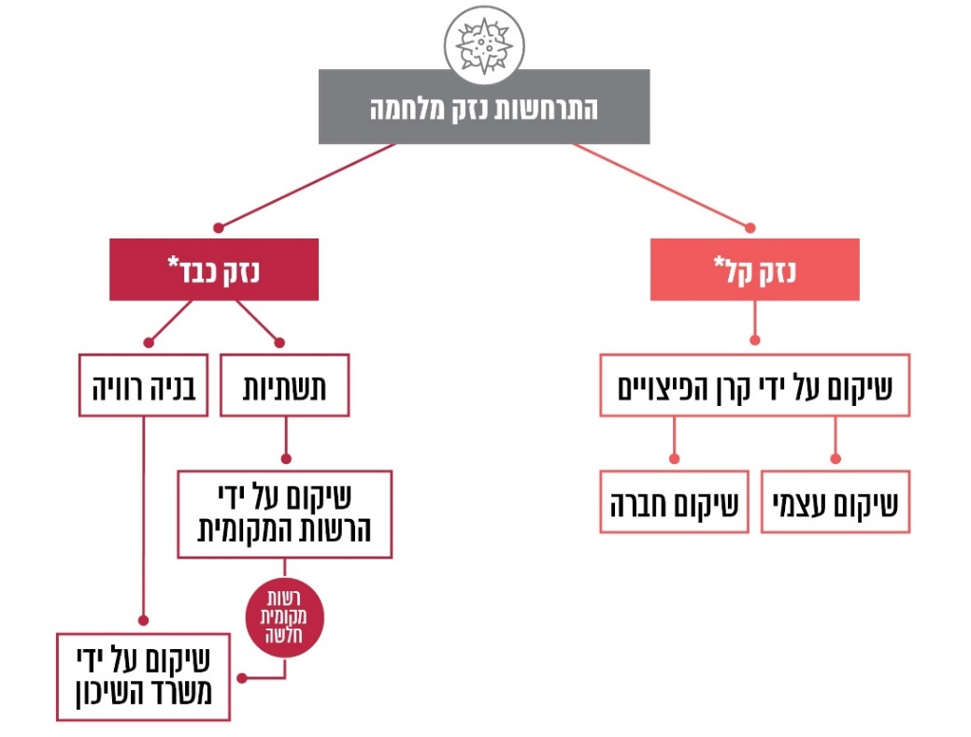
המקור: רשות המיסים דוח הוועדה לבחינת 'תפעול נזק ישיר'.

עלה כי עד למועד סיום הביקורת טרם נקבע נוהל משותף עם משרד השיכון ולא הוסדרו עקרונות השיקום, יחסי הגומלין, תהליכי העבודה, חלוקת האחריות, שיתופי הפעולה והסמכויות בין קרן הפיצויים למשרד השיכון, וזאת על אף המלצת הוועדה בנוגע לקידום נוהל עבודה כזה תוך יצירת "ארגז כלים אופרטיבי לביצוע" כבר בשנת 2017.

על רשות המיסים ומשרד השיכון לאשר נוהל עבודה אשר יסדיר את עקרונות השיקום, תהליכי העבודה, חלוקת האחריות והסמכויות בין קרן הפיצויים למשרד השיכון.

בסיורים שערך מבקר המדינה בחודשים מאי ודצמבר 2024 ביישובים קריית שמונה, מטולה, מבואות חרמון ויישובים נוספים סמוכי גדר עלה כי קיימות רשויות, בפרט בצפון ובדרום, שבאזוריהן נגרמו נזקים כבדים מאוד, והוקצו לשיקומן תקציבים משמעותיים, לעיתים בהיקף משמעותי מתוך התקציב השנתי של הרשות, אך רשויות אלה מתקשות בניהול וביישום של תהליכי השיקום הנדרשים, הן בשל מגבלות של כמות כוח אדם ברשות והן בשל מחסור באנשי מקצוע בעלי מומחיות בניהול פרויקטים מורכבים בסדרי גודל כאלה. עוד העלו ראשי רשויות כי הן נזקקות לגייס כוח אדם זמני ולמנות גורם מתכלל בכל רשות שייצג את התושבים למול קרן הפיצויים ולמול גופי הממשלה, ברם אין לנושא זה תקצוב. מצב זה פוגע בשיקום היישובים ובחזרתם לתפקוד מלא.

עוד עלה כי לא קיים מנגנון לאיגום תקציבים המיועדים לשיקום נזקי המלחמה, והתקציבים מועברים לרשויות המקומיות ממספר גופים מתקצבים, דוגמת משרד הפנים, משרד החינוך ורשות המיסים, ללא תיאום וללא ראייה כוללת.

משרד מבקר המדינה ממליץ למשרד הפנים לקבוע מנגנון סיוע לרשויות מקומיות בניהול פרויקט השיקום בהתאם לקריטריונים שייקבעו. עוד ממליץ כי משרד האוצר יקבע נוהל לאיגום תקציבים לרשויות המקומיות לצורך שיקום נזקי המלחמה שנוצרו במהירות וביעילות.

רשות המיסים מסרה בתשובתה כי היא ביצעה עבודת מטה ופרסמה מכרזים שבאמצעותם שולבו חברות משקמות גדולות יותר וביולי 2025 פורסם נוהל "משפצים באחדות" המשותף לה, למשרד השיכון ולהתאחדות הקבלנים בוני הארץ.

הטיפול בתביעות לפיצוי בגין נזק ישיר

הטיפול על ידי צוותי השטח

כאמור, בעל נכס שנגרם לו נזק ישיר יכול לפנות לקרן הפיצויים באמצעות פנייה טלפונית או פנייה מקוונת. כמו כן, לעיתים צוותי השטח מגיעים לאתרי הנזק גם בלי שהתקבלו פניות מבעלי נכסים שניזוקו, וזאת כאשר מתקבלים דיווחים על אירועים שבהם נגרמו נזקים ישירים.

להלן בתרשים 7 התפלגות התביעות שהוגשו מאוקטובר 2023 עד נובמבר 2024 בגין תביעות שהוגשו לאחר פנייה טלפונית, פנייה מקוונת, או בעקבות הגעת צוות השטח למקום הנזק ללא פנייה מצד בעל הנכס הניזוק.

תרשים 7: התפלגות התביעות לפיצוי בגין נזק ישיר לפי אופן הגשתן, אוקטובר 2023 - נובמבר 2024
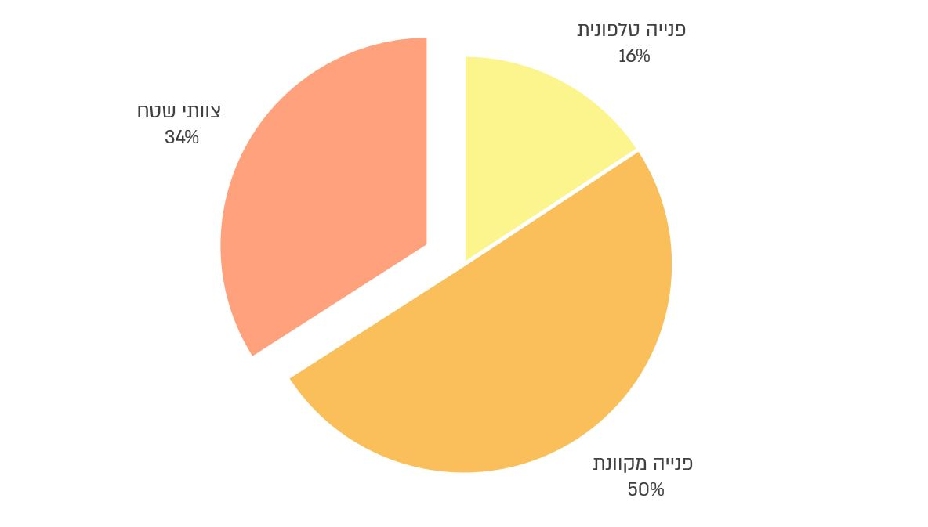
על פי נתוני רשות המיסים, בעיבוד משרד מבקר המדינה.

מהתרשים עולה כי מעל שליש מהתביעות במלחמת חרבות ברזל הוגשו לאחר הגעת צוותי השטח לאתר הנזק, בלי שבעל הנכס פנה לקרן הפיצויים ודיווח על הנזק הישיר שנגרם לרכושו.

בסיורים שערך המבקר ביישובים שנפגעו עלה כי הרשויות נזקקות לגייס כוח אדם זמני ולמנות גורם מתכלל שייצג את התושבים למול קרן הפיצויים ולמול גופי הממשלה. לצד האמור, התושבים וראשי הרשויות ציינו לשבח את המענים ואת השירות לתושבים שניתן על ידי נציגי קרן הפיצויים ברשות המיסים.

משרד מבקר המדינה מציין לחיוב את פעילות צוותי השטח, המגיעים לאתרי הנזק עוד טרם פנייתם של בעלי הנכסים שניזוקו ובכך מסייעים להגשת התביעות ולקידום הטיפול בנזקים. לצד האמור, מומלץ כי קרן הפיצויים תרחיב את פעילות צוותי השטח כדי לטייב את השירות לציבור.

בדוח ועדת נזק ישיר משנת 2017 נכתב כי "כיום השליטה בצוותי השטח ובאיתור הנפילות/מוקדי הנזק, נעשית בצורה ידנית (רשימות עבודה) דבר אשר מקשה על השליטה בצוותי השטח ובמידע הנדרש להנהלת הרשות אד הוק". בדוח הוסבר כי מערכת שליטה ובקרה (להלן - מערכת שו"ב), המושתתת על מערכת G.I.S (Geographic Information System), מאפשרת ניהול, אחזור וניתוח של מידע גיאוגרפי וכן ממשקים עם מערכות אחרות. בהתאם לזאת, הומלץ על "פרסום מכרז ליועץ חיצוני לאפיון מערכת שליטה ובקרה הנדרשת לרשות המיסים בשעת חרום ופרסום מכרז לרכישת המערכת בהתאם".

בישיבה שהתקיימה באוקטובר 2017 בנוכחות מנהל רשות המיסים דאז הסביר מנהל קרן הפיצויים כי רכישת מערכת השו"ב תאפשר "לשלוט בצוות השטח בצורה מיטבית, לייעל את עבודת השטח ולקבל עדכונים אונליין על מיקום נפילת טילים", וכן שהמסופונים שעליהם תותקן מערכת השו"ב (להלן - המסופונים) יכללו גרסה ממוחשבת של טופס התביעה (להלן - טופס תביעה דיגיטלי). בישיבה זו המליץ מנהל קרן הפיצויים לרכוש כ-400 מסופונים לצוותי השטח.

בישיבה של ועדת המכרזים של רשות המיסים (להלן - ועדת המכרזים) מחודש אוקטובר 2018 הסביר מנהל קרן הפיצויים כי מערכת השו"ב תתבסס על מערכת של משרד הביטחון, המשמשת את פיקוד העורף ומכונה "שועל" (שליטה ובקרה בעורף הלאומי), ואשר על גביה יפותח "מודול" שיותאם לצורכי קרן הפיצויים, וזאת באמצעות ספק חיצוני של משרד הביטחון (להלן - הספק החיצוני). ועדת המכרזים אישרה את פיתוח מערכת השו"ב והנחתה את מנהל קרן הפיצויים "לפעול מול הגורמים המוסמכים בשע"מ לבדיקת המפרט הטכני של ההצעה וכן להכנת הסכם התקשרות מתאים לנושאי הפיתוח המופיעים במודול". כמו כן, ועדת המכרזים הבהירה כי ההתקשרות עם הספק החיצוני לצורך פיתוח מערכת השו"ב "תהא בכפוף לקבלת אישור לתקצוב הפעולות על חשבון קרן הפיצויים בהתאם לנוהל הקיים".

במאי 2019 הכינה הנהלת קרן הפיצויים מסמך שכותרתו "דרישות מבצעיות למערכת שליטה לרשות המיסים" (להלן - מסמך אפיון מערכת השו"ב), המפרט את היכולות הנדרשות ממערכת השו"ב (להלן - הדרישות המבצעיות) ובכללן היכולות הבאות: הצגת מיקומים ותחומי אחריות גיאוגרפיים של מוקדי הנזק הישיר, ריכוז מאגרי מידע לצורכי התקשרות עם בעלי מקצוע וגורמים רלוונטיים נוספים, העברת התרעות על נפילות טילים לצוותי השטח בהתאם לתחום אחריותם הגיאוגרפי, הצגת מקום הנפילה ומידע על האירוע ועל סטטוס הטיפול בו, ניהול סדרי המשימות של צוותי השטח ומילוי טופסי תביעה באופן דיגיטלי.

בנובמבר 2019 התקבלה מהספק החיצוני הצעת מחיר לפיתוח המערכת בהתאם לדרישות שנכללו במסמך אפיון מערכת השו"ב, ובחודש פברואר 2020 נערך מסמך המפרט את עקרונות ההתקשרות בין קרן הפיצויים ומשרד הביטחון מול הספק החיצוני.

באוגוסט 2020 פנה מנהל קרן הפיצויים במכתב לוועדת המכרזים, לאחר קבלת "אישור מקדמי" ממנהל רשות המיסים דאז, לצורך אישור התקשרות עם הספק החיצוני לפיתוח ולתחזוקה של מודול קרן הפיצויים. במכתב צוין כי עלות הפיתוח היא כ-8.9 מיליון ש"ח, ושהיא תמומן מתקציב קרן הפיצויים.

בינואר 2022 אישר מנהל רשות המיסים דאז כי מימון הפיתוח והתחזוקה של מערכת השו"ב על ידי הספק החיצוני יגיע מתקציב קרן הפיצויים.

במרץ 2022 פנה הממונה בקרן הפיצויים על פיתוח מערכת השו"ב (להלן - מנהל הפרויקט) למנהלת תחום הרכש באגף מס הכנסה ומסמ"ק וביקש ממנה "לקדם את הטיפול בעניין זה [אישור ההתקשרות עם משרד הביטחון והספק החיצוני] מהר ככל שניתן מאחר ואנו חיים על זמן שאול ואין לדעת מתי נידרש בשנית לפעול במצב חירום כפי שאירע במאי 2021 במהלך מבצע 'שומר החומות'".

בפרוטוקול מדיון בעניין "התקשרות עם משרד הביטחון פרוייקט שוע"ל - תוכנית שו"ב לאומית בפיקוד העורף (במסגרת משרד הביטחון)" שהתקיים בנובמבר 2022 נכתב "חברי הוועדה [ועדת מכרזים] סבורים כי ההתקשרות עם משרד הביטחון לצורך רכישת אמצעים לשעת חירום הכרחית וחיונית ברמה הלאומית, אשר תסייע רבות לקרן הפיצויים, מס רכוש לתת מענה באופן מידי בשעות חירום', לרבות מלחמה... החתומים מטה [סמנכ"ל בכיר לוגיסטיקה ורכש וסגן חשב בכיר ברשות המיסים] מאשרים את מתווה התקשרות עם משרד הביטחון באמצעות אגף מפא"ת בפטור ממכרז, לשם פיתוח מודול לקרן הפיצויים, ע"ג מערכת שוע"ל אזרחית, אשר מפותחת ע"י אגף מפא"ת במשהב"ט", וניתנה התחייבות של חשב רשות המיסים למשרד הביטחון לצורך כך (להלן - התחייבות החשב).

בדצמבר 2022 התקיימה פגישה בין הנהלת קרן הפיצויים, נציגי פיקוד העורף, נציגי משרד הביטחון ונציגי הספק החיצוני לצורך "תיאום ציפיות לקראת התנעת פרויקט מודול מס רכוש בשוע"ל". בסיכום הפגישה הדגיש נציג משרד הביטחון כי התחלת פיתוח מערכת השו"ב תתאפשר רק לאחר שרשות המיסים תוציא הזמנת עבודה לספק החיצוני (להלן - הזמנת העבודה).

בספטמבר 2023, יותר מעשרה חודשים לאחר הדיון בעניין ההתקשרות עם משרד הביטחון, פנה מנהל הפרויקט לסגן חשב רשות המיסים וכתב כי פיתוח מערכת השו"ב טרם החל, מכיוון שהספק החיצוני טרם קיבל את הזמנת העבודה.

עלה כי אף שוועדת נזק ישיר המליצה לפרסם מכרז לאפיון ולרכישה של מערכת שו"ב לניהול מיטבי של צוותי השטח, לקבלת עדכונים שוטפים על מיקום נפילת טילים ולמתן מענה באופן מידי בשעות חירום כבר בשנת 2017, ואף שוועדת המכרזים אישרה את פיתוח מערכת שו"ב בשנת 2018 ושניתן אישור מקדמי ממנהל רשות המיסים לפיתוח המודול במערכת שוע"ל האזרחית של פיקוד העורף דאז כבר בשנת 2020, עד למועד סיום הביקורת בדצמבר 2024 רשות המיסים לא הוציאה הזמנת עבודה ולא נחתם הסכם התקשרות עם הספק החיצוני, וממילא לא הושלם הליך פיתוח מערכת השו"ב לשימוש צוותי השטח ומוקדי קרן הפיצויים.

עוד עלה כי אף שמנהל קרן הפיצויים המליץ על פיתוח האפשרות להגיש טופסי תביעה דיגיטליים באמצעות מסופונים, עד מועד סיום הביקורת התביעות בגין נזקים ישירים מוגשות על ידי צוותי השטח באמצעות טופס התביעה הידני.

משרד מבקר המדינה מעיר לרשות המיסים כי העיכוב בפיתוח מערכת השו"ב, שהייתה אמורה להיות בשימוש כבר באוגוסט 2023, הביא לכך שמנהלי המוקדים המקומיים בקרן הפיצויים נאלצים לתכנן את סדר עבודת צוותי השטח ולתעדף את משימותיהם ברשימות ידניות המתבססות על פרסומים במדיה ודיווחים של אזרחים על פגיעת טילים וכלי טיס עוינים, ללא מערכת ייעודית לשליטה ולבקרה על פעילות צוותי השטח. לפיכך מתארך זמן הטיפול בפניות הניזוקים ובשיקום הנזקים שנגרמו להם, וזאת בשעתם הקשה.

לאחר פרוץ המלחמה, ונוכח היקף אזורי הלחימה והנזקים הישירים שנגרמו לרכוש, פנתה קרן הפיצויים לספק החיצוני לצורך פיתוח מערכת שתתבסס באופן חלקי על מערכת השוע"ל (להלן - המערכת המצומצמת) בעלות של כ-1.9 מיליון ש"ח, וזאת לצורך "מתן מענה מהיר למצב המיוחד". ביולי 2024 החליט מנהל קרן הפיצויים על ביצוע בחינה מקדימה (פיילוט), שבמהלכה תיבחן הפעלת המערכת המצומצמת במוקד המחוזי בטבריה. לצורך בחינה זו נרכשו 30 מסופונים, ובנובמבר 2024 החלו צוותי השטח של מוקד טבריה לעשות שימוש במערכת המצומצמת.

עלה כי המערכת המצומצמת אינה כוללת את מלוא הדרישות המבצעיות שנכללו במסמך האפיון של מערכת השו"ב. למשל, אף שלכל סוג נזק, לדוגמה נזק לרכב או נזק למבנה, נדרש שמאי בעל התמחות מתאימה, המערכת המצומצמת אינה מבחינה בין סוגי הנזקים ועלולה להפנות שמאי רכב לטיפול בתביעות בעניין נזקי מבנה ולהיפך. כדי לתקן זאת, נדרש מנהל המוקד לבחון את כל התביעות שנשלחו לצוות השטח הרלוונטי, לעיתים מאות תביעות, לוודא שהן אכן תואמות את ההתמחות של השמאי באותו צוות ולנתב את התביעות מחדש לצוותי שטח אחרים בהתאם לצורך. נוסף על כך, בשל תקלות תקשורת במערכת המצומצמת, צוותי השטח העושים בה שימוש ממלאים את פרטי התביעה גם במסופונים וגם בטופסי תביעה ידניים כבעבר.

על רשות המיסים להשלים את פיתוח מערכת השו"ב בהתאם לצורכי קרן הפיצויים ולהטמעתה בפעילות כל המוקדים. בכך תתאפשר עבודה יעילה יותר של צוותי השטח, יקוצרו הזמנים להגעתם למקום הנזק ולהגשת התביעות באמצעותם, תשופר הבקרה על פעילותם, וישופר השירות הניתן לזכאים לקבלת פיצויים בעד נזק שנגרם לרכוש.

רשות המיסים מסרה בתשובתה כי פיתוח מערכת השו"ב הוא תהליך מורכב הכולל, בין היתר, פיתוח של מערכת פפ"א חדשה והתייחסות להיבטי אבטחת מידע ומכאן נוצר עיכוב בהשלמת התהליך. עוד מסרה הרשות כי "מערכת השו"ב ומערכת הפפ"א החדשה נכנסו לפיילוט במוקד טבריה שטיפל בנזקים בגליל המזרחי במהלך מלחמת חרבות ברזל. במהלך מלחמת עם כלביא, שתי המערכות עבדו יחד בכל המוקדים, אולם לא באופן מיטבי אליו אנו שואפים. בימים אלו מתקיים הליך הפקת לקחים לצורך שדרוג המערכות".

דיור חלופי לדיירים שפונו מבתיהם

בתקנה 2(ג) לתקנות קרן הפיצויים נקבע כי במקרים שבהם "נגרם נזק מלחמה לדירת מגורים ושוכנע המנהל כי בשל הנזק האמור לא ניתן להתגורר בה, רשאי המנהל, בהתחשב באפשרויות הדיור הקיימות לדייר שגר בדירת המגורים ביום קרות הנזק, לקבוע את זכאותו של הדייר לדיור חלופי או לתשלום למימון דיור חלופי, לתקופה שקבע המנהל". מקרים אלו כוללים, בין היתר, מבנים שכתוצאה מהפגיעות אינם ראויים עוד למגורים כתוצאה מנזק הנדסי למבנה שיש חשש לקריסתו, פגיעה בתשתיות החשמל והמים של מבנה, נזקי שריפה קשים וחשש להימצאות חומרים מסוכנים באתר הנזק.

בהתאם לכך נקבע בנוהל הפעלת מוקדים שאם עקב נזק ישיר המבנה אינו ראוי למגורים, מנהל המוקד רשאי לקבוע כי יש לפנות את הדיירים לדיור חלופי מתאים, כגון בית מלון או לשלם דמי שכירות לתקופה הנדרשת (להלן - דיור חלופי), וזאת בהמלצת שמאי או מהנדס ובתיאום עם מטה קרן הפיצויים.

להלן בתמונות 1 - 3 מוצגים מבנים שפונו לאחר שנקבע כי אינם ראויים למגורים בשל נזק ישיר שנגרם להם במסגרת מלחמת חרבות ברזל.

תמונה 1: בניין מגורים שפונה בשל נזק ישיר
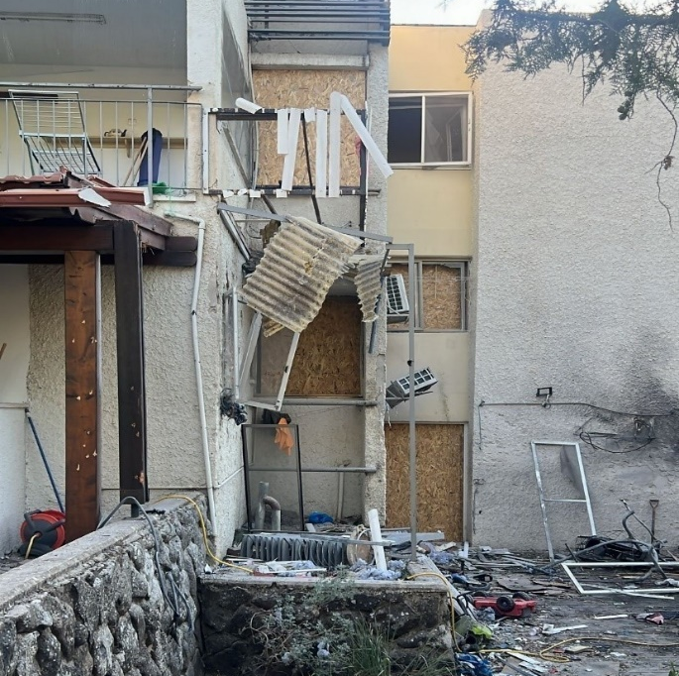
המקור: רשות המיסים.

תמונה 2: דירת מגורים שפונתה בשל נזק ישיר
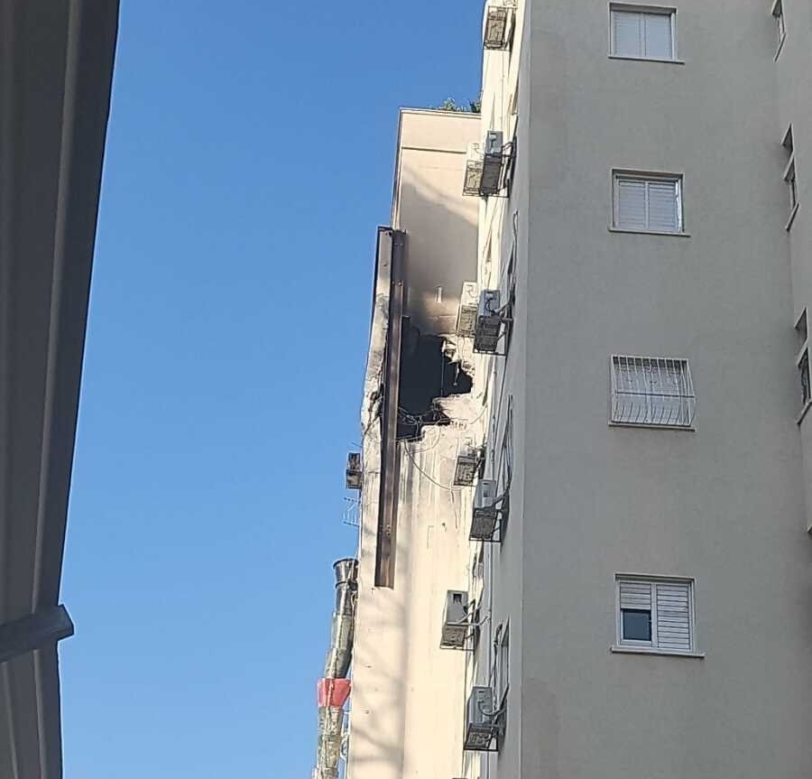
המקור: רשות המיסים.

תמונה 3: בית צמוד קרקע שפונה בשל נזק ישיר
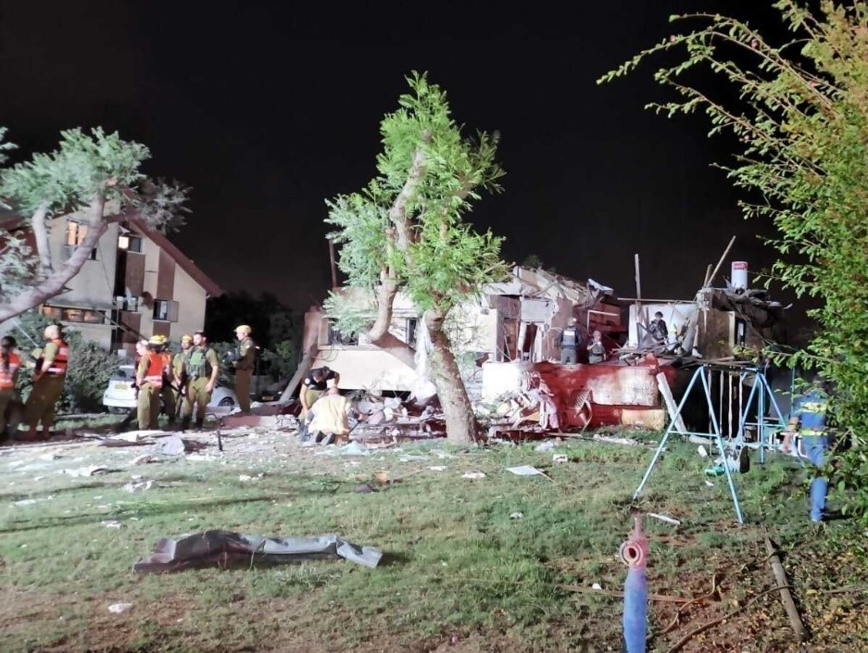
המקור: רשות המיסים.

קיימות שלוש אפשרויות לדיור חלופי:

- מימון שהייה בבתי מלון והארחה: בדרך כלל זו האפשרות הנבחרת באירוע עם נזק בהיקף גדול, כשלב ראשוני עד למציאת פתרון ארוך טווח, או באירוע עם נזק קל יותר, שבו הליך השיקום הצפוי הוא ימים ספורים עד שבועות אחדים.

- מימון דמי שכירות לדירה חלופית: כאשר הדייר המפונה שוכר דירה חלופית למשך תקופת שיקום המבנה, הוא יכול לקבל פיצוי בגובה דמי השכירות בגין הדירה החלופית, באופן שמשך התקופה וסבירות גובה דמי השכירות על פי חוזה השכירות נבחנים על ידי מנהלי המוקדים.

- פיצוי חלף דמי שכירות: דייר מפונה המעדיף לשהות בתקופת שיקום המבנה אצל קרוביו ולא לשכור דירה חלופית, יכול לקבל פיצוי חלף דמי השכירות.

בדוח ועדת נזק ישיר נכתב כי קיימות בעיות אחדות בנוגע למתן דיור חלופי: (א) אין לקרן הפיצויים מכרז עם בתי מלון או חדרי אירוח; (ב) בתקופות יולי אוגוסט התפוסה כמעט מלאה בבתי המלון או בחדרי האירוח; (ג) לעיתים נדרש פינוי המוני, כגון של יישובים ומועצות, בהתאם להוראות כוחות הביטחון;
(ד) תושבים שביתם נפגע ואינו ראוי למגורים מבקשים דיור חלופי בקרבת מקום לביתם שנפגע. נוכח הבעיות האמורות, הוועדה המליצה על פרסום מכרז ליצירת מאגר סוכני נסיעות ובתי מלון בפריסה ארצית (להלן - מכרז לשירותי מלונאות).

עלה כי על אף המלצת הוועדה לפרסום מכרז שירותי מלונאות כבר בשנת 2017, נכון למועד סיום הביקורת, קרן הפיצויים לא פרסמה מכרז כזה.

הרשות מסרה בתשובתה כי בעקבות לקחי מלחמת חרבות ברזל והמסקנה כי לרשות אין דרך לנהל פינויים בהיקף נרחב, פורסם בחודש יוני 2025 "נוהל בין משרדי למתן מענה ראשוני לדיור חלופי זמני לתושב שביתו ניזוק ואינו ראוי למגורים בעת מלחמה" (להלן - הנוהל הבין-משרדי). על פי נוהל זה בעת מלחמה, הפינוי הראשוני ייעשה על ידי הרשות המקומית, בהתאם לכללים שנקבעו בנוהל, וקרן הפיצויים תשפה את הרשות המקומית. לדעת הרשות נוהל זה עדיף על פרסום מכרז של קרן הפיצויים וניהול הפינויים על ידה, הואיל ולרשות המקומית ישנה היכרות קודמת, רציפה ומעמיקה עם המפונים ובדרך זו הקרן תוכל להתמקד בהערכת הנזקים והשיקום.

מבקר המדינה ממליץ לרשות המיסים לפרסם מכרז ליצירת מאגר של סוכני נסיעות ובתי מלון בפריסה ארצית, אשר יספקו פתרונות דיור חלופי לדיירים שנקבע כי בתיהם אינם ראויים למגורים גם שלא בתקופות חירום.

חוות הדעת של בעלי המקצוע

הבקרות על חוות דעת של בעלי המקצוע

כאמור, כאשר נגרם לרכוש נזק ישיר, צוותי השטח מגיעים אל אתר הנזק עם שמאים ולעיתים גם עם מהנדסים (להלן - בעלי מקצוע) מטעם הקרן. בעלי המקצוע בוחנים את הנזק הישיר ועורכים חוות דעת על "הנזק הממשי" כהגדרתו בתקנות. על פי "הנזק הממשי" הם מציינים בחוות הדעת שלהם את התהליך הנדרש לשיקומו ואת סכום הפיצויים שיש לשלם לניזוק (להלן - חוות דעת).

חוות הדעת נשלחות על ידי בעל המקצוע לקרן הפיצויים בדואר אלקטרוני או בהזנה של בעל המקצוע במערכת שבה מתועדות הפניות בגין נזקים ישירים. לצורך אישור תשלום הפיצוי לניזוק ושכר הטרחה לבעל המקצוע מתבצעות שתי בדיקות (להלן - בדיקות לאישור תשלום פיצוי):

- בדיקת "אישור ראשון" (להלן - אישור ראשון): בדיקה טכנית שבמהלכה נבדקים הפרטים והנתונים שנכללו בהגשת התביעה ובחוות הדעת. אם עובד ביצע בדיקת אישור ראשון וזיהה אי-סבירות חריגה בחוות הדעת, עליו לדווח על כך לממונים עליו.

- בדיקת "אישור שני" (להלן - אישור שני): בדיקה מהותית שבמהלכה נבחנת סבירותם של היקף הנזק ושווי הנזק כפי שנקבעו בחוות הדעת של בעל המקצוע, נתונים שעל בסיסם קבע השמאי את סכום הפיצוי שיש לשלם לניזוק. הבדיקה מבוצעת על ידי עובדים מנוסים יותר, בהתאם למדרג הרשאות שהוגדר מראש.

בנוהל נכתב כי "מתן כל אחד מהאישורים הנ"ל, מעיד כי המאשר ערך את הבדיקות הנדרשות, ושוכנע כי התשלום שאושר על ידו, אכן תואם את הוראות החוק והתקנות... גם במקרים בהם המאשר מסתמך בקביעת הפיצוי על חוות דעת מומחים ו/או שמאים".

בשיחות שקיים צוות הביקורת עם נציגי קרן הפיצויים נמסר כי רק במקרים בודדים ביקשו עובדי הקרן חוות דעת נוספת מבעל מקצוע אחר, והבקרה על תשלומי הפיצויים בגין נזקים ישירים מתבססת על בדיקות שמבצעים עובדי הקרן, בין היתר, באמצעות ניסיונם המקצועי והכשרות שקיבלו בתחומים של שמאות מבנה, תכולה, מלאי וחקלאות (להלן - תחום שמאות הרכוש).

עוד נמסר כי הערכת הנזק הישיר בתחום הרכב (להלן - תחום הרכב) מורכבת יותר מתחום הרכוש, ולצורך הערכת הנזק ושווי הפיצוי נדרש, בין היתר, ידע במכונאות.

יוצא כי עובדי קרן הפיצויים מאשרים את חוות הדעת של בעלי המקצוע בתחום שמאות הרכב בלי שיש להם הכשרה מתאימה לכך.

בדוח הוועדה לנזק ישיר משנת 2017 הומלץ על "הכשרת כ-50 עובדים בקורס שמאי רכוש וחקלאות אשר יפקחו על עבודת השמאים החיצוניים ויערכו חוות דעת בעצמם" (להלן - הכשרה בתחום שמאות רכוש).

בשנים 2019 - 2022 עברו 50 מעובדי רשות המיסים הכשרה בתחום שמאות הרכוש, חלקם עובדי קרן הפיצויים וחלקם עובדי יחידות אחרות ברשות המיסים, לצורך סיוע לעבודת הקרן בשעת הצורך.

להלן בתרשים 8 מוצגת התפלגות האישורים השניים לתשלומי הפיצויים בגין נזקים ישירים (ללא נזקים לרכבים) מתוך כלל האישורים בהתאם להכשרת העובדים המאשרים בתחום שמאות הרכוש, נכון לסוף חודש יולי 2024.

תרשים 8: התפלגות האישורים השניים מתוך כלל האישורים לפי הכשרת העובדים המאשרים בתחום שמאות הרכוש, נכון לסוף חודש יולי 2024, במיליוני ש"ח
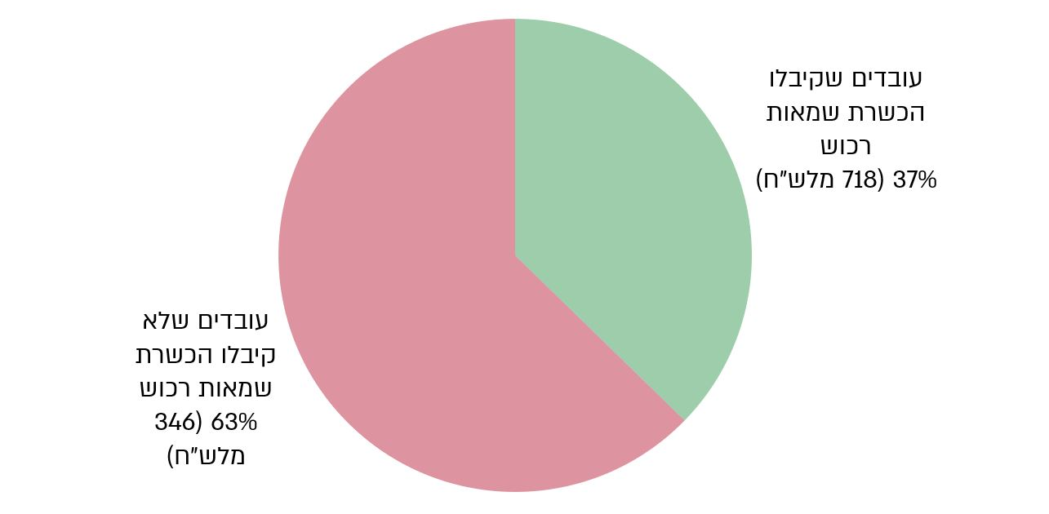
על פי נתוני רשות המיסים, בעיבוד משרד מבקר המדינה.

מהתרשים עולה כי עובדי קרן הפיצויים שלא קיבלו הכשרה בתחום שמאות הרכוש אישרו כשני שלישים מתוך כלל האישורים לתשלומי הפיצויים בגין נזקים ישירים לרכוש בסך של כ-346 מיליון ש"ח.

עלה כי קרן הפיצויים אינה מבצעת בדיקות מדגמיות של היקף הנזקים שווי הנזקים וסכום הפיצויים שנקבעו בחוות הדעת של בעלי המקצוע, לדוגמה באמצעות בדיקה שיטתית הבוחנת באופן מדגמי את סבירות חוות הדעת שהתקבלה משמאי אחד באמצעות קבלת חוות דעת נוספת משמאי אחר עבור אותו נזק. זאת, בין היתר, נוכח כך ש-63% מהאישורים השניים לפיצויים בתחום הרכוש במלחמת חרבות ברזל, וכל האישורים לפיצויים בתחום הרכב, ניתנו על ידי עובדים שלא עברו הכשרה נדרשת בתחום השמאות.

היעדר בקרה מספקת על חוות דעתם של בעלי המקצוע עלולה להביא לכך שישולמו פיצויים שאינם בהלימה לנזק הממשי כהגדרתו בתקנות שעל בסיסו יש לקבוע את סכום הפיצוי שמגיע לניזוק מכוח החוק והתקנות. כך עלולה להיגרם פגיעה באוצר המדינה או לחלופין, פגיעה בניזוק בשל תשלום בחסר של כספי הפיצויים. קיום בקרה יעילה על קביעת "הנזק הממשי" ועל חישוב שוויו בכסף נדרש כדי להבטיח יישום אחיד ושוויוני של זכויות הניזוקים לפי חוק הפיצויים והתקנות.

עוד עלה כי קרן הפיצויים שולחת לניזוקים מכתבי החלטה על סכום הפיצוי המאושר, ללא פירוט של סוגי הנזקים והפיצוי בגינם ואינה מצרפת למכתב ההחלטה את חוות הדעת של השמאי שהעריך את הנזקים. חוות הדעת נשלחות על פי דרישה של הניזוקים בלבד.

מומלץ שקרן הפיצויים תבצע הכשרה בתחום שמאות הרכוש לכל העובדים המורשים לאשר באישור שני תשלומי פיצויים בגין נזק ישיר. עוד מומלץ כי קרן הפיצויים תקבע נוהל בדבר הבקרות הנדרשות על חוות הדעת של בעלי המקצוע, בין היתר על ידי קבלת חוות דעת נוספות באופן מדגמי של בעלי מקצוע בלתי תלויים, וזאת כדי להבטיח שסכומי הפיצויים שישולמו יהלמו את "הנזק הממשי" שבגינו הם משולמים.

נוסף על כך, מומלץ שקרן הפיצויים תצרף למכתב ההחלטה אותו היא שולחת לניזוקים את חוות הדעת בתחום שמאות הרכוש דרך קבע, כחלק מהתנהלותה השוטפת, לשם הגברת השקיפות כלפי הניזוקים וכדי לצמצם שגיאות ותקלות.

רשות המיסים מסרה בתשובתה כי היא מקבלת את הערת הביקורת והוסיפה כי כבר החל פיתוח מערכת פפ"א [פיצוי פעולות איבה] חדשה הכוללת "שליחה אוטומטית של חוות הדעת ביחד עם מכתב ההחלטה". עוד מסרה הרשות כי במכרז שפורסם במהלך חודש אוגוסט 2025 "נקבע כי השמאים יידרשו להכין חוות דעת באמצעות מערכת שתעבור את אישור רשות המיסים". נוסף על כך, מסרה רשות המיסים כי היא תפעל להגדיל את כמות שמאי הרכוש שהנם עובדי הרשות.

שינויים בחוות הדעת של בעלי המקצוע ותיעודם

בשיחות שנערכו עם נציגי הקרן נמסר כי לעיתים, במסגרת הבחינה לצורך האישור השני, עובדי הקרן סבורים כי היקף הנזק או סכום הפיצוי שקבע בעל המקצוע אינם בהתאם לחוק. לדוגמה, אם סכום הפיצוי לפי חוות הדעת אינו תואם את "הנזק הממשי" כהגדרתו בתקנות. במקרים אלה פונים העובדים בשיחת טלפון אל בעלי המקצוע ומבקשים מהם להכניס תיקונים בחוות דעתם בהתאם לסכומים שהם סבורים שהם הנכונים, ולעיתים נערכת פגישה עם בעל המקצוע בנושא. בהתאם לכך, בעלי המקצוע מבצעים שינויים לאור הנחיית עובדי הקרן (להלן - שינויים בחוות הדעת) ושולחים חוות דעת מתוקנות.

עלה כי לא קיים תיעוד לגבי מספר תיקי התביעות שבהם נערכו שינויים בחוות הדעת של בעלי המקצוע לבקשת עובדי הקרן, לרבות לגבי נסיבות השינויים שנערכו בחוות הדעת, מהותם ושווי הנזקים המקוריים שנקבעו על ידי בעלי המקצוע. כמו כן, אין תיעוד המאפשר מעקב אחרי בעלי מקצוע שקרן הפיצויים מצאה אצלם חוות דעת בלתי סבירות רבות.

מומלץ להנהלת קרן הפיצויים לנהל מעקב ממוחשב אחר תיקי התביעה שבהם קרן הפיצויים מצאה כי חוות הדעת של בעל המקצוע אינה סבירה, לתעד את הפניות לבעלי המקצוע ואת השיחות עימם וכן לתעד את מהות והיקף השינויים שבוצעו בחוות הדעת ואת הנסיבות שהובילו לשינויים אלה.

עוד מומלץ כי קרן הפיצויים תגדיר מדדים לפיהם תוערך איכות עבודתם של בעלי המקצוע, בין היתר על פי זמינותם, מהירות טיפולם בתביעות, שיעור התיקים שבהם נדרשו לבצע שינויים בחוות הדעת, מהות השינויים והיקפם. מדדים אלו ישמשו את הקרן כדי לבחון את הפעילות של כל אחד מבעלי המקצוע, לדרג את איכות עבודתו ביחס לבעלי מקצוע אחרים ולשקול את המשך ההתקשרות אתו.

תיקון נזקים ישירים שנגרמו לרכבים

כשנגרם נזק ישיר לרכב ובעל הרכב מגיש תביעה לפיצוי, עליו לפנות למוסך מורשה שבו הוא מעוניין לבצע את התיקון. לאחר תיאום מול מוקד קרן הפיצויים מגיע אל המוסך צוות שטח הבוחן את הנזק, והשמאי קובע בחוות דעתו את עלות תיקון הנזק לפני ביצועו על ידי המוסך.

לאחר תיקון הנזק בעל הרכב משלם ישירות למוסך ומגיש את הקבלות בגין התשלום למוקד קרן הפיצויים לצורך בדיקת תקינותן והתאמתן לסכום שקבע השמאי. לאחר מכן קרן הפיצויים מעבירה לבעל הרכב את סכום הפיצוי.

כ-19,000 תביעות לפיצוי בגין נזקים ישירים שנגרמו לרכבים הוגשו מתחילת מלחמת חרבות ברזל, ועד סוף דצמבר 2024 סך הפיצויים ששולמו בגין תביעות אלו עמד על כ-364 מיליוני ש"ח.

אחד מהנזקים הישירים הנפוצים הנגרמים לרכבים הוא נזק לשמשות הרכב, ואף שייתכן שמדובר בנזק כספי קטן יחסית, ללא תיקונו השימוש ברכב מוגבל ואינו בטיחותי.

להלן בתמונה 4 רכב שנגרם לו נזק ישיר, ובכלל זאת לשמשותיו, מפגיעה ישירה של רקטה במהלך מלחמת חרבות ברזל.

תמונה 4: רכב שנגרם לו נזק ישיר מפגיעה ישירה של רקטה
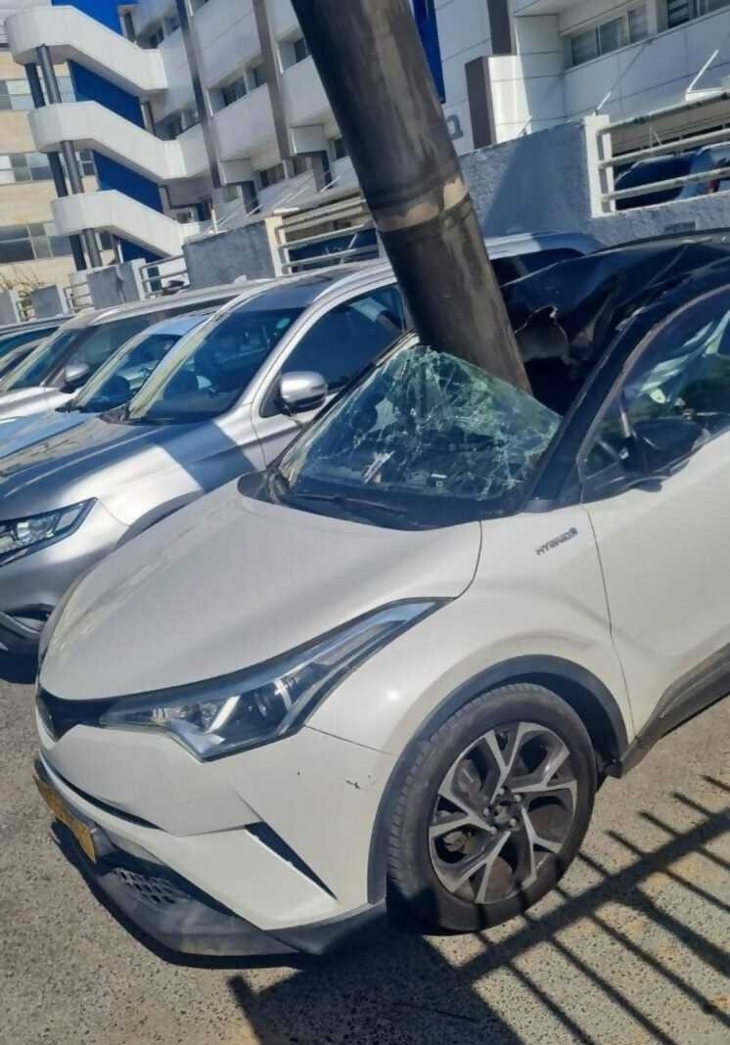
המקור: רשות המיסים.

בישיבה באוקטובר 2017 ציין מנהל קרן הפיצויים שרוב הנזקים לרכבים נגרמים לחלונות ומשכך מכרז מרכזי למוסכים לזגגות רכב ייעל את העבודה, במיוחד באירוע גדול.

בדוח הוועדה לנזק ישיר משנת 2017 צוין כי מאחר שבזמן אירוע בדרך כלל ישנם הרבה נזקי זגגות רכב, התקשרות עם מוסכי הסדר לזגגות רכב (בדומה להסדר שעושות חברות הביטוח) תאפשר לחסוך בעלויות תיקון הנזקים ולהפחית בתשומות כוח האדם הנדרש לטיפול בנזקי הרכב. משכך, הוועדה המליצה על פרסום מכרז לזגגי רכב ועל כתיבת נוהל הפעלה לזמני שגרה ולשעת חירום.

בשנת 2021 הוכנה בקרן הפיצויים טיוטת מכרז לצורך קבלת "הצעות למתן שירותי אספקה, התקנה ותיקון נזקי שמשות, מנגנון להרמת שמשות ושבר לזכוכית מראות צד לכלי הרכב". בשיחות עם נציגי הקרן עלה שהם התקשו לקבוע את אופן תמחור השירותים שיינתנו על ידי הספקים שיזכו במכרז, ומשכך לא קודמה טיוטת המכרז.

משרד מבקר המדינה מעיר כי הטיפול בתביעות בגין נזקי רכבים באמצעות מוסכי הסדר יקטין את שעות העבודה הנדרשות של עובדי הקרן והשמאים לצורך טיפול בתביעות אלה ועשוי להקטין את העלויות בגינן.

עלה כי אף שוועדת נזק ישיר המליצה על פרסום מכרז לזגגי רכב ועל כתיבת נוהל הפעלה לזמני שגרה ולשעת חירום כבר בשנת 2017 והוכנה לכך טיוטת מכרז בשנת 2021 ועל אף החשיבות של החיסכון הכספי בתשומות כוח האדם ובכספי ציבור שצפוי לנבוע מכך, נכון למועד סיום הביקורת, לרשות המיסים אין נתונים בדבר היקף נזקי שמשות שנוצרו מאז שנת 2017 והיא טרם פרסמה מכרז למתן שירותים בתחום זגגות הרכב.

על קרן הפיצויים להשלים את ההליך המכרזי, ולהסדיר את ההתקשרות עם ספקי שירותים בתחום זגגות הרכב לצורך תיקון נזקים שנגרמו בתחום זגגות רכב. הליך זה עשוי לתרום לייעול הטיפול בנזקי רכבים, לחיסכון בתשומות כוח האדם, לחיסכון בעלויות ולשיפור השירות.

רשות המיסים מסרה בתשובתה כי במהלך שנת 2026 תסיים הקרן את ניסוח המכרז ותפעל לפרסמו.

ביטוח לחפצים ביתיים

מודעות הציבור לביטוח חפצים ביתיים

בתקנות מס רכוש וקרן פיצויים (תשלום פיצויים) (חפצים ביתיים), התשל"ג-1973 (להלן - תקנות חפצים ביתיים), מוסדר הפיצוי בגין נזקים ישירים שנגרמו לחפצים ביתיים.

חפצים ביתיים כוללים בין היתר רהיטים, ביגוד, כלים, מכשירים לשימוש ביתי כגון מוצרי חשמל ואלקטרוניקה וחפצים ביתיים נוספים הנמצאים בבית מגוריו של אדם (להלן - חפצים ביתיים), למעט תכשיטים, חפצי אומנות ועתיקות.

בהתאם לתקנות חפצים ביתיים, כאשר נגרם נזק ישיר לחפצים ביתיים, בעליהם יהיה זכאי לפיצויים בעד הנזק שאירע לחפצים אלו בגובה הוצאות שיקום הנזק ובלבד שהפיצויים בשל כל החפצים הביתיים מאותו סוג שניזוקו לא יעלה על סכום הפיצוי שנקבע לאותו סוג בתוספת הראשונה לתקנות (להלן - התוספת הראשונה) (להלן - התקרה לפיצוי). בתקנות נקבעו כמה דרגות לתקרת הפיצוי לפי הרכב התא המשפחתי של בעל הנכס שניזוק.

בשנים 2020-2019 בחנה רשות המיסים בשיתוף הלשכה המרכזית לסטטיסטיקה את גובה התקרות לפיצוי. תוצאות הבדיקה העלו כי לאור ירידות המחירים, בעיקר של מוצרי החשמל וביגוד, סכומי התקרות שנקבעו בתוספת הראשונה מטיבות עם האזרחים.

אדם שיש בבעלותו או בהחזקתו חפצים ביתיים שברצונו לבטח בערך גבוה מהתקרה לפיצוי שנקבע לאותו סוג חפצים, רשאי לרכוש עבורם ביטוח, כך שיוכל לתבוע פיצוי בגין נזקים שנגרמו להם בסכומים העולים על תקרת הפיצוי (להלן - ביטוח חפצים ביתיים או הביטוח).

להלן בלוח 2 מוצגות תקרות הפיצוי בהתאם לסוגי החפצים שניזוקו ולהרכב התא המשפחתי הניזוק כפי שמופיעות באתר רשות המיסים.

לוח 2: תקרות הפיצויים בגין חפצים ביתיים בהתאם לסוגי החפצים ולהרכב התא המשפחתי הניזוק
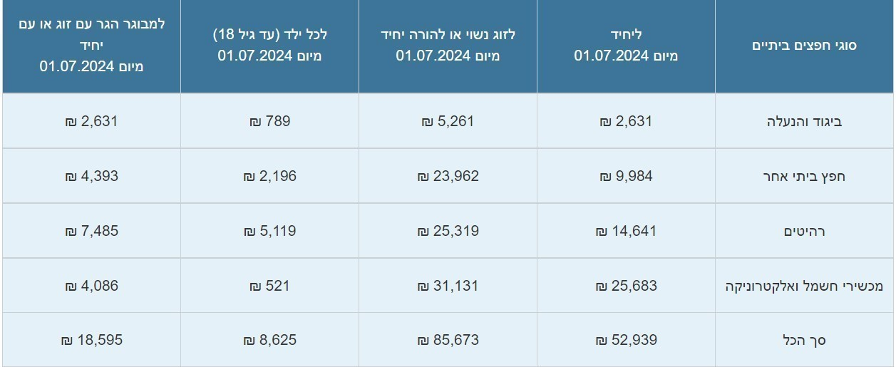
המקור: אתר רשות המיסים.

הועלה כי אף שמיליוני בתי אב בישראל נתונים לאיום של רקטות, טילים וכטב"מים, העלולים להסב לרכושם נזקים ישירים הגבוהים מתקרת הפיצוי שבחוק, בשנים 2019 - 2023 רק כמה עשרות של בתי אב (בין 22 ל-73 בשנה) רכשו ביטוח חפצים ביתיים המאפשר להם לקבל פיצוי נרחב יותר על נזקים שנגרמו לחפצים הביתיים שברשותם.

עוד עלה כי על אף הכמות הזניחה של בעלי חפצים ביתיים שרכשו את הביטוח, הפעולות שבהן נקטה רשות המיסים משנת 2019 ועד אוקטובר 2023 לפרסום ולהגברת המודעות בציבור בנוגע לזכות לרכוש ביטוח חפצים ביתיים הסתכמו בשני פרסומים בלבד, אחד ב-2019 ואחד ב-2021. כמו כן, פרסומים אלו היו בעמודי הרשות ברשתות החברתיות, שאליהם חלק ניכר מהציבור אינו נחשף.

כמו כן, עלה כי במהלך אוקטובר 2023 פרסמה רשות המיסים סרטון הסברה בנושא ביטוח חפצים ביתיים בעמודיה שברשתות החברתיות, אך רק כחמישה חודשים לאחר פרוץ מלחמת חרבות ברזל, במרץ 2024, פרסמה סרטוני הסברה ומודעות לגבי ביטוח חפצים ביתיים בערוצי התקשורת השונים (להלן - מסע הפרסום), לרבות באתר רשות המיסים, בעיתונים ובערוצי הטלוויזיה המסחריים. פרסומים אלו הופיעו במשך כשבועיים.

מבדיקת משרד מבקר המדינה עולה כי בעקבות מסע הפרסום ועד מועד סיום הביקורת עלה מספר המבוטחים בביטוח חפצים ביתיים מ-31 מבוטחים ערב המלחמה ל-3,090 מבוטחים. 48% מהמבוטחים רכשו את הביטוח בחודש אפריל 2024, מייד אחרי מסע הפרסום, ועם זאת, מדובר במספר זניח של מבוטחים מתוך כלל תושבי ישראל, דבר המעמיד בספק את הלימת המנגנון הביטוחי המוצע לצורכי האזרחים.

כבר בשנת 1997 העיר משרד מבקר המדינה על כך ש"הנציבות [כיום רשות המיסים] לא עשתה די כדי להביא לידיעת הציבור הרחב את האפשרות לבטח חפצים ביתיים במסגרת ביטוח רשות". משלא עשתה זאת עד שנת 2012, משרד מבקר המדינה שב והעיר לרשות המיסים על כך.

בשל תקרות הפיצוי בגין נזקים ישירים שנגרמו לחפצים ביתיים, ייתכן כי בעל חפצים ביתיים שניזוקו לא יקבלו פיצוי על מלוא שווי הנזק ובכך תיפגע יכולתם לשקם את הנזק ולהחזיר את המצב לקדמותו. משכך, קיימת חשיבות רבה ביידוע הציבור על זכותו לרכוש ביטוח חפצים ביתיים, אשר יאפשר לו לקבל פיצוי גם בגין נזקים ישירים שנגרמו לחפציו בסכומים העולים על תקרת הפיצוי.

מומלץ כי רשות המיסים תערוך בחינה מחודשת של כלל המנגנון הביטוחי המוצע כיום ואת החסמים למימושו. במסגרת זו מומלץ לבחון גם את תקרות הפיצוי שנקבע לחפצים ביתיים בתוספת הראשונה לתקנות כאמור. במקביל, מומלץ כי רשות המיסים תתכנן ותיישם תוכנית להגברת מודעות הציבור לזכותו לרכוש ביטוח חפצים ביתיים גם בעיתות שגרה וגם בשעת חירום, וזאת בין היתר באמצעות פרסום במגוון ערוצי תקשורת הנגישים לקהל הרחב ולמגזרים השונים.

הרשות מסרה בתשובתה כי גובה תקרות הפיצוי ייבחן כחלק מהליך הפקת הלקחים שיתקיים.

תנאי רכישת ביטוח חפצים ביתיים

כאמור, אדם רשאי לרכוש ביטוח בגין חפציו הביתיים, זאת על מנת שיוכל לתבוע פיצוי בגין נזקים שנגרמו להם בסכומים העולים על תקרות הפיצוי.

כדי לרכוש את הביטוח, בעל החפצים נדרש למלא טופס הצהרה עם פרטיו האישיים, פרטי התא המשפחתי וכן פירוט החפצים הביתיים שאותם הוא רוצה לבטח ושוויים באותו יום. כמו כן, הוא נדרש לשלם פרמיה שנתית, המחושבת לפי 0.3% משווי החפצים הביתיים העולה על תקרת הפיצוי (להלן - פרמיית ביטוח) .

את הטופס ניתן למלא באתר רשות המיסים ולשלם את פרמיית הביטוח באופן מקוון (להלן - הגשה מקוונת) או למלא אותו ידנית ולהגישו לאחד ממשרדי רשות המיסים שהוגדרו לכך, בצירוף אישור על תשלום פרמיית הביטוח בבנק הדואר (להלן - הגשה ידנית).

להלן בלוח 3 חלק מטופס הצהרה מקוון על שווי חפצים ביתיים.

לוח 3: טופס הצהרה מקוון על שווי חפצים ביתיים
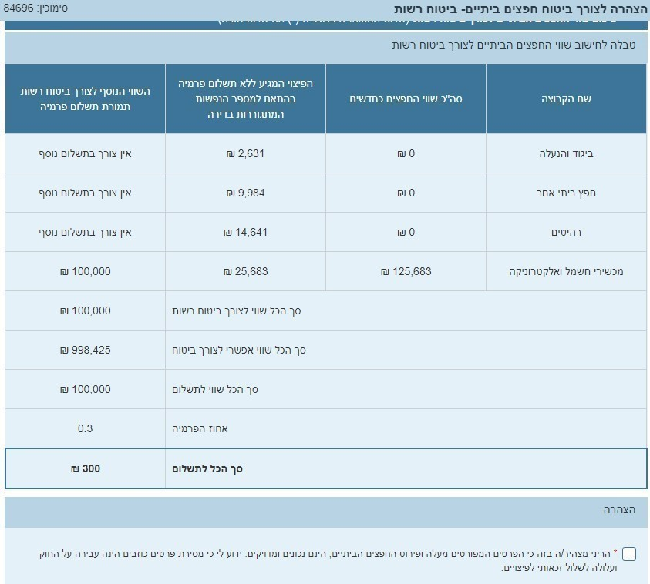
המקור: אתר רשות המיסים.

עלה כי בהתאם לתקנות, פרמיית הביטוח משולמת בגין השנה כולה גם כאשר הביטוח נרכש במהלכה ולא בתחילתה. זאת אף שהמבוטח זכאי לפיצוי רק בגין נזקים שנגרמו לחפציו לאחר שרכש את הביטוח. כך למשל, אדם שרכש ביטוח בתחילת חודש נובמבר 2023 נדרש לשלם פרמיית ביטוח בגין כל שנת 2023 אף על פי שקיבל כיסוי ביטוחי עבור חודשיים בלבד.

רשות המיסים מסרה בתשובתה כי מנגנון זה "משקף הסדר הלוקח בחשבון את העובדה כי לאזרח ניתנת האפשרות לבצע ביטוח גם כאשר הסיכון כבר מתממש ובמהלך המלחמה ממש, ומכאן היעדר האפשרות לתשלום פרמיה יחסית".
עוד עלה כי בהתאם לתקנות, רכישת הביטוח מתאפשרת רק לאחר שהחלה השנה שלגביה הוא נרכש, ולא ניתן לרכוש ביטוח מראש בגין השנה הבאה.

בהיעדר אפשרות לרכוש ביטוח בגין השנה הבאה, בעלי חפצים ביתיים המעוניינים לרכוש ביטוח נאלצים להמתין לשם כך לתחילת השנה, ובפרק הזמן שמתחילת השנה ועד סיום תהליך רכישת הביטוח הם חשופים לסיכון שייגרם נזק לחפציהם שאינם מבוטחים.

כך לדוגמה, בתאריך 1.1.24 בשעה 00:01 שוגרו רקטות וטילים לעשרות יישובים ברחבי ישראל. באותה עת לתושבים שבאותם יישובים לא הייתה כל אפשרות לרכוש ביטוח לחפציהם הביתיים בגין שנת 2024, ומשכך, לו נגרמו נזקים לחפציהם הביתיים, הם לא היו זכאים לתבוע פיצויים בסכומים העולים על תקרות הפיצוי.

מומלץ כי רשות המיסים תשנה את תקנות חפצים ביתיים באופן שיחיל מנגנון המקובל בביטוחי רכוש, כך שיהיה ניתן לרכוש את הביטוח לפני תחילת השנה, שיהיה תקף לשנה מיום רכישתו וכי אם הביטוח נרכש עבור חלק מהשנה, פרמיית הביטוח תשולם באופן יחסי בהתאם. נוסף על כך, מומלץ למסד מתן התרעה מראש למבוטח לפני תום התקופה המבוטחת, כמקובל בביטוחי רכוש.

בתשובת הרשות נמסר כי יתקיים הליך הפקת לקחים בתחום זה, ובין היתר תבחן את גובה תקרות הפיצוי.

מענק התארגנות עבור נזקי רכוש (מענק עזובה)

בסיור שערך משרד מבקר המדינה ביום 8.12.24 ביישובי הצפון אשר תושביהם פונו עלה כי אין מענה ממשלתי לשיפוי בגין נזקים שנגרמו כתוצאה מכך שבמשך יותר משנה לא התגוררו בבתים כמו נזקי ביוב וחולדות, הצפות ועוד (להלן - נזקי עזובה). נזקים דומים קרו גם בבתים שבנייתם לא הושלמה ונותרו במשך חודשים רבים עזובים. נזקים אלו לא נכללים בהגדרת "נזק מלחמה" בחוק מס רכוש ולכן בעלי הבתים לא רשאים לפיצוי מתוקף החוק.

ביום 10.12.24 שלח מבקר המדינה מכתב לשר האוצר לשר במשרד האוצר ולשר הפנים ובו פירוט הפערים והצרכים המידיים שהועלו מהסיור ומהפגישות שהתקיימו הנוגעים לשיקום היישובים סמוכי הגדר בצפון בעקבות מלחמת "חרבות ברזל".

ב-12.1.25 פורסמה החלטת ממשלה 2677 בנושא "הארכת סיוע המדינה לתושבי הצפון והדרום באזורים המפונים ומתן סיוע לטובת חזרתם הביתה". החלטה זו מתייחסת לשני סוגי מענקים: למענק חד-פעמי (מענק חזרה) ולמענק התארגנות בשל השהות הממושכת מחוץ לבית (מענקי עזובה). בהחלטה נקבע כי שני המענקים ישולמו על ידי המוסד לביטוח לאומי. ניזוק אשר ויתר על מענק העזובה מהמוסד לביטוח לאומי רשאי בהתאם לסעיף 9 להחלטת הממשלה, להגיש לרשות המיסים תביעה למענק עזובה המבוסס על שומה בגין נזק שנגרם בעקבות השהות הממושכת מחוץ לבית בגין חפצים ביתיים כהגדרתם בחוק מס רכוש והתקנות שהותקנו מכוחו. האפשרות להגשת תביעה לרשות המיסים תהיה החל ביום 1.2.25 ועד ליום 31.3.25, אולם מנהל רשות המיסים יהיה מוסמך להאריך את מועד הגשת התביעה, ככל שימצא כי יש בכך צורך.

ב-2.3.25 פרסמה רשות המיסים נוהל טיפול בנזקי עזובה מכוח החלטת ממשלה 2677 באתר הרשות. עד למועד סיום הביקורת הוגשו לרשות המיסים רק 10 תביעות למענק עזובה, 7 מתוכם נמשכו על ידי המבקשים.

המימוש הנמוך מעלה תהיה לגבי אפקטיביות המתווה שנקבע לצורכי הניזוקים למענק התארגנות עבור נזקי רכוש באמצעות רשות המיסים.

נמצא כי רק בינואר 2025, לאחר כשנה וארבעה חודשים מתחילת הלחימה ופינוי התושבים, נקבעה החלטת ממשלה למתן מענקים בגין נזקי עזובה, לרבות מכשירים חשמליים שהתקלקלו, עובש ונזקים למערכות התשתית שנגרמו עקב שהות ממושכת מחוץ לבית.

עוד נמצא כי על אף שהאפשרות להגיש תביעה למענק עזובה נקבעה לתקופה 1.2.25 - 31.3.25, רשות המיסים פרסמה באתר הרשות את הנוהל בנושא רק ב-2.3.25.

התקופה הארוכה שחלפה עד לפרסום החלטת הממשלה למתן מענקי עזובה יצרה תחושת חוסר וודאות לתושבים שנעקרו מבתיהם בשל המצב הביטחוני ודאגה רבה לעתידם הכלכלי והאישי.

מומלץ כי משרד האוצר ורשות המיסים יבצעו הליך הפקת לקחים ובהתאם לצורך ימסדו הסדרה קבועה של מנגנון יעיל למענקי עזובה למקרי חרום בעת פינוי נרחב של אוכלוסייה, במסגרת קרן הפיצויים או במסגרת חוקית אחרת ויפרסמו זאת לציבור באופן שוטף.

ניתוח נתונים והצגתם במערכת פפ"א

כדי להעניק שירות יעיל ומקצועי, גוף ציבורי המשרת ציבור רחב נדרש, בין היתר, להסתמך על מערכות מידע אשר יאפשרו לו להזין את המידע מהמקורות הרלוונטיים, לאחסן אותו במאגר נתונים ולאפשר גישה מיטבית אליו לצורך מעקב אחריו ועדכון שלו עם התקדמות תהליך מתן השירות (להלן - המערכת או מערכת המידע).

יכולתה של המערכת להציג מידע מרוכז ודוחות מותאמים לפי בקשה היא הכרחית למנהלי הגוף הציבורי, כיוון שהיא מאפשרת להם לקבל תמונה כוללת וברורה של פעילות הגוף. הדבר נדרש ביתר שאת כשמדובר בגוף המעניק שירות לציבור רחב, פעילות הכרוכה בניהול מידע בהיקפים גדולים, ובפרט בעיתות חירום. כאשר המידע מוצג בצורה מסודרת, המנהלים יכולים לזהות דפוסים, מגמות וליקויים פוטנציאליים בשלב מוקדם יותר. כמו כן, יכולת זו עשויה להביא לשיפור בתהליך קבלת ההחלטות של הגוף וביעילות השירות הניתן לציבור.

קרן הפיצויים, כגוף האחראי על הטיפול בתביעות לפיצויים בשל נזקים ישירים, עשויה להידרש לטפל במקביל בעשרות אלפי תביעות בתקופה של מספר חודשים. כך, מתחילת מלחמת חרבות ברזל ועד סוף שנת 2023 הוגשו 31,000 תביעות לפיצוי על נזק ישיר בסך מאות מיליוני ש"ח.

מערכת פפ"א (פיצוי פעולות איבה) היא מערכת המידע שבה עושה שימוש קרן הפיצויים לצורך ניהול הטיפול בתביעות לפיצוי בגין נזקים ישירים. בעת הגשת תביעה נפתח תיק תביעה שבו מוזנים פרטי התביעה, פרטים אישיים של בעל הנכס הניזוק ומידע רלוונטי נוסף. כמו כן, במהלך הטיפול בתביעה מעודכן תיק התביעה ומצורפים אליו מסמכים ופרטי מידע נוספים.

נוסף על מערכת פפ"א, קרן הפיצויים עושה שימוש במערכת בינה עסקית (להלן - מערכת BI), המאפשרת לרכז מידע ולהציג דוחות בנוגע לתביעות שהוגשו, כגון דוחות המציגים את התפלגות התביעות שהוגשו בין יישובים שונים בארץ או את סך הפיצויים ששולמו בתקופה מסוימת, תוך חלוקה בין סוגי הנזקים השונים.

עלה כי קיימים נתונים מהותיים שמערכת פפ"א ומערכת BI אינן מאפשרות את הצגתם באופן מרוכז, ובכך מוגבלת יכולתם של מנהלי קרן הפיצויים לבחון נתונים אלו ולהסיק מסקנות בנוגע אליהם. כך לדוגמה, המערכות אינן מאפשרות לקבל דוח מרוכז הכולל נתונים לגבי בעלי מקצוע שטרם המציאו את חוות דעתם אף שחלף זמן רב מאז שהופנו אליהם הבקשות לחוות דעת. כמו כן, המערכות אינן מאפשרות להציג דוחות מרוכזים לגבי הסדרי דיור חלופי שניתן לדיירים שביתם אינו ראוי למגורים בתקופה מסוימת ולגבי הסדרי השמירה על נכסים שניזוקו, וזאת אף שמדובר בעלויות של עשרות מיליוני שקלים.

מומלץ כי קרן הפיצויים תבצע עבודת מטה ותגדיר מהם הנתונים והניתוחים ההכרחיים לתהליכי קבלת ההחלטות ולקביעת מדיניות הקרן ותפעל לפיתוח ולהטמעה של יכולות אלו במערכות המידע שבהן היא עושה שימוש.

הרשות מסרה בתשובתה כי "במהלך שנת 2024 קרן הפיצויים עלתה עם מערכת פפ"א חדשה, וכן עלתה מערכת BI חלקית. אכן לא כל הנתונים מוצגים, ולאחר סיום פיתוח המערכת נפעל לשדרוג מערכת ה-BI".

פיצוי בגין נזק עקיף

חוק קרן הפיצויים ותקנות קרן הפיצויים קובעים, בין היתר, את תנאי הזכאות לפיצויים בגין נזקים עקיפים שנוצרו לעסקים כתוצאה מנזק מלחמה.

כאמור, נזק מלחמה מוגדר כנזק שנגרם לגופו של נכס עקב פעולות מלחמה על-ידי הצבאות הסדירים של האויב או עקב פעולות איבה אחרות נגד ישראל או עקב פעולות מלחמה על-ידי צבא הגנה לישראל.

בסעיף 35 לחוק הוגדר נזק עקיף כ"הפסד או מניעת ריווח כתוצאה מנזק מלחמה בתחום ישוב ספר, או מחמת אי אפשרות לנצל נכסים המצויים בתחום ישוב ספר, עקב פעולות מלחמה על-ידי הצבאות הסדירים של האויב או עקב פעולות איבה אחרות נגד ישראל, או עקב פעולות מלחמה על-ידי צבא הגנה לישראל". בתקנות קרן הפיצויים נקבעו הוראות באשר לזכאותו של עסק הנמצא ביישוב ספר לפיצוי בגין נזק עקיף שנגרם לו (להלן - המסלול האדום).

בנובמבר 2023 בוצע תיקון בחוק קרן הפיצויים וכן הותקנו תקנות חדשות מכוחו אשר בהן הורחבה ההגדרה של נזק עקיף באופן שהיא כוללת גם נזק עקיף שנגרם לעסקים ביישובים שאינם יישובי ספר. כך נקבעו מסלולי פיצוי בגין נזקים עקיפים שנגרמו גם לעסקים ביישובים הנמצאים במרחק של עד 40 ק"מ מגבול רצועת עזה וביישובי קו העימות בצפון וכן מסלולי פיצוי נוספים לעסקים בכל רחבי הארץ, וזאת לתקופות מסוימות, כפי שנקבע בחוק ובתקנות (להלן - מסלולי הפיצויים).

עוסק שהגיש תביעה לפיצוי בגין נזק עקיף לפי אחד ממסלולי הפיצויים בחוק ובתקנות אינו יכול להגיש תביעה נוספת במקביל במסלולי פיצוי אחרים.

המסלול האדום - פיצוי בגין נזק עקיף ביישובי ספר

בהתאם לחוק ולתקנות קרן הפיצויים, פיצויים בגין נזק עקיף לפי המסלול האדום יינתנו לעסקים הרשומים ביישובי ספר.

על מגיש תביעה במסלול האדום להוכיח קשר סיבתי בין הנזק העקיף שנגרם לעסקו לבין פעולות המלחמה. עסק שאינו מענפי החקלאות והתיירות נדרש להוכיח שהייתה הפסקת פעילות מלאה שנגרמה עקב הגבלה של פיקוד העורף לפרק זמן מסוים, המשתנה בין סוגי הענפים השונים.

ניזוק שעמד בתנאים המפורטים יכול היה להגיש תביעה לפיצוי בהתאם לשווי הנזק העקיף, ואפשר שיבוא ידי ביטוי ברכיבים אלה או חלקם: (א) אובדן הכנסות של העסק, ובכללן מניעת רווח בעתיד; (ב) הוצאות שכר עובדים בגין הימים שבהם הם נעדרו מהעבודה על פי הוראות כוחות הביטחון; (ג) הוצאות להקטנת הנזק העקיף, כגון הסעות לעובדים ששהו עם משפחתם מחוץ לאזור העסק, העברת קו ייצור אל מחוץ לאזור העסק, שימוש בקבלני משנה לצורך מילוי התחייבויות, הובלה אווירית וכדומה; (ד) נזקים אחרים שנגרמו, כגון מלאי חומרי גלם שהתקלקלו וקנסות על איחורים בביצוע העבודה.

אובדן ההכנסות של עסק ושווי הנזק העקיף שנגרם לו מחושבים בהתאם לאופי פעילות העסק וכוללים כאמור אובדן הכנסות עתידיות. בחישוב אובדן ההכנסות על מגיש התביעה להביא לידי ביטוי את ההוצאות שנחסכו ממנו בזמן שחלו מגבלות על פעילות העסק, כגון רכישת מלאי ותשלומים על חשמל, מים והובלות.

בהתייחס לתביעה בגין נזק עקיף במסלול האדום קבע ביהמ"ש העליון כי "נטל השכנוע בתביעה לפי חוק הפיצויים מוטל על התובע, אשר עליו להוכיח את תביעתו כמקובל בהליכים אזרחיים במאזן הסתברויות". כן בית המשפט המחוזי בחיפה עמד על כך ש"חוק מס רכוש לא בא לפצות על כל נזק כלכלי הנובע מניהול עסק באזור ספר, אלא רק על אותם סוגי נזקים שבהם ניתן להצביע ללא קושי על נזק ברור, גורף וחד משמעי... מס רכוש נועד להוות מכשיר לפיצוי יעיל ומהיר של נזקי מלחמה (לרבות פעולות איבה) ולכן הוא מתייחס רק לנזקים כאלה הניתנים להוכחה קלה ופשוטה".

נוסף על האמור לעיל, קרן הפיצויים גיבשה יחד עם ארגונים מקצועיים מתחום החקלאות במסגרת המסלול האדום מסלולים ייעודיים שכונו "מסלולים ורודים". הפיצויים במסלולים אלו שולמו לחלק מהעסקים בענף החקלאות ביישובי ספר באופן המשתנה בין סוגי הגידולים השונים ובהתאם לתחשיבים שסוכמו.

מסלולי האזור המיוחד

ביום 20.11.23 פורסמו תקנות מס רכוש וקרן הפיצויים (תשלום פיצויים) (נזק מלחמה ונזק עקיף) (חרבות ברזל) (הוראת שעה), התשפ"ד-2023 (להלן - תקנות האזור המיוחד), בהן נקבעו התנאים לקבלת פיצוי בגין נזק עקיף שנגרם לעסקים ביישובים המצויים ב"אזור המיוחד" כהגדרתו בתקנות (להלן - האזור המיוחד). זאת בהתאם לשלושה מסלולים (להלן - מסלולי האזור המיוחד): מסלול שכר, מסלול מחזורים ומסלול חקלאות. ניתן להגיש תביעה בגין אותה תקופה רק באחד מן המסלולים, לפי בחירת הניזוק.

מסלול שכר

מסלול שכר מיועד למעסיקים שהמשיכו לשלם שכר לעובדיהם המתגוררים באזור מיוחד ונעדרו בשל המלחמה, לעובדים שנעדרו מעבודתם עקב הוראה על סגירת מוסד החינוך שבו הם מועסקים או בשל איסור על התקהלות, לעובדים עם מוגבלות שמתגוררים באזור המיוחד או שהם קרובים של אדם עם מוגבלות המתגורר באזור המיוחד ונעדרו מעבודתם לצורך השגחה או טיפול בו ולהורים שנעדרו מעבודתם לצורך השגחה על ילדיהם שמתחת לגיל 14 בשל סגירת מוסדות החינוך במקום מגוריהם המצוי באזור המיוחד.

הפיצוי מחושב לפי כפל ימי ההיעדרות של העובד בסכום של 520 ש"ח ליום עבודה מלא. התקנות מחריגות היעדרות בגין מחלה, תאונה, חופשה שנתית, מילואים או בשבת ובחג ובשישי - למעט מי שעובד באופן רגיל בימים אלה.

מסלול מחזורים

מסלול מחזורים מיועד לניזוקים מהאזור המיוחד שחלה ירידה במחזור העסקאות שלהם עקב המלחמה. מסלול זה מאפשר הגשת תביעה לפיצוי בגין נזק עקיף עד לסכום של 2.5 מיליון ש"ח.

חישוב שווי הנזק העקיף לפי מסלול זה מבוסס על השוואת מחזורי העסקאות בין שתי תקופות מקבילות: (א) "תקופת הזכאות לפיצוי" (להלן - תקופת הזכאות) - תקנות האזור המיוחד מגדירות מספר תקופות שנחשבות ל"תקופות זכאות" שניתן להגיש לגביהן תביעה במסלול מחזורים לפיצוי בגין נזק עקיף שנגרם לניזוק במהלכן. לדוגמה: אוקטובר 2023, נובמבר-דצמבר 2023 וינואר-פברואר 2024; (ב) "תקופת הבסיס" - התקופה המקבילה בשנת המס הקודמת לתקופת הזכאות הנבחנת (להלן - תקופת הבסיס).

הפער שבין תקופת הזכאות לתקופת הבסיס מוכפל ב"משלים ההוצאה הנחסכת", המבטא את שיעור הירידה בהוצאות השוטפות בעת ירידת הפעילות העסקית ומביא לידי ביטוי הוצאות שלא נחסכו למרות הירידה בפעילות העסקית.

מסלול חקלאות

מסלול זה נועד לתת מענה לניזוקים חקלאיים בחלק מיישובי האזור המיוחד בדרך של פיצוי על אובדן תפוקת העובדים שהיו אמורים לעבוד בשטחים החקלאיים ועבודתם נמנעה או הופרעה עקב המלחמה, וזאת בתנאי שהמשיכו לשלם להם שכר.

סכום הפיצוי לניזוק חקלאי שעומד בתנאי הזכאות מחושב לפי מספר העובדים של הניזוק המועסקים בשטחים חקלאיים באזור המיוחד שנעדרו מעבודתם בשל המצב הביטחוני, כפול 12,844 ש"ח, עד לסכום פיצוי של 3 מיליון ש"ח לחודש.

המסלול הכלל-ארצי

ב-9.11.23 פורסם חוק התוכנית לסיוע כלכלי (הוראת שעה-חרבות ברזל), התשפ"ד-2023 (להלן - הוראת השעה למסלול הכלל ארצי). בחוק זה נקבע מתווה סיוע לעסקים קטנים ובינוניים שכלל פיצוי בעד הוצאות קבועות והוצאות שכר (להלן - המסלול הכלל ארצי).

המסלול הכלל ארצי מבוסס על מודל הפיצויים שניתנו בעבר באירועי לחימה לפי חוק קרן הפיצויים ועל המענקים שניתנו בתקופת מגפת הקורונה, לצד התאמות למצב במלחמת חרבות ברזל.

ניזוקים בכל רחבי המדינה שמחזור עסקאותיהם בשנת 2022 עלה על 12,000 ש"ח ולא עלה על 300,000 ש"ח וששיעור הירידה במחזור העסקאות שלהם כתוצאה מנזק עקיף עלה על 25% או יותר (או מעל 12.5% למדווחים למע"ם בשיטת דו-חודשית), יכולים היו להגיש תביעה לפיצויים בסכומים קבועים הנעים בין 1,750 ש"ח לבין 14,025 ש"ח לכל חודש, בעבור התקופה שהוגדרה "כתקופה הקובעת". בהתאם למחזור עסקאותיהם ולשיעור הירידה בו.

עסקים שמחזור עסקאותיהם בשנת 2022 עלה על 300,000 ש"ח ולא עלה על 400 מיליון ש"ח וששיעור הירידה במחזור העסקאות שלהם כתוצאה מנזק עקיף עלה על 25% או יותר (או מעל 12.5% למדווחים למע"ם בשיטה דו-חודשית), יכולים היו להגיש תביעה לפיצויים בגין חלק מההוצאות הקבועות וחלק מהוצאות השכר שהוציאו בתקופה שלגביה התביעה מוגשת. זאת בהתאם למדרג של "הוצאות מזכות" בזיקה לשיעור הירידה במחזור העסקאות, עד לסכום פיצוי של 1.2 מיליון ש"ח לחודש.

סיכום מסלולי פיצוי בגין נזק עקיף לפי האזור הגיאוגרפי שבו מצוי עסקו של הניזוק

להלן בלוח 4 מוצג פירוט לפי האזורים הגיאוגרפיים שעסקים הרשומים בהם יכולים היו להגיש תביעות בגין נזקים עקיפים בכל אחד ממסלולי הפיצויים בכל אחת מתקופות הזכאות.

לוח 4: פירוט לגבי האזורים הגיאוגרפיים שעסקים הרשומים בהם יכולים היו להגיש תביעות בגין נזקים עקיפים בכל אחד ממסלולי הפיצויים בכל אחת מתקופות הזכאות
 | אוקטובר-דצמבר 2023 | ינואר-  פברואר 2024 | מרץ-  אפריל 2024 | מאי-  אוגוסט 2024 | ספטמבר-אוקטובר 2024
המסלול האדום | יישובי ספר | יישובי ספר | יישובי ספר | יישובי ספר | יישובי ספר
המסלול האדום - מקדמה | יישובי ספר | חלק מיישובי הספר (לפי רשימה) | חלק מיישובי הספר (לפי רשימה) | חלק מיישובי הספר (לפי רשימה) | חלק מיישובי הספר (לפי רשימה)
המסלול הכלל-ארצי | כל הארץ | רשימת יישובים מאזורי הגולן, הגליל, קו העימות, עוטף עזה, לכיש, הנגב והערבה (בחלק מהיישובים - רלוונטי רק לעסקים מתחום התיירות) | רשימת יישובים בגליל העליון (רק לעסקים מתחום התיירות) | - | רשימת יישובים מאזורי הגולן, הגליל, קו העימות והכרמל (ובהם חיפה)
מסלול מחזורים | יישובים באזור המיוחד | רשימת יישובים מאזורי הגולן, הגליל, קו העימות ועוטף עזה | רשימת יישובים מאזורי הגולן, הגליל, קו העימות ועוטף עזה | רשימת יישובים מאזורי הגולן, הגליל, קו העימות ועוטף עזה | רשימת יישובים מאזורי הגולן, הגליל, קו העימות, אזור הקריות ועוטף עזה
מסלול שכר | יישובים באזור המיוחד | רשימת יישובים מאזורי הגולן, הגליל, קו העימות ועוטף עזה | רשימת יישובים מאזורי הגולן, הגליל, קו העימות ועוטף עזה | רשימת יישובים מאזורי הגולן, הגליל, קו העימות ועוטף עזה | רשימת יישובים מאזורי הגולן, הגליל, קו העימות, אזור הקריות ועוטף עזה
מסלול חקלאות | יישובים באזור המיוחד | - | - | - | -
מאז תחילת מלחמת חרבות ברזל ועד סוף חודש אוקטובר 2024 הוגשו כ-525,000 תביעות לפיצויים בגין נזקים עקיפים ושולמו פיצויים בסך של כ-15.1 מיליארד ש"ח.

להלן בתרשים 9 מוצגת התפלגות הפיצויים ששולמו בפועל בגין נזק עקיף במלחמת חרבות ברזל עד סוף חודש אוקטובר 2024, לפי מסלולי הפיצויים השונים.

תרשים 9: התפלגות הפיצויים ששולמו בפועל בגין נזק עקיף במלחמת חרבות ברזל, לפי מסלולי הפיצוי השונים, עד סוף חודש אוקטובר 2024
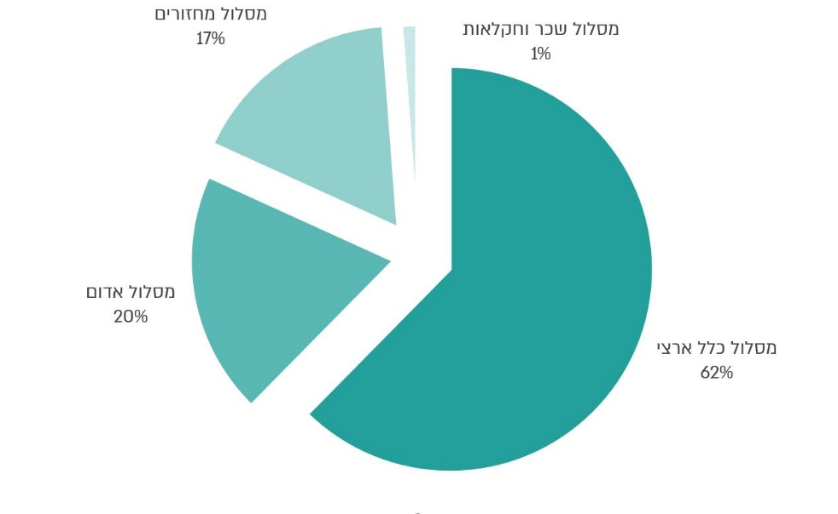
על פי נתוני רשות המיסים, בעיבוד משרד מבקר המדינה.

להלן בתרשים 10 מוצגים סכומי הפיצויים ששולמו בגין נזקים עקיפים במלחמת חרבות ברזל לפי מסלולי הפיצויים השונים.

תרשים 10: סכומי הפיצויים ששולמו בגין נזקים עקיפים במלחמת חרבות ברזל, לפי מסלולי הפיצויים השונים, עד סוף חודש אוקטובר 2024 (במיליוני ש"ח)
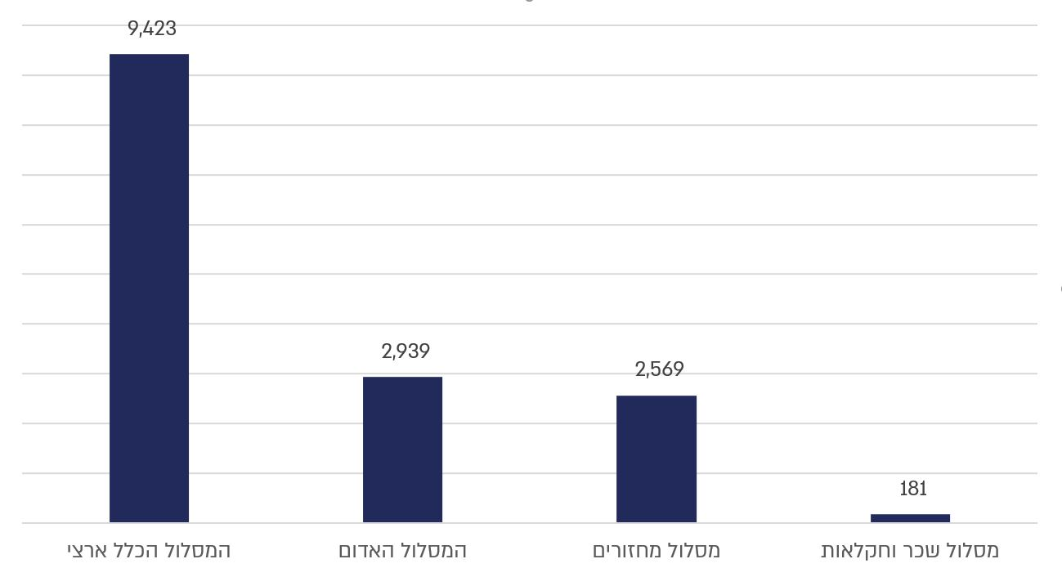
על פי נתוני רשות המיסים, בעיבוד משרד מבקר המדינה.

להלן בתרשים 11 מוצגים סכומי הפיצויים ששולמו בגין נזקים עקיפים במלחמת חרבות ברזל לפי התקופות שבהן נגרמו הנזקים העקיפים.

תרשים 11: סכומי הפיצויים ששולמו בגין נזקים עקיפים במלחמת חרבות ברזל, ללא המסלול האדום, לפי התקופות בהן נגרמו הנזקים העקיפים, עד סוף חודש אוקטובר 2024 (במיליוני ש"ח)
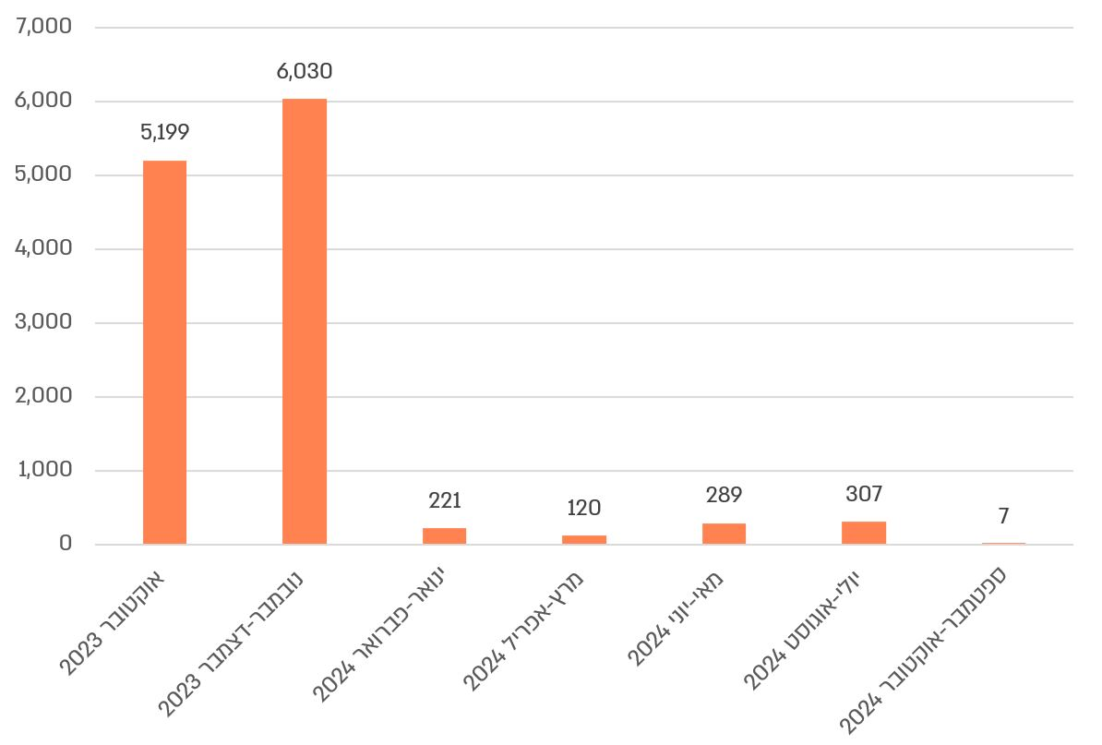
על פי נתוני רשות המיסים, בעיבוד משרד מבקר המדינה.

היערכות רשות המיסים למתן פיצויים בגין נזק עקיף

ב-20 השנים האחרונות התמודדה מדינת ישראל עם מלחמות ועם מבצעים צבאיים (להלן - סבבי לחימה), אשר כל אחד מהם התנהל במשך תקופה הנעה בין ימים אחדים לבין מספר שבועות, ובמהלכם הוטלו על האוכלוסייה והמשק הישראליים מגבלות שונות, ונגרמו נזקים ישירים לרכוש ונזקים עקיפים לעסקים.

סבבי לחימה שקדמו למלחמת חרבות ברזל

להלן בלוח 5 מוצגים פרטים לגבי סבבי הלחימה המרכזיים ב-20 השנים האחרונות:

לוח 5: פרטי סבבי לחימה מרכזיים ב-20 השנים האחרונות
סבב הלחימה | השנה | מספר הימים שבהם התנהל סבב הלחימה
מלחמת לבנון השנייה | 2006 | 34 ימים
מבצע "עופרת יצוקה" | 2009 | 23 ימים
מבצע "עמוד ענן" | 2012 | 8 ימים
מבצע "צוק איתן" | 2014 | 50 ימים
מבצע "שומר החומות" | 2021 | 12 ימים
מבצע "עלות השחר" | 2022 | 3 ימים
מבצע "מגן וחץ" | 2023 | 5 ימים

בהתאם לחוק קרן הפיצויים ולתקנות שהותקנו מכוחו, ניתן לתבוע פיצוי בגין הפסד או מניעת ריווח כתוצאה מנזק מלחמה בתחום יישוב ספר, או מחמת אי-אפשרות לנצל נכסים המצויים בתחום יישוב ספר. בעקבות מלחמת לבנון השנייה והתרחבות האזורים שנפגעו בסבבי הלחימה שנערכו לאחר מכן, בשנים 2006 - 2021 הותקנו תקנות כהוראות שעה (להלן - הוראות שעה לסבבי הלחימה) אשר במסגרתן נוספו, לפרקי זמן קצובים, יישובים שעסקים הרשומים בהם זכאים להגיש תביעות בגין נזקים עקיפים שנגרמו להם בעקבות הלחימה, ונקבעו מסלולים לפיצויים אלה.

כך למשל, במהלך מלחמת לבנון השנייה הותקנו תקנות שאפשרו, בין היתר, לעסקים מיישובים מסוימים בצפון הארץ להגיש תביעות בגין נזקים עקיפים שנגרמו להם במהלך המלחמה לפי מסלול המפצה על ירידה במחזורי העסקאות ומסלול המפצה על תשלום הוצאות שכר. כל זאת בכפוף לעמידה בתנאי הזכאות ולהגדרות שנקבעו באותן תקנות.

כמו כן, בתקנות שאושרו במהלך או לאחר סיום המבצעים "עופרת יצוקה", "עמוד ענן" ו"צוק איתן", עסקים מיישובים מסוימים, הנמצאים בטווח של עד 40 ק"מ מגבול רצועת עזה, יכולים היו, בין היתר, להגיש תביעה בגין נזק עקיף לפי מסלול המפצה על ירידה במחזורי העסקאות, מסלול המפצה על תשלום הוצאות שכר, מסלול המפצה על הוצאות מסוימות ששולמו וכן מסלול ייעודי לענף החקלאות. כל זאת בכפוף לעמידה בתנאי הזכאות ולהגדרות שנקבעו באותן תקנות.

להלן בלוח 6 נתונים לגבי תביעות שהגישו ניזוקים בגין נזקים עקיפים שנגרמו להם בסבבי לחימה מרכזיים, לפני מלחמת חרבות ברזל.

לוח 6: נתוני תביעות ופיצויים בגין נזק עקיף בסבבי לחימה מרכזיים
שם סבב הלחימה | מספר התביעות שהוגשו בגין נזקים עקיפים | סך הפיצויים ששולמו בגין נזקים עקיפים
מלחמת לבנון השנייה | 130,166 | כ-2.1 מיליארד ש"ח
מבצע "עופרת יצוקה" | 11,994 | כ-382 מיליון ש"ח
מבצע "עמוד ענן" | 14,621 | כ-347 מיליון ש"ח
מבצע "צוק איתן" | 25,959 | כ-1.6 מיליארד ש"ח
מבצע "שומר החומות" | 7,143 | כ-239 מיליון ש"ח
מבצע "עלות השחר" | 1,129 | כ-15 מיליון ש"ח
מבצע "מגן וחץ" | 5,960 | כ-87 מיליון ש"ח
סה"כ | 196,972 | כ-4.8 מיליארד ש"ח
המקור: רשות המיסים.

כאמור, בשנת 2015 מינתה מנכ"לית משרד האוצר דאז את מנהל רשות המיסים דאז לעמוד בראש ועדה לבחינת משמעויות ליישום חוק מס רכוש וקרן הפיצויים, התשכ"א-1961, עקב אתגרי הנשק תלול המסלול באותה עת ובצפייה לעתיד (להלן - ועדת משרד האוצר). לצורך מילוי תפקידי הוועדה מינה מנהל הרשות דאז ארבע ועדות משנה וביניהן ועדת משנה "תפעול נזק עקיף" (להלן - הוועדה או ועדת נזק עקיף).

בשנת 2017 הגישה, ועדת נזק עקיף למנהל רשות המיסים דאז דוח עם המלצותיה, שבו נדונו, בין היתר, מסלולי הפיצוי בעד נזק עקיף הקיימים ונבחנה האפשרות ליצור מסלולי פיצוי נוספים.

בדוח צוין כי "לאחר מבצע 'עופרת יצוקה' ובמסגרת הפקת הלקחים ממסלולי הפיצוי שיושמו לאחר 'מלחמת לבנון השנייה', נקבעו מסלולים משופרים שנתנו מענה לרוב הבעיות שהתעוררו לאחר 'מלחמת לבנון השנייה'. מסלולים אלו שופרו אף יותר לאחר מבצע 'עמוד ענן' ומבצע "צוק איתן'".

נושא נוסף שאותו בחנה ועדת נזק עקיף היה העלות הכלכלית של הנזק העקיף על פי שלושת תרחישי הייחוס, וזאת בהתאם לשלושה תרחישי ייחוס לסבבי לחימה שהוצגו לפניה (להלן - תרחישי הייחוס):

- תרחיש קל: לחימה בזירה אחת, כשטווח הטילים והנזקים דומה למבצעים שהתנהלו ברצועת עזה, כגון "צוק איתן", "עמוד ענן" ו"עופרת יצוקה". תרחיש זה יכול להיות בצפון הארץ או בדרומה.

- תרחיש בינוני: לחימה במספר זירות תוך "נפילות טילים באזורים נרחבים בארץ וזליגה לאזור גוש דן".

- תרחיש כבד: לחימה כוללת, שבה טווח הטילים הוא כל שטח המדינה והנזקים מתפרסים בארץ כולה.

במסגרת הדוח הוצגו אומדנים להיקף הפיצויים בגין נזק עקיף בהתאם לתרחישי הייחוס (להלן - אומדני היקף הנזקים העקיפים), וזאת תוך חלוקה בין לחימה בצפון הארץ ללחימה בדרום הארץ והתבססות על הנחות שונות. בלוחות 7 ו-8 להלן מוצגים אומדני היקף הנזקים העקיפים בעת לחימה באזורי הצפון והדרום.

לוח 7: אומדני היקף הפיצויים בגין נזקים עקיפים בעת לחימה באזור הצפון, כפי שהוצגו בדוח ועדת נזק עקיף
רדיוס | מספר העוסקים ברדיוס | תרחיש קל | תרחיש כבד
עד 40 ק"מ | כ-91,000 | כ-2.1 מיליארד ש"ח | כ-10.6 מיליארד ש"ח
עד 60 ק"מ | כ-118,000 | כ-2.8 מיליארד ש"ח | כ-13.9 מיליארד ש"ח
עד 80 ק"מ | כ-142,000 | כ-3.3 מיליארד ש"ח | כ-16.6 מיליארד ש"ח
המקור: רשות המיסים.

לוח 8: אומדני היקף הפיצויים בגין נזקים עקיפים בעת לחימה באזור הדרום, כפי שהוצגו בדוח ועדת נזק עקיף
רדיוס | מספר העוסקים ברדיוס | תרחיש קל | תרחיש כבד
עד 40 ק"מ | כ-55,000 | כ-1.5 מיליארד ש"ח | כ-7.5 מיליארד ש"ח
עד 60 ק"מ | כ-221,000 | כ-6.4 מיליארד ש"ח | כ-31.8 מיליארד ש"ח
עד 80 ק"מ | כ-370,000 | כ-11.2 מיליארד ש"ח | כ-56 מיליארד ש"ח
המקור: רשות המיסים.

מהנתונים בלוחות 7 ו-8 עולה כי בשנת 2017 ועדת נזק עקיף העריכה כי בעת לחימה כוללת בדרום ובצפון עלול היקף הנזקים העקיפים להגיע לסך של יותר מ-70 מיליארד ש"ח בגין תביעות של יותר מחצי מיליון ניזוקים.

מלחמת חרבות ברזל

בשל מגבלות שהוטלו על פי הנחיות פיקוד העורף, בשל גיוס מערך המילואים ופינוי עשרות יישובים במהלך מלחמת חרבות ברזל, נפגעה למשך תקופה ממושכת הפעילות הכלכלית הסדירה של עסקים בכל חלקי הארץ.

פגיעה זו באה לידי ביטוי בין היתר בנתוני התוצר הלאומי הגולמי (להלן - התמ"ג) לשנת 2023, שירד מפרוץ המלחמה ועד תום שנת 2023 בשיעור של 5.6%. התוצר העסקי ירד באותה תקופה בשיעור של 9.8%. כמו כן, אומדני הלשכה המרכזית לסטטיסטיקה מלמדים כי חלה ירידה בתמ"ג גם בחודשים ינואר עד אוקטובר 2024 בהשוואה לתקופה המקבילה אשתקד.

עוד ניתן ללמוד על השפעת המלחמה על הפעילות הכלכלית במשק הישראלי באמצעות נתוני השימוש בכרטיסי אשראי. להלן בתרשים 12 מוצג השינוי בהיקפי העסקאות בכרטיסי אשראי בחמשת השבועות הראשונים שלאחר פרוץ המלחמה ביחס לרמתם החזויה בכלל ענפי המשק ובענפים נבחרים.

תרשים 12: השינוי בהיקפי העסקאות בכרטיסי אשראי בחמשת השבועות הראשונים שלאחר פרוץ מלחמת חרבות ברזל ביחס לרמתם החזויה, בכלל ענפי המשק ובענפים נבחרים
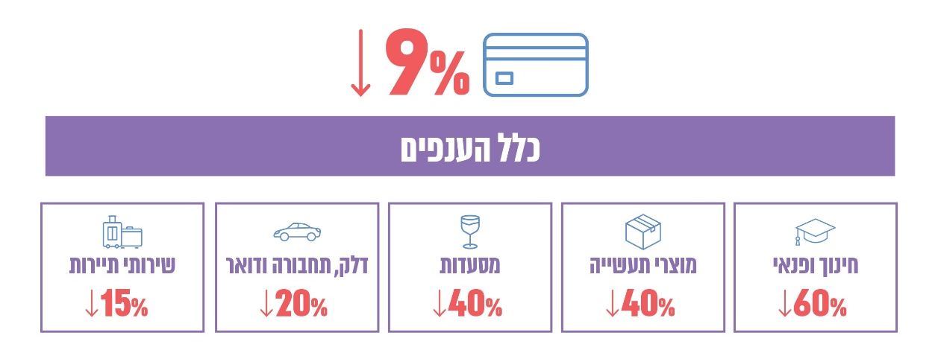
על פי נתוני בנק ישראל, בעיבוד משרד מבקר המדינה.

מתרשים 12 עולה כי בחודשים אוקטובר-נובמבר 2023 הכנסות העסקים בכלל ענפי המשק פחתו בכ-9%, ובענפים מסוימים חלה ירידה של עד 60% בהכנסות.

כמו כן, השוואה בין נתוני ההכנסות של העסקים לאחר פרוץ המלחמה לבין התקופה שקדמה לה, תוך הבחנה בין סוגי היישובים - יישובים מפונים בדרום, יישובים מפונים בצפון ויתר היישובים בארץ - יכולה ללמד על השוני בהיקף הפגיעה בפעילות העסקית בכל אחד מהם.

תרשים 13: השינוי בהכנסות העסקים ביחס לתקופה שקדמה למלחמה
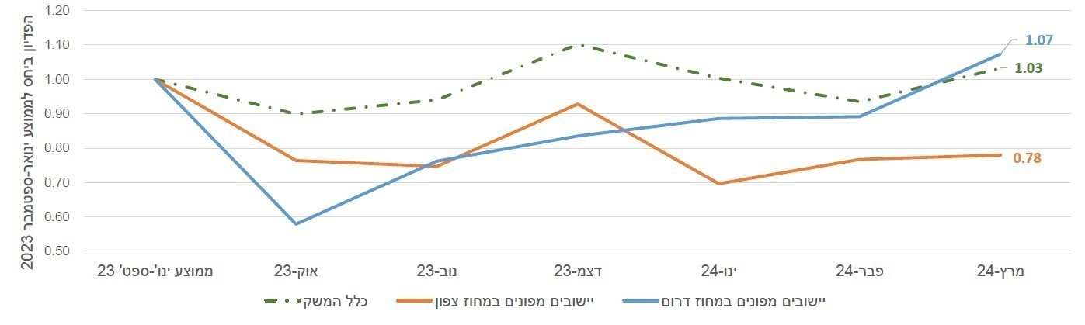
המקור: משרד הכלכלה.

מתרשים 13 עולה כי ההכנסות של עסקים ביישובים מפונים בדרום הארץ פחתו בחודשים אוקטובר-דצמבר 2023 בשיעורים שונים, עד כ-40%, וחזרו לרמתן ערב המלחמה רק בחודש פברואר 2024. ההכנסות של עסקים ביישובים מפונים בצפון הארץ פחתו בחודשים אוקטובר-נובמבר 2023 בשיעורים שונים, עד כ-25%. נכון למרץ 2024, הכנסות יישובי הצפון טרם חזרו לרמתן ערב המלחמה, והפער עומד על כ-20% ביחס לתקופה שקדמה למלחמה.

כאמור, לאחר פרוץ מלחמת חרבות ברזל נקבעו בחוק ובתקנות מכוחו הוראות באשר לזכאות לפיצויים שמגדירות את התקופות בגינן ניתן לדרוש פיצוי ומסלולים שונים לתשלום פיצוי בעד נזק עקיף. נכון למועד סיום הביקורת, התקופות בגינן ניתן היה להגיש תביעות לפיצויים בשל נזקים עקיפים שנגרמו במלחמת חרבות ברזל היו אוקטובר 2023, נובמבר-דצמבר 2023, ינואר-פברואר 2024, מרץ-אפריל 2024,מאי-יוני 2024, יולי-אוגוסט 2024 וספטמבר-אוקטובר 2024.

לצורך אישור כל אחד ממסלולי הפיצוי בגין נזקים עקיפים, רשות המיסים ומשרד האוצר ערכו עבודת מטה שכללה דיונים עם גורמים רלוונטיים במשרדי הממשלה ובהתאחדויות של ענפי העסקים השונים. ההסדרים שגובשו נכללו בהצעות לתיקוני חקיקה ראשית וחקיקת משנה. רק לאחר שנשלמו הליכי החקיקה (להלן - כניסת הוראות החוק לתוקפן), ניתן היה ליישם את מסלולי הפיצוי בעד נזק עקיף שנגרם לניזוקים במלחמת חרבות ברזל.

הגשת תביעות לפיצויים בגין נזקים עקיפים וניהול הטיפול בהן נעשים במערכת ייעודית שפיתחה רשות המיסים (להלן - מערכת התביעות) לאחר שנכנסו הוראות החוק לתוקפן ועם השלמת ההתאמות במערכת בהתאם לנוסחאות ולקריטריונים לפיצוי שנקבעו.

להלן בלוח 9 מוצגים מועדי כניסת הוראות החוק לתוקפן בהקשר של מלחמת חרבות ברזל לגבי כל אחד ממסלולי הפיצויים בגין נזקים עקיפים בכל אחת מהתקופות ומספר הימים שחלפו מהמועד שבו נגרם הנזק העקיף ועד למועד כניסת הוראות החוק לתוקפן.

לצורך ניתוח הנתונים בדוח זה, חושב המועד שבו נגרם הנזק העקיף (להלן - מועד הנזק העקיף) כאמצע התקופה שבגינה ניתן להגיש תביעה לפיצוי, מתוך הנחה שהנזק שנגרם לעסקים נפרס באופן שווה על פני התקופה.

לוח 9: מועדי כניסת הוראות החוק לתוקפן ומספר הימים שחלפו ממועד הנזק העקיף עד לאותם מועדים, לפי תקופת הנזק ומסלול התביעה
המסלול | התקופה שבה נגרם הנזק העקיף | מועד כניסת הוראות החוק לתוקפן | מספר הימים שחלפו ממועד הנזק עד כניסת הוראות החוק לתוקפן
המסלול הכלל ארצי | אוקטובר 2023 | 9.11.23 | 21
המסלול הכלל ארצי | נובמבר-דצמבר 2023 | 15.1.24 | 61
המסלול הכלל ארצי | ינואר-פברואר 2024 | 31.3.24 | 61
המסלול הכלל ארצי | מרץ-אפריל 2024 | 5.6.24 | 66
מסלול מחזורים | אוקטובר 2023 | 20.11.23 | 32
מסלול מחזורים | נובמבר-דצמבר 2023 | 28.1.24 | 74
מסלול מחזורים | ינואר-פברואר 2024 | 9.4.24 | 70
מסלול מחזורים | מרץ-אפריל 2024 | 1.7.24 | 92
מסלול מחזורים | מאי-יוני 2024 | 1.7.24 | 31
מסלול מחזורים | מאי-יוני 2024 - ענף התיירות | 18.8.24 | 79
מסלול מחזורים | יולי-אוגוסט 2024 | 18.8.24 | 18
מסלול מחזורים | ספטמבר-אוקטובר 2024 | 9.12.24 | 70
מסלול שכר | אוקטובר 2023 | 20.11.23 | 32
מסלול שכר | נובמבר-דצמבר 2023 | 28.1.24 | 74
מסלול שכר | ינואר-פברואר 2024 | 9.4.24 | 70
מסלול שכר | מרץ-אפריל 2024 | 1.7.24 | 92
מסלול שכר | מאי-יוני 2024 | 1.7.24 | 31
מסלול שכר | מאי-יוני 2024 - ענף התיירות | 18.8.24 | 79
מסלול שכר | יולי-אוגוסט 2024 | 18.8.24 | 18
מסלול שכר | ספטמבר-אוקטובר 2024 | 9.12.24 | 70
מסלול חקלאות | אוקטובר 2023 | 20.11.23 | 32
מסלול חקלאות | נובמבר-דצמבר 2023 | 28.1.24 | 74
על פי נתוני רשות המיסים, בעיבוד משרד מבקר המדינה.

מהלוח עולה כי עברו בממוצע כ-57 ימים בין מועד הנזק העקיף למועד כניסת הוראות החוק לתוקפן, ובמרבית התקופות אף יותר מכך. כך לדוגמה, במסלול מחזורים לתקופת מרץ - אפריל 2024 חלפו 92 ימים מהמועד בו נגרם הנזק העקיף לבין כניסת הוראות החוק לתוקפן, משכך עסקים שנגרמו להם נזקים בתקופה זו נאלצו להמתין למעלה משלושה חודשים מהפגיעה בפעילות העסקית שלהם ועד למועד בו הייתה להם ודאות לגבי הפיצוי שהם זכאים לתבוע וניתנה להם האפשרות להגיש תביעה לפיצוי.

התארכות ההליכים לגיבוש הסדרי הפיצוי נבעה, בין היתר, מהצורך לקיים דיונים רבים על מנת להגיע להסכמות עם גורמים רלוונטיים במשרדי הממשלה, בלשכות מקצועיות ובהתאחדויות של ענפי העסקים השונים, בעלי סדרי עדיפויות שונים, אשר לא תמיד עלו בקנה אחד עם המלצותיה המקצועיות של רשות המיסים.

הסדרת מסלולי פיצוי בגין נזק עקיף רק לאחר תחילת סבב הלחימה, כאמור, מחייבת את קרן הפיצויים להקצות משאבים לצורך גיבוש ההסדרים וייזום הליכי חקיקה שנדרשים כדי ליישמם ולאחר מכן לצורך פיתוח והתאמת מערכת התביעות בשיתוף עם יחידת שירות עיבודים ממוכנים (להלן - שע"ם) ברשות המיסים. עם זאת, במהלך מצב חירום משאבים אלו נדרשים לצורך בחינת התביעות שהוגשו ולאישור הפיצויים בגין נזקים עקיפים, כך שהקצאת המשאבים לצורך גיבוש ההסדרים ועיגונם בחקיקה ופיתוח המערכת פוגעת ביעילות הטיפול בתביעות ועלולה לעכב את תשלומם לעסקים שכאמור הכנסותיהם פחתו בחודשים אוקטובר עד דצמבר 2023 בשיעורים שונים, עד כ-40%.

רק לאחר פרק הזמן שחלף עד לכניסת הוראות החוק לתוקפן, רשות המיסים הייתה יכולה לאפיין ולבצע את ההתאמות הנדרשות במערכת התביעות, ורק לאחר ביצוע התאמות אלה ניתנה לעסקים שניזוקו האפשרות להגיש את התביעה לפיצוי, כך שבפועל לא ניתן היה להגיש תביעות גם לאחר כניסת הוראות החוק לתוקפן, אלא עד לסיום האפיון וההתאמות הנדרשות במערכת התביעות.

רשות המיסים נדרשת להתמודד עם כמות גדולה של תביעות לפיצוי בגין נזק עקיף שנגרם במלחמת חרבות ברזל. מתחילת מלחמת חרבות ברזל ועד סוף אוקטובר 2024 הוגשו כאמור למעלה מ-525 אלף תביעות בהיקף כספי בסך 23 מיליארד ש"ח, אשר בגינן שולם בפועל 16.9 מיליארד ש"ח נכון ל-20.5.25. ניתוב התיקים הדורשים ביקורת בקרן הפיצויים מבוסס על בקרות ממוחשבות, שאותן היא יכולה להגדיר במערכת התביעות רק לאחר שהוראות החוק והנוסחאות לחישוב הפיצויים נקבעו. תהליך הטמעת הבקרות הממוחשבות והטיוב שלהן דורש מקרן הפיצויים להשקיע בו משאבים רבים ועד להשלמתו עלולים להיות משולמים פיצויים בסכומים שחורגים מהזכאות לפיצוי על פי דין.

בדוח ועדת נזק עקיף צוין, כאמור, כי לאחר מלחמת לבנון השנייה נקבעו מסלולי פיצוי משופרים, שנתנו מענה לרוב הבעיות שהתעוררו, ומסלולים אלו שופרו אף יותר לאחר מבצע "עמוד ענן" ומבצע "צוק איתן".

קרן הפיצויים מסרה לצוות הביקורת כי חסרות הוראות חוק בעלות תוקף קבוע להסדרת מסלולי פיצוי בגין נזק עקיף וכי מרבית הזמן שחולף מאירוע הנזק ועד למועד שבו בעל העסק שניזוק מקבל את הפיצויים, נובע מהצורך להסדיר תוך כדי מצב החירום במשק את הליכי החקיקה המתייחסים למסלולים ולתקופות שלגביהם ישולמו הפיצויים. עוד מסרה כי בהיעדר ודאות לגבי מסלולי הפיצויים ועד לסיום הליכי החקיקה, רשות המיסים אינה יכולה לבצע את ההתאמות הנדרשות במערכותיה, וקיים פרק זמן נוסף מאז סיום הליכי החקיקה ועד לפתיחת המערכת להגשת תביעות אשר מעכב את תשלומי הפיצויים.
משרד האוצר ורשות המיסים לא יזמו הסדרה של תנאי הזכאות לפיצויים בגין נזקים עקיפים ושל אופן חישובם בחקיקה בעל תוקף קבוע, חלף הסדרה במסגרת הוראת שעה שתוקפה מוגבל לאירוע מסוים. כך משנת 2006 ועד פרוץ מלחמת חרבות ברזל באוקטובר 2023 נקבעו 12 הוראות שעה לסבבי לחימה, ובמהלך מלחמת חרבות ברזל נקבעו 22 הוראות שעה בעניין מסלולי פיצוי שונים לסוגי ניזוקים, בעבור סוגי נזקים שאירעו בתקופות נקובות - הכול כמוגדר בכל הוראת שעה. הסדרת הפיצויים בדרך זו הייתה כרוכה בייזום הליכי חקיקה חוזרים ונשנים במהלך מצבי חירום, דבר המעיד על צורך בקיומו של הסדר בעל תוקף קבוע ולא רק "לשעה".

בהעדר הוראות חוק שמעמידות מענה קבוע בנוגע לזכאות לפיצוי בעד נזק עקיף ממצבי לחימה, רשות המיסים, משרד האוצר וגורמים רלוונטיים נוספים יזמו במהלך סבב לחימה, לאחר תחילתו ולגביו בלבד הליכי חקיקה. הליכים אלו מאריכים את פרק הזמן שחולף בין המועד שבו נגרם לניזוקים נזק עקיף לבין המועדים המוקדמים ביותר שבהם יוכלו לקבל פיצויים בגינם. באופן זה גוברת אי-הוודאות במשק, ועסקים שנפגעו נדרשים למצוא מקורות למימון פעילותם עד קבלת הפיצויים. מצב זה מקשה על יכולתם של העסקים להתאושש מהנזקים שנגרמו להם ועלול לסכן את המשך פעילותם, לרבות המשך העסקת עובדיהם.

רשות המיסים מסרה בתשובתה כי היא מסכימה "שיש לבחון ולהכין ארגז כלים לכל תרחיש, אולם חקיקה קבועה אינה בהכרח המתווה המתאים, ויש לבחון הכנת ארגז כלים שעולה מידית לכנסת בזמן מלחמה, ובחינת העניין בכפוף למצב הכלכלי במדינה".

משרד מבקר המדינה מציין כי "ארגז כלים" כאמור יהווה רק בסיס לדיונים בכנסת, ויחייב קיום דיונים בכל סבב לחימה עתידי, וזאת לצורך הגעה להסכמות עם גורמים רלוונטיים בעלי סדרי עדיפויות שונים כאמור. מצב זה מותיר את המשק באי וודאות ומגביל את יכולתם של העסקים להתאושש מנזקים עקיפים שנגרמו להם. משכך מומלץ כי רשות המיסים, בשיתוף משרד האוצר, ייזמו הצעת חקיקה בעלת תוקף קבוע שתסדיר מסלולי פיצויים בגין נזק עקיף. הסדרה של זכאות לפיצויים בדרך זו תקצר את פרק הזמן שחולף מהמועד אשר בו נגרם הנזק ועד המועד שבו מתאפשרת הגשת תביעה ומתקבלים הפיצויים בגינה ותעניק לעסקים ודאות בשעת חירום. נוסף על כך, בהתאם למסלולי הפיצויים שייקבעו בהוראות אלה, על רשות המיסים כבר בזמן שגרה לטייב את הבקרות הממוחשבות הנדרשות, כדי שלא ישולמו פיצויים ביתר.

עם זאת, כדי שיהיה ניתן להתאים את היקף הפיצויים לאילוצים התקציביים של הממשלה באותה עת ולהתאימם לאזורים שבהם מתרחשת הלחימה, מומלץ כי תינתן לגורם הרלוונטי הסמכות לקבוע בחקיקת משנה לגבי כל מסלול פיצוי ולגבי כל אירוע שיזכה בפיצוי את שיעור הפיצוי שיינתן ואת רשימת היישובים שבהם ניזוקים יהיו זכאים לפיצוי לפי אותו מסלול, זאת בהתאם לנסיבות של כל סבב לחימה. כן מומלץ כי רשות המיסים תכין תוכנית מגירה, בה ייקבעו תרחישים אפשריים לסבבי לחימה ומנגנון פיצוי שמותאם לתרחישים אלו. עוד מומלץ כי מסלולי הפיצויים שייקבעו בחקיקה בעלת תוקף קבוע יפורסמו בשגרה לציבור וזאת לצורך הגברת הוודאות בתקופות חירום.

הבקרות על תשלומי פיצויים בגין נזקים עקיפים

המועדים לטיפול בתביעה בגין נזק עקיף

חוק קרן הפיצויים והתקנות מכוחו הגדירו, בין היתר, מועדים שבמסגרתם נדרשת קרן הפיצויים לקבל החלטה לגבי תביעה לפיצוי בגין נזק עקיף וכן מועדים לתשלום הפיצוי.

בהתאם לתקנות האזור המיוחד ולהוראת שעה המסלול הכלל ארצי, מנהל קרן הפיצויים יקבע בהחלטה מנומקת את זכאותו של העוסק לפיצויים באשר לתביעתו לפיצוי בגין נזק עקיף ואת סכום הפיצויים בתוך 8 חודשים ממועד הגשת התביעה, ואם לא נתן החלטה בתקופה האמורה יראו את התביעה כאילו התקבלה. אם ביקש המנהל מהעוסק להשלים מידע ומסמכים, רשאי המנהל להאריך את התקופה האמורה בתקופות נוספות שלא יעלו יחד על 30 ימים ולא יובא במניין הימים למתן החלטה פרק הזמן שבו העוסק טרם השלים את המצאת המסמכים והמידע המבוקשים.

כשנקבעת זכאותו של עוסק לפיצויים באחד ממסלולי האזור המיוחד או במסלול הכלל ארצי, יש לשלם לו את הפיצויים בתוך 14 ימים ממועד קביעת זכאותו לפיצויים .

על פי תקנות קרן הפיצויים במסלול האדום, מנהל קרן הפיצויים יחליט בנוגע לתביעה לפיצוי בגין נזק עקיף בתוך שישה חודשים מיום הגשת התביעה, ואם נקבע שהוא זכאי לפיצוי בגין הנזק העקיף שנגרם לו, על קרן הפיצויים לשלמו בתוך 30 ימים ממועד החלטתה בנוגע לזכאותו ולסכום הפיצוי.

בסיום הטיפול בתביעה, סכום הפיצויים הסופי בגין נזק עקיף באחד ממסלולי הפיצויים ששולם בהתאם להחלטת קרן הפיצויים מסווג במערכת התביעות כתשלום סופי (להלן - תשלום סופי).

תשלום מקדמות

אם מנהל קרן הפיצויים לא הודיע לעוסק על החלטתו בתוך 21 ימים מיום הגשת תביעה במסלול הכלל ארצי או באחד ממסלולי האזור המיוחד, תשולם לו מקדמה בשיעור של 60% מסכום הפיצוי המגיע לעוסק על פי הצהרתו במסגרת התביעה (להלן - הפיצוי הנדרש). כמו כן, אם לא הודיע מנהל קרן הפיצויים למגיש התביעה על החלטתו בתוך 150 ימים מיום הגשתה, תשולם לו מקדמה נוספת בשיעור של 10% מסכום הפיצוי הנדרש, כאשר למנהל קרן הפיצויים הסמכות לקבוע שלא ישולמו מקדמות במקרים מסוימים בהתאם להנחת דעתו.

בתביעה לפיצוי לפי המסלול האדום שטרם התקבלה בה החלטה סופית, מנהל קרן הפיצויים רשאי לשלם מקדמה של עד 50% מהסכום שלדעתו יהיה זכאי לו מגיש התביעה.

תשלומי המקדמות ששולמו, כמפורט לעיל, לפני ההחלטה על זכאותם הסופית של מגישי התביעה לפיצויים, מסווגים במערכת התביעות כתשלומי מקדמה.

עסקים ביישובי ספר שפונו במהלך המלחמה לפי החלטות הממשלה או שהוטלו עליהם מגבלות מחמירות של פיקוד העורף ופיקוד צפון, כך שהופסקה בהם הפעילות העסקית, היו זכאים להגיש הודעה על נזק עקיף ובקשה לקבלת מקדמה בגינו עוד טרם הגשת התביעה לפיצוי במסלול האדום. תשלום כאמור מסווג במערכת התביעות כתשלום מקדמה מיוחדת (להלן - מקדמה מיוחדת).

כאמור, מפרוץ מלחמת חרבות ברזל ועד אוקטובר 2024 שולמו פיצויים בגין נזקים עקיפים, בכל המסלולים, בהיקף של כ-15.1 מיליארד ש"ח. להלן בתרשים 14 מוצגת התפלגות סך תשלומי הפיצויים ששולמו מאז פרוץ מלחמת חרבות ברזל ועד אוקטובר 2024 לפי סוגי התשלומים השונים (מקדמה, מקדמה מיוחדת ותשלום סופי).

תרשים 14: התפלגות סך תשלומי הפיצויים ששולמו בגין נזקים עקיפים במלחמת חרבות ברזל ושיעורם, לפי סוג התשלום, מתחילת המלחמה עד אוקטובר 2024 (במיליוני ש"ח ובאחוזים)
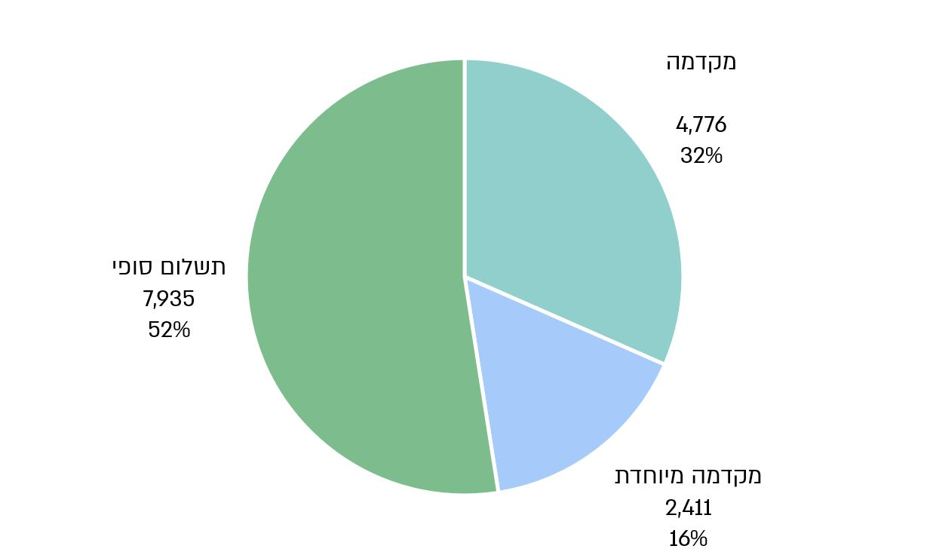
על פי נתוני רשות המיסים, בעיבוד משרד מבקר המדינה.

מתרשים 14 עולה כי 48% מסך הפיצויים בגין נזקים עקיפים, כ-7.2 מיליארד ש"ח, שולמו כמקדמות ומקדמות מיוחדות, לפני החלטת מנהל קרן הפיצויים באשר לזכאותם של מגישי התביעות ולסכום הפיצוי.

תשלומים עודפים

טיפול מהיר ויעיל בתביעות לפיצויים בגין נזקים עקיפים, נדרש על מנת לאפשר לעוסקים הזכאים לכך לקבל פיצויים בתוך פרק זמן קצר ככל האפשר ממועד הפגיעה בפעילותם העסקית, וזאת כדי שיוכלו לעמוד בהתחייבויותיהם לספקים ולעובדים ולשמר את המנגנון העסקי הקיים.

עם זאת, תשלומי מקדמות המחושבות במערכת התביעות, בין היתר, על בסיס הצהרות ודיווחים של מגישי התביעות, בלי שגורם אנושי יערוך בחינה מהותית של הזכאות למקדמות, או תשלומים סופיים המשולמים בגין תביעות שלא נערכה לגביהן ביקורת, עלולים להוביל לתשלומים למגישי תביעה שאינם זכאים או לתשלומים העולים על סכום הפיצוי שלו זכאי מגיש התביעה על פי החוק והתקנות (להלן - תשלומים עודפים) .

תשלומים עודפים יכולים להיווצר, בין היתר, כאשר מגיש התביעה מדווח על נתונים שגויים או מטעים או מתבסס על הנחות וחישובים שאינם על פי הדין. כך למשל, בבדיקה שערכה רשות המיסים בתביעות לפיצויים בגין נזקים שנגרמו בתקופת מבצע "צוק איתן", עלה כי תביעות במסלול האדום התאפיינו ב"הצגה מופרזת של נזקים", באופן בלתי מבוסס, כמו גם בדרישה לפיצוי בגין נזקים שאינם מכוסים בחוק. נוסף על כך, בתביעות שהוגשו ביתר המסלולים היו מקרים שהתאפיינו, בין היתר, ב"הסטת מחזורים" ("שיפטינג"), חישוב פיצוי שלא לפי הדין הקיים, דיווחים שאינם תואמים את הדיווח למע"ם והגשת תביעה שלא לפי הכללים שפרסמה רשות המיסים.

בתרשים 15 שלהלן מוצגים הסכומים אותם דרשו מגישי התביעות כפיצויים בגין נזקים עקיפים תוך הבחנה בין סכומי הפיצויים שקרן הפיצויים אישרה לשלמם לבין סכומי תביעות שלא אושרו לתשלום, בסבבי לחימה מרכזיים בעבר.

תרשים 15: נתוני תביעות הפיצויים בגין נזקים עקיפים שהוגשו בסבבי לחימה מרכזיים בעבר, תוך הבחנה בין הסכומים שאושרו לבין סכומי התביעות שלא אושרו (במיליוני ש"ח)
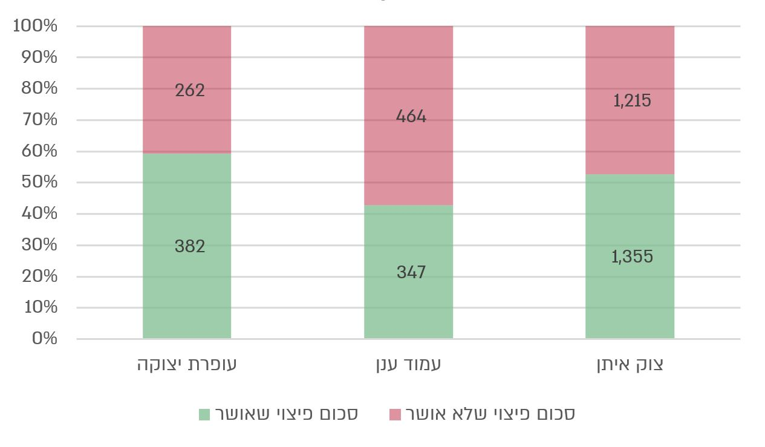
על פי נתוני רשות המיסים, בעיבוד משרד מבקר המדינה.

מהנתונים בתרשים 15 עולה כי בשלושת סבבי הלחימה שנבחנו (צוק איתן, עמוד ענן ועופרת יצוקה) הוגשו תביעות בגין נזקים עקיפים בסכום של כ-4 מיליארד ש"ח, אך כ-1.9 מיליארד ש"ח מתוכם לא אושרו על ידי קרן הפיצויים. כלומר, בדיקת קרן הפיצויים העלתה כי כ-48% מהסכומים שדרשו מגישי התביעות אינם על פי הדין, ומשכך לא אושרו על ידי הקרן.
לצורך החזרת תשלומים עודפים קרן הפיצויים נדרשת להקצות משאבים לניהול הליכי גבייה, ולעיתים גם הליכי משא ומתן, מול מגישי תביעות. הנהלת קרן הפיצויים מסרה כי במקרים רבים היא נאלצת להגיע להסכמות ולפיהן יוחזרו רק חלק מהתשלומים העודפים, וזאת בין היתר כדי להימנע מעלויות נוספות שיידרשו לצורך ניהול הליכי גבייה או לצורך ניהול הליכי ערעור בוועדת ערר, כך שבפועל נגרם נזק לקופת המדינה בגין תשלומים עודפים אלו.

נוסף על כך, עלול לחלוף זמן רב מהמועד שבו מגישי התביעות מקבלים את המקדמות ועד ליצירת החובות בגין התשלומים העודפים, ובמהלכו מגישי התביעה עשו שימוש בכספים שקיבלו והם מתקשים להחזירם. עיכוב בתשלומי חובות אלו, הנושאים ריבית והפרשי הצמדה, יכול להוביל לנקיטת הליכי הוצאה לפועל נגד מגיש התביעה.

תשלומים עודפים במבצע "צוק איתן"

תשלומי מקדמות, כאמור, החלו בשנת 2014 במבצע "צוק איתן". בהוראות השעה של סבבי הלחימה נקבע שבמקרים מסוימים, ולאחר חלוף פרק זמן מסוים ממועד הגשת התביעות לפיצויים בגין נזקים עקיפים, ישולמו מקדמות עוד לפני החלטת קרן הפיצויים בנוגע לסכום הפיצוי.

ב-2,100 תביעות לפיצוי בגין נזק עקיף שהוגשו במבצע "צוק איתן" שולמו מקדמות בסך של כ-398 מיליון ש"ח. קרן הפיצויים בחנה את תשלומי המקדמות לאחר סיום בדיקת תיקי התביעות. להלן בתרשים 16 מוצגים סך תשלומי המקדמות ששולמו בגין התביעות ושיעורם, תוך הבחנה בין סכומי מקדמות שנמצאו תקינים לבין תשלומי המקדמות שנמצא כי שולמו בעודף.

תרשים 16: סך תשלומי המקדמות ששולמו בגין תביעות ושיעורם במבצע "צוק איתן", תוך הבחנה בין סכומי מקדמות שנמצאו תקינים לבין תשלומי מקדמות שנמצא כי שולמו בעודף (במיליוני ש"ח)
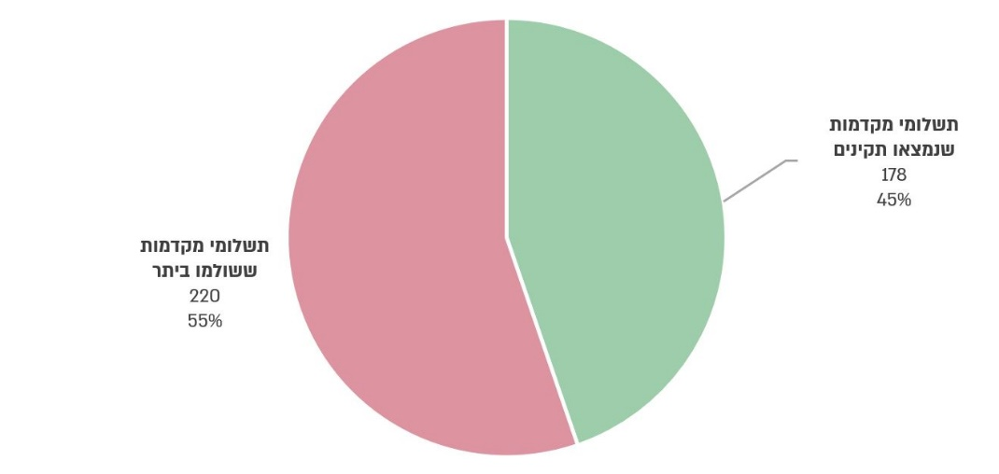
על פי נתוני רשות המיסים, בעיבוד משרד מבקר המדינה.

מתרשים 16 עולה כי כ-220 מיליון ש"ח, ששיעורם 55% מסך המקדמות ששולמו במבצע "צוק איתן", שולמו בעודף, וקרן הפיצויים נדרשה לפעול כדי להחזירם.

תשלומים עודפים במגפת הקורונה

בשנים 2020 עד 2021, במהלך מגפת הקורונה (להלן - בתקופת המגפה), החליטה הממשלה על תשלום מענקים לעסקים שפעילותם נפגעה כתוצאה מהמגבלות שהוטלו על הציבור בתקופת המגפה (להלן - מענקי הקורונה). הוראות בנוגע לאופן תשלום מענקי הקורונה הוסדרו בהחלטות ממשלה ובחוקים ותקנות שנחקקו לצורך כך. קרן הפיצויים הופקדה על קליטת התביעות למענק סיוע, ועל בחינת הזכאות וקביעת סכום המענק לפי התקנות.

בדוח מבקר המדינה לשנת 2020 בנושא "היבטים בפעילות רשות המיסים בתקופת משבר הקורונה", אשר בחן בין היתר את טיפול קרן הפיצויים בתשלומי מענקי הקורונה לעסקים, הועלה כי תשלום המענקים על ידי הקרן, בלי שבדקה את הצהרות העוסקים בנוגע להיקף הפגיעה בפעילות עסקיהם, עלולה להביא לתשלום מענקי קורונה למי שלא היה זכאי לכך על פי הדין.

על פי נתוני רשות המיסים, בתקופת מגפת הקורונה שולמו באמצעות רשות המיסים מענקי קורונה בסך של כ-15.2 מיליארד ש"ח, ומתוכם נוצרו תשלומים עודפים בסך של 1.38 מיליארד ש"ח.
להלן בתרשים 17 התפלגות התשלומים העודפים בתקופת מגפת הקורונה בין תשלומים עודפים שהוחזרו לקרן הפיצויים לבין תשלומים עודפים שטרם הוחזרו, עד אוקטובר 2024.

תרשים 17: התפלגות התשלומים העודפים בתקופת מגפת הקורונה, בין תשלומים עודפים שהוחזרו לקרן הפיצויים לבין תשלומים עודפים שטרם הוחזרו, עד אוקטובר 2024 (במיליוני ש"ח)
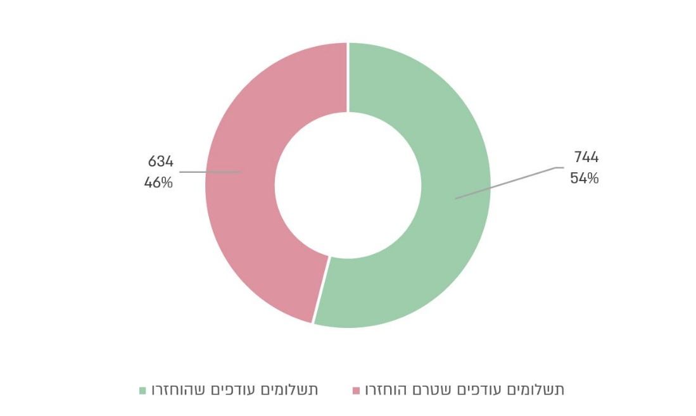
על פי נתוני רשות המיסים, בעיבוד משרד מבקר המדינה.

מתרשים 17 עולה כי 46% מהתשלומים העודפים ששולמו בתקופת מגפת הקורונה, בסך של כ-634 מיליון ש"ח, טרם הוחזרו לקרן הפיצויים, נכון לאוקטובר 2024.

תשלומים עודפים במבצע "שומר החומות"

על פי נתוני רשות המיסים, במבצע "שומר החומות" שילמה הקרן פיצויים, כאמור, בגין נזקים עקיפים שנגרמו במהלך מאי 2021 סך של כ-268 מיליון ש"ח. מתוכם נוצרו תשלומים עודפים בסך של כ-29.5 מיליון ש"ח.

להלן בתרשים 18 התפלגות התשלומים העודפים במבצע "שומר החומות", תוך הבחנה בין תשלומים עודפים שהוחזרו לקרן הפיצויים לבין תשלומים עודפים שטרם הוחזרו, עד אוקטובר 2024.

תרשים 18: התפלגות התשלומים העודפים במבצע "שומר החומות", בין תשלומים עודפים שהוחזרו לקרן הפיצויים לבין תשלומים עודפים שטרם הוחזרו (במיליוני ש"ח)
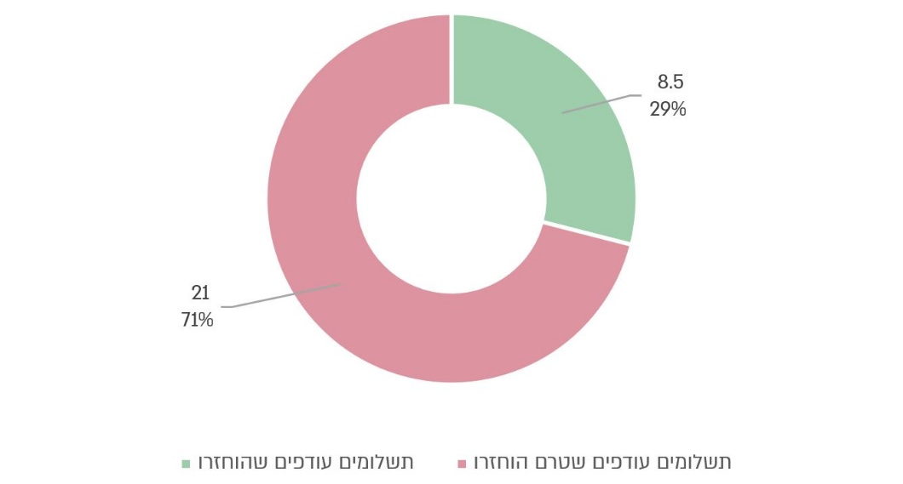
על פי נתוני רשות המיסים, בעיבוד משרד מבקר המדינה.

מתרשים 18 עולה כי 71% מהתשלומים העודפים ששולמו במבצע "שומר החומות", בסך של כ-21 מיליון ש"ח, טרם הוחזרו לקרן הפיצויים, נכון לאוקטובר 2024.

הביקורת העלתה כי רשות המיסים טרם גבתה כ-47% מהתשלומים העודפים ששולמו בתקופת מגפת הקורונה ובמבצע "שומר החומות" בסך מצטבר של כ-655 מיליון ש"ח, וזאת אף שלגבי חלק מהם חלפו ארבע שנים מהמועד בו שולמו.

משרד מבקר המדינה מעיר כי היעדר גבייה של חובות על ידי רשות המיסים בהיקף של מאות מיליוני ש"ח, אף שחלפו שנים מספר ממועד היווצרותם, מביא לפגיעה בקופת המדינה ובעקרון השוויון ומחדד את הצורך בפיתוח מנגנונים למניעת תשלומים עודפים מבעוד מועד. נוסף על כך, ככל שחולף הזמן ממועד היווצרות החוב ועד לנקיטת הפעולות לגבייתו, פוחתים הסיכויים שרשות המיסים תוכל לגבותו.

על רשות המיסים לנקוט בהליכי גבייה כלפי כלל התשלומים העודפים שנוצרו בגין תשלומי קרן הפיצויים במגפת הקורונה ובמבצע "שומר החומות" בסך מצטבר של כ-655 מיליון ש"ח, ולעשות שימוש מיטבי בכוח האדם ובכלים הטכנולוגיים שברשותה לצורך כך.

הרשות מסרה בתשובתה כי היא מקבלת את הערת הביקורת וציינה כי בחמש השנים האחרונות, בהן התרחשה מגפת הקורונה והתנהלו מספר סבבי לחימה וכן מלחמת חרבות ברזל ומבצע עם כלביא, רוב משאבי קרן הפיצויים הוקצו לטובת הטיפול במעל למיליון תביעות לפיצוי בגין נזק עקיף ועוד כ-150,000 תביעות לפיצוי בגין נזק ישיר.

סימנים מחשידים ("סמ"חים")

תשלום פיצויים בגין נזקים עקיפים בהתאם לחוק ולתקנות שהותקנו מכוחו בסמוך ככל האפשר למועד קרות הנזק הוא כלי משמעותי, שבו עושה המדינה שימוש כדי לצמצם את הפגיעה בפעילותם של עסקים שניזוקו, להגביר את יכולתם לשמר את המנגנון העסקי שלהם ולאפשר המשכיות בפעילות המשק הישראלי.

עם זאת, תשלומי יתר למגישי תביעות שאינם זכאים לכך על פי הדין, פוגעים כאמור באוצר המדינה ובעקרון השוויון ומביאים לבזבוז משאביה של קרן הפיצויים לצורך ניהול הליכי גבייה והתדיינות בוועדות ערר.

במוקדי קרן הפיצויים פועלות חוליות המבצעות ביקורת על תביעות לפיצויים בגין נזקי מלחמה עקיפים ומקבלות החלטות בנוגע לסכומי הפיצויים שישולמו בהתאם לחוק ולתקנות מכוחו (להלן - חוליות הביקורת).

נוכח הכמות הגדולה של התביעות המוגשות לפיצוי בגין נזק עקיף בעת סבב לחימה או במצב חירום אחר, ונוכח העובדה כי חוליות הביקורת בקרן הפיצויים מוגבלות ביכולתן לבדוק את כל התביעות המוגשות, נערכת בחינה אוטומטית ממוחשבת במערכת התביעות של כל התביעות שהוגשו לצורך איתור סימנים מחשידים (להלן - סמ"חים). תביעות שאותרו לגביהן סמ"חים עוברות לבדיקת חוליות הביקורת.

חוליות הביקורת בוחנות, בין היתר, את הצהרות מגיש התביעה, משוות אותן עם הנתונים הקיימים במערכות רשות המיסים ומקבלות החלטה בנוגע לעצם הזכאות ולסכום הפיצוי. עד לקבלת ההחלטה והעברת התשלום הסופי בהתאם לכך, משולמת למגיש התביעה מקדמה.

עלה כי בשל ריבוי התביעות שהוגשו בתחילת מלחמת חרבות ברזל ובשל המחסור בכוח אדם, החליטה קרן הפיצויים לשלם תשלומים סופיים בכ-53,000 תביעות בהיקף כספי של כ-861 מיליון ש"ח בלי שבוצעה בהן ביקורת, וזאת אף שנמצאו בהן סימנים מחשידים. עם זאת, יצוין כי מרבית הסכומים ששוחררו היו בתביעות לסכומי פיצוי נמוכים.

בתביעות שבהן לא אותרו סמ"חים מבוצע תשלום סופי אוטומטי למגיש התביעה, בהתאם לנתונים שדווחו על ידו ובהתאם להצהרותיו, בלי שהתביעה נבדקת על ידי חוליות הביקורת.

הסמ"חים נקבעים על ידי קרן הפיצויים בהתבסס על ניסיונה ועל איתור ואפיון הסימנים העלולים להעיד שמגיש התביעה אינו זכאי לפיצוי או שסכום הפיצוי הנדרש בתביעה הוא שלא על פי הדין. פיתוחם והטמעתם של הסמ"חים במערכת התביעות מבוצעים על ידי שע"ם, ובהתאם לבקשת קרן הפיצויים משנה שע"ם סמ"חים קיימים, מוסיפה חדשים או מסירה סמ"חים שאינם רלוונטיים.

טרם מלחמת חרבות ברזל כללה הרשימה 42 סמ"חים שהוטמעו במערכת התביעות. לאחר פרוץ המלחמה הוטמעו 43 סמ"חים נוספים, בהתאם למסלולי הפיצוי בגין נזקים עקיפים.

להלן בתרשים 19 מוצגים נתונים לגבי מספר התביעות שהוגשו בגין נזק עקיף וסך התשלומים ששולמו בגינן (מקדמות, מקדמות מיוחדות ותשלומים סופיים) במלחמת חרבות ברזל, תוך הבחנה בין תביעות שבהן נמצאו סמ"חים לתביעות שבהן לא נמצאו סמ"חים, נכון לאוקטובר 2024.

תרשים 19: סמ"חים בתביעות שהוגשו בגין נזק עקיף וסך התשלומים ששולמו בגינן (במיליוני ש"ח), עד אוקטובר 2024
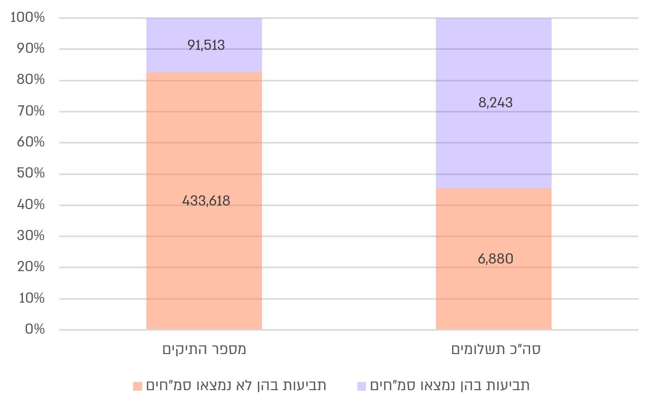
על פי נתוני רשות המיסים, בעיבוד משרד מבקר המדינה.

מהתרשים עולה כי ב-17% מהתביעות נמצאו סמ"חים וב-83% מהתביעות לא נמצאו סמ"חים. עוד נמצא כי תשלומי הפיצויים ששולמו בגין תביעות שבהן נמצאו סמ"חים, בסך כולל של 8.2 מיליארד ש"ח ובסכום ממוצע של 90,000 ש"ח לתביעה, היו בשיעור של 55% מסך תשלומי הפיצויים בתביעות בגין נזקים עקיפים שהוגשו במלחמת חרבות ברזל עד חודש אוקטובר 2024. כלומר, מרבית תשלומי הפיצויים בגין נזקים עקיפים במלחמת חרבות ברזל שולמו בגין תביעות שבהן נמצאו סמ"חים.

להלן בתרשים 20 מוצגת התפלגות שיעורי התשלומים בגין תביעות שבהן נמצאו סמ"חים ונכנסו לתוכנית עבודה בחוליות הביקורת, תוך הבחנה בין תשלומי מקדמות לתשלומים סופיים.

תרשים 20: התפלגות שיעורי התשלומים ששולמו בגין תביעות שבהן נמצאו סמ"חים, תוך הבחנה בין תשלומי מקדמות לתשלומים סופיים, עד אוקטובר 2024 (במיליוני ש"ח)
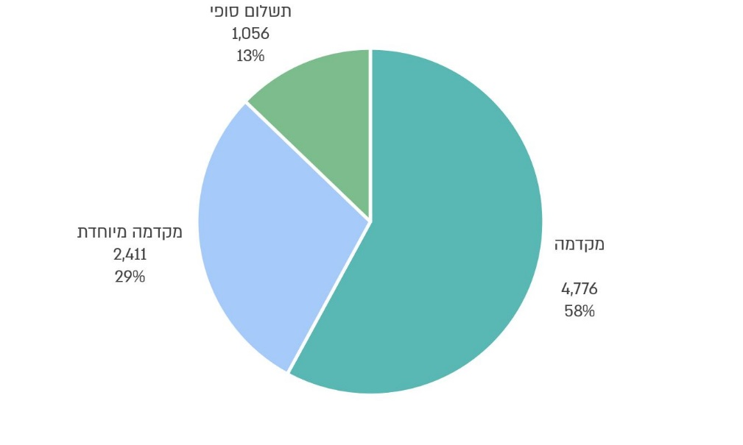
על פי נתוני רשות המיסים, בעיבוד משרד מבקר המדינה.

מהתרשים עולה כי שולמו מקדמות בסך של כ-7.2 מיליארד ש"ח בתביעות שבהן נמצאו סמ"חים ולפני שחוליות הביקורת בדקו את התביעה. על אף קיומם של סמ"חים, המעידים לכאורה שמגיש התביעה אינו זכאי לפיצוי או שסכום הפיצוי הנדרש בתביעה הוא שלא על פי הדין, מקדמות אלו שולמו כאמור, בלי שנבחנו על ידי גורם אנושי.

כאמור, תביעה שנמצאו בה סמ"חים נכנסת לתוכנית העבודה של חוליית ביקורת, ולאחר בדיקתה מתקבלת החלטה בנוגע לזכאות מגיש התביעה לפיצוי בגין נזק עקיף. אם סכום הפיצוי שקבעה חוליית הביקורת נמוך מסכום המקדמה ששילמה מערכת התביעות, נוצר תשלום עודף.

כדי להשיב תשלומים עודפים, קרן הפיצויים יוצרת במערכותיה חוב למגיש התביעה בגין תשלום ביתר בדרכים אחדות: (א) קיזוז של החוב מסכום הפיצוי שנקבע בתביעה אחרת של אותו מגיש תביעה; (ב) יצירת חוב במערכת התביעות; (ג) העברת החוב לטיפול מחלקת הגבייה של משרד השומה שבו מטופל מגיש התביעה.

בביקורת עלה כי עד אוקטובר 2024 נוצרו חובות בגין תשלומים עודפים ב-33% מהתביעות שהועברו לבדיקת חוליות הביקורת לאחר שנמצאו בהן סמ"חים.

עוד עלה כי לפחות 1.5 מיליארד ש"ח מהמקדמות ששולמו במלחמת חרבות ברזל (כ-21% מסך תשלומי המקדמות) התבררו כתשלומי יתר, שמגישי התביעות אינם זכאים להם על פי דין, ומשכך נדרשו להשיבם לקרן הפיצויים. עד אוקטובר 2024 רק כ-250 מיליון ש"ח מתשלומי היתר (17%) הושבו לקופת המדינה באמצעות החזרתם לקרן הפיצויים, קיזוז מיתרות זכות של העוסקים בקרן הפיצויים או גביית החובות במשרדי השומה.
יוצא כי במלחמת חרבות ברזל, בתקופת מגפת הקורונה ובסבבי לחימה בשנים הקודמות שילמה קרן הפיצויים תשלומים עודפים בסך של כ-3.1 מיליארד ש"ח.

כמו כן, עלה כי בתביעות שפורטו לעיל שבהן שולמו סכומי היתר, מגישי התביעות דרשו מלכתחילה פיצויים בסך של כ-2.2 מיליארד ש"ח. כלומר, קרן הפיצויים החליטה, לאחר בדיקות של חוליות הביקורת, כי כ-68% מהסכומים שנכללו בתביעות נדרשו שלא על פי הדין.

כאמור לעיל, הוראות החוק והתקנות מכוחו מקנות למנהל קרן הפיצויים את הסמכות לקבוע אם יש לשלם מקדמות בגין תביעה שהוגשה, וזאת בהתאם להנחת דעתו. משיחות עם הנהלת הקרן עלה כי ניתן להגדיר במערכת התביעות שבזיהוי סמ"ח מסוים בתביעה שהוגשה תיחסם האפשרות לתשלומי מקדמות בגין אותה תביעה עד לסיום בדיקתה על ידי חוליית הביקורת (להלן - חסימה אוטומטית של תשלומי מקדמות).

בביקורת עלה כי אף שבכ-33% מהתביעות שנמצאו בהן סמ"חים שולמו כאמור תשלומי יתר, ואף שניתן להגדיר במערכת התביעות חסימה אוטומטית של תשלום מקדמה בתביעה שבה נמצאים סמ"חים מסוימים שהוגדרו לכך, הקרן לא בחנה את היישום של אפשרות זו, וממילא אף סמ"ח לא הוגדר ככזה.

עוד עלה כי 1.25 מיליארד ש"ח מתוך 1.5 מיליארד ש"ח (83%) המקדמות ששולמו ביתר במלחמת חרבות ברזל טרם נגבו עד מועד סיום הביקורת.

חוליית הביקורת יכולה בפרק זמן קצר, עד לתשלום האוטומטי של מקדמות, לבצע חסימה ידנית של תשלומן בגין תביעה מסוימת (להלן - חסימה ידנית של תשלומי מקדמה), כאשר היא סבורה כי בתביעה זו יש לחסום תשלום מקדמות עד לסיום בדיקתה.

עלה כי אף שניתן לבצע במערכת התביעות חסימה ידנית של תשלומי מקדמות, רק בכ-8,000 מתוך 92,000 תביעות שנמצאו בהן סמ"חים, בוצעה חסימה ידנית של תשלומי מקדמות על ידי חוליות הביקורת.

בהיעדר בקרות ממוחשבות המבצעות חסימת תשלומי מקדמות בתביעות שזוהו בהן סימנים מחשידים מסוימים, גובר הסיכוי שישולמו סכומי יתר, אשר פוגעים בקופת המדינה ודורשים מקרן הפיצויים להקצות משאבים רבים לצורך ניהול הליכי גבייה והליכי משא ומתן לצורך השבתם, לעיתים ללא הצלחה. כך, כאמור נכון למועד סיום הביקורת טרם הושבו לקופת המדינה כ-1.25 מיליארד ש"ח בגין תשלומי היתר ששולמו במלחמת חרבות ברזל.

מומלץ כי קרן הפיצויים תבצע עבודת מטה לאפיון הנסיבות שבהן משולמים תשלומי יתר ותגבש רשימה ומדרג של סמ"חים המעידים כי לגבי תביעה מסוימת עלולות להתקיים נסיבות אלו. לאחר גיבוש הרשימה יוטמעו סמ"חים אלו במערכת התביעות, ויוגדר כי בתביעות שבהן יימצאו סמ"חים ובהתאם למדרג שלהם תבוצע הגבלה של שיעור המקדמות או חסימה אוטומטית של תשלומי מקדמות או חלקן. בדרך זו תצומצם הפגיעה בקופת המדינה בשל תשלומי יתר למגישי תביעות אשר אינם זכאים להם, והקרן תוכל להפנות משאבים רבים יותר לטיפול מהיר ויעיל יותר בתביעות לפיצויים בגין נזקים עקיפים ליתר מגישי התביעות המתמודדים עם אתגרים משמעותיים מבחינה עסקית וכלכלית בזמן מלחמה.

נוסף על כך, נוכח העובדה שב-83% מהתביעות לא נמצאו סמ"חים, ומשכך לא מבוצעת לגביהן ביקורת כאמור, מומלץ כי קרן הפיצויים תקבע בקרות מדגמיות של חוליות הביקורת בתביעות בהן לא נמצאו סמ"חים ואשר הפיצויים בגינן משולמים, כאמור, אוטומטית בהתאם להצהרות מגישי התביעות ללא בחינה של גורם אנושי, על מנת לבחון שאכן שולמו בהם פיצויים כדין. עוד מומלץ כי קרן הפיצויים תקבע בקרות מדגמיות ב-53,000 התביעות שבהן שולמו תשלומים סופיים ושלא בוצעה בהן ביקורת אף שנמצאו בהן סמ"חים.

כמו כן, על רשות המיסים לפעול לנקיטת הליכי גבייה של כלל התשלומים העודפים שנוצרו בגין תשלומי קרן הפיצויים במלחמת חרבות ברזל בסך 1.25 מיליארד ש"ח.

מערכת מקוונת לגביית תשלומים עודפים

כאמור, במלחמת חרבות ברזל נוצרו תשלומים עודפים בסך של 1.5 מיליארד ש"ח עד אוקטובר 2024. הודעות החוב נשלחות למגישי התביעות שבהן שולם תשלום עודף שאותו הם נדרשים לשלם לקרן.

עלה כי בניגוד לחובות בגין מס הכנסה או מע"ם, שאותם ניתן לשלם באופן מקוון באזור האישי באתר רשות המיסים, כדי לשלם חובות בגין תשלומי פיצויים עודפים, נדרשים עוסקים לבצע העברה בנקאית לחשבון בנק של משרד האוצר ולאחר מכן לשלוח אסמכתה לצורך אימות ההעברה על ידי חשבות רשות המיסים.

מומלץ כי רשות המיסים תאפשר תשלום מקוון של חובות בגין תשלומי פיצויים עודפים באזור האישי של מגיש התביעה באתר רשות המיסים, בדומה לחובות אחרים כלפיה. זאת כדי לפשט את תהליך תשלום החובות בגין תשלומי פיצויים עודפים ולהגביר את היענות הציבור להשבתם וכדי להפחית את המשאבים שמקצה הקרן לצורך ניהול הליכי הגבייה שלהם.

הרשות מסרה בתשובתה כי פיתוח זה נכלל בתוכנית העבודה של קרן הפיצויים, אולם נדחה לנוכח התמשכות מלחמת חרבות ברזל ובשל הצורך בפיתוחים אחרים הדרושים לקבלת התביעות ובדיקת התשלומים בגינן.

פעילות ועדות הערר בתביעות לקרן הפיצויים

לאחר הגשת תביעה לקרן הפיצויים לפיצוי בגין נזק ישיר או נזק עקיף, לעיתים עולות מחלוקות בין מגיש התביעה לבין הקרן בנוגע לזכאותו לפיצוי. במצב כזה עומדת למגיש התביעה הזכות להגיש ערר לוועדת ערר על החלטת הקרן, וזאת על פי סוג התביעה, הוראות החוק והתקנות מכוחו.

ועדת ערר היא גוף מעין שיפוטי הפועל תחת הרשות המבצעת ואשר נתונה לו סמכות להכריע בסכסוך בתחום משפטי מסוים שרשות מנהלית היא אחד מהצדדים לו.

עוסק שהגיש תביעה לפיצוי בגין נזק עקיף לפי המסלול הכלל ארצי או לפי מסלולי האזור המיוחד ורואה עצמו מקופח מהחלטת הקרן בנוגע לתביעתו, רשאי להגיש השגה בתוך 60 יום מיום קבלת ההחלטה. על קרן הפיצויים לבחון את ההשגה ולתת למגיש התביעה החלטה מנומקת בנוגע לה בתוך שמונה חודשים. העוסק רשאי להגיש ערר על החלטת הקרן בהשגה בתוך 60 ימים.

עוסק שהגיש תביעה לפיצוי בגין נזק עקיף לפי המסלול האדום או ניזוק שהגיש תביעה לפיצוי בגין נזק ישיר ורואה עצמו מקופח עקב החלטת קרן הפיצויים, רשאי לערער עליה לוועדת ערר בתוך 30 יום ממועד קבלת ההחלטה. על החלטת ועדת הערר ניתן לערער, בבעיה משפטית, לבית המשפט המחוזי בתוך 30 ימים מיום שהובאה ההחלטה לידיעת המערער .

קיימים שני סוגים של ועדות ערר העוסקות בתביעות המוגשות לקרן הפיצויים: (א) ועדת ערר לפי תקנה 12 לתקנות קרן הפיצויים (להלן - ועדת ערר של קרן הפיצויים); (ב) ועדת ערר שהקים שר המשפטים לפי חוק התוכנית לסיוע כלכלי (נגיף הקורונה החדש) (הוראה שעה), התש"ף-2020 (להלן - ועדת ערר של משרד המשפטים), בנובמבר 2020. בנובמבר 2023 נקבע כי ועדת הערר של משרד המשפטים תדון גם בעררים המוגשים בתביעות לפיצוי בגין נזק עקיף לפי המסלול הכלל ארצי במלחמת חרבות ברזל. בשני הסוגים של ועדות הערר קיימים כמה הרכבים שמתכנסים במחוזות שונים בארץ.

תפעול ועדות הערר של משרד המשפטים נעשה על ידי בית הדין לענייני קורונה (להלן - בית הדין), המורכב ממספר ועדות ערר בהרכב של שני חברים הפועלות במקביל. התפעול המינהלי של הוועדות נעשה על ידי מזכירות בית הדין המורכבת מעובדי משרד המשפטים.

התפעול המינהלי של ועדות הערר של קרן הפיצויים נעשה על ידי עובדי קרן הפיצויים. כך למשל, קבלת החומרים מהצדדים לערר, הקצאת העררים להרכבי הוועדות השונות, תיאום דיונים, הקלדת פרוטוקולי הדיונים, הפצת החלטות הוועדות ואישור שעות העבודה של יו"ר הוועדה לצורך תשלום שכר טרחה נעשים על ידי עובדי קרן הפיצויים (להלן - תפעול ועדות הערר של קרן הפיצויים).

הקביעה לאיזו מהוועדות יופנה הערר תלויה במסלול הפיצויים שבו בחר הניזוק שנדרש בתביעה: עררים שהוגשו בתביעות לפיצוי בגין נזק ישיר או לפיצוי בגין נזק עקיף במסלול האדום ובמסלולי האזור המיוחד נידונים בוועדת ערר של קרן הפיצויים. עררים שהוגשו בתביעות לפיצוי בגין נזק עקיף במסלול הכלל ארצי נידונים בוועדת ערר של משרד המשפטים.

בעת הגשת ערר העורר נדרש להשיב סכומים שקיבל כמקדמה העולים על סכום הפיצוי שנקבע בהחלטת קרן הפיצויים בגין הנזק הישיר או העקיף שנגרם לו, וזאת עד להחלטה סופית של ועדת הערר.

להלן בתרשים 21 סיכום תהליך הטיפול בתביעות שהוגשו לקרן הפיצויים עבור פיצויים בגין נזקים ישירים ועקיפים.

תרשים 21: סיכום תהליך הטיפול בתביעות שהוגשו לקרן הפיצויים עבור פיצויים בגין נזקים ישירים ועקיפים
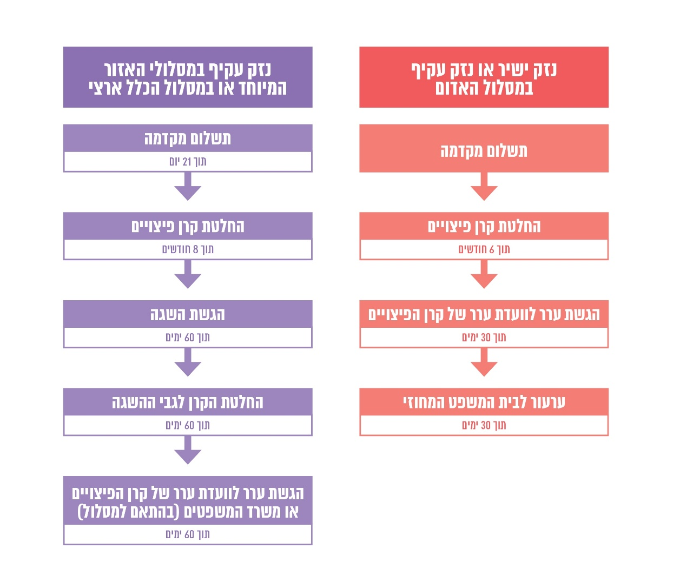

אי-תלות בתפעול ועדות הערר

בפברואר 2021 כתבה המשנה למנהל רשות המיסים מכתב למ"מ מנכ"ל משרד המשפטים דאז ובו ציינה כי תפעול ועדות הערר של קרן הפיצויים על ידי עובדי הקרן "עלול ליצור מראית עין של ניגוד עניינים", ומשכך, לדעת רשות המיסים "יש להעביר את האחריות המלאה לניהול הוועדות למשרד המשפטים". המשנה למנהל ביקשה במכתבה לקיים דיון משותף בין רשות המיסים למשרד המשפטים בנושא. במכתב נוסף שכתבה המשנה למנכ"ל משרד המשפטים ביוני 2023 (להלן - המכתב משנת 2023) היא ביקשה שוב לקיים דיון משותף "ולפעול על מנת להניע את המתווה עליו שוחחנו - האפשרות להעברת תפעול הוועדות למשרד המשפטים לוועדת הערערים שהוקמה לצורך טיפול במענקי הקורונה [ועדת הערר של משרד המשפטים]".

במכתב שכתבו יושבי הראש של ועדת הערר של קרן הפיצויים לשר המשפטים דאז מיוני 2020 (להלן - מכתב יושבי הראש של ועדת ערר) צוין בין היתר כי "הוועדה נשענת כל כולה על גורמי מס רכוש וקרן הפיצויים - הם הגופים ששיקול דעתם נבחן בידי ועדת הערר בעררים השונים. כך, למשל - את אישור התשלום לחברי הוועדה נותן מנהל קרן הפיצויים שהוא ואנשיו הינם הגורמים הטוענים ומעידים לעיתים מזומנות בפני הוועדה ושיקול דעתם נבחן על ידה, הוא גם מעסיק ומממן את מרכזת הוועדה שקובעת את סדרי הדיון... יש כאן מצב בלתי מתקבל על הדעת של ניגוד עניינים ותלות פוטנציאלית בגורם ששיקול דעתו והחלטותיו נדונים בפני הוועדה. ספק אם מציאות כזאת הייתה עוברת את מבחן בית המשפט אילו נחשפה בפניו"

משרד המשפטים מסר בתשובתו מיום 3.8.25 (להלן - תשובת משרד המשפטים) כי מצב זה "אינו ייחודי או חריג בספר החוקים של מדינת ישראל שכן כאמור בתי דין מינהליים שונים ורבים פועלים תחת הרשות המבצעת... ובכפוף לכך שעיקרון אי-התלות, הקבוע בסעיף 2 לחוק-יסוד: השפיטה ובסעיף 3 לחוק בתי דין מינהליים, נשמר הרי שהדברים נעשים כדין ".

הועלה כי אף שקרן הפיצויים היא צד להליך הערעור ואת אישור התשלום לחברי הוועדה מאשרת קרן הפיצויים, אשר שיקול דעתה נבחן על ידי הוועדה, ואף שהמשנה למנהל רשות המיסים כתבה כבר בשנת 2021 כי תפעול ועדות הערר של קרן הפיצויים על ידי עובדי הקרן "עלול ליצור מראית עין של ניגוד עניינים" וכי יש להעביר את האחריות המלאה לניהול הוועדות למשרד המשפטים, התפעול המינהלי של ועדות הערר של הקרן מבוצע על ידי עובדיה. כך נוצר מצב של ניגוד עניינים מובנה העלול להשפיע על אופן ניהול הוועדות ועל החלטתן.

פעילות ועדות הערר

לפי נתוני רשות המיסים, מינואר 2014 ועד דצמבר 2024 הוגשו לוועדות הערר של קרן הפיצויים 2,668 עררים, כלומר, כ-244 עררים בשנה בממוצע. ב-1,837 עררים הסתיים הטיפול ו-240 בוטלו.

להלן בתרשים 22 מוצגת התפלגות העררים שהוגשו לוועדות הערר של קרן הפיצויים לפי סטטוס הטיפול בהם.

תרשים 22: התפלגות העררים שהוגשו לוועדות הערר של קרן הפיצויים לפי סטטוס הטיפול בהם, נכון לדצמבר 2024
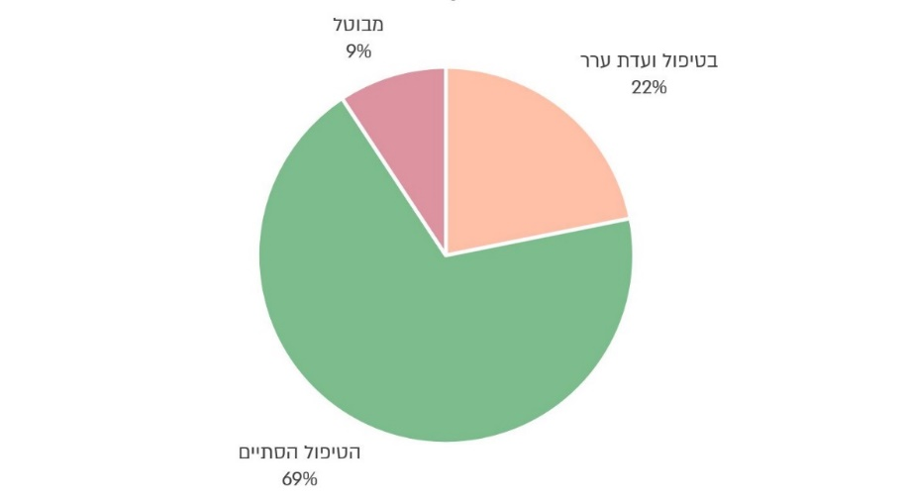
על פי נתוני רשות המיסים, בעיבוד משרד מבקר המדינה.

לפי נתוני משרד המשפטים, מנובמבר 2020 ועד ספטמבר 2024 הוגשו לוועדות הערר של משרד המשפטים 4,554 עררים, כלומר כ-1,188 עררים בשנה בממוצע. ב-4,414 מתוכם הטיפול הסתיים. להלן בתרשים 23 התפלגות העררים שהוגשו לוועדות הערר של משרד המשפטים לפי סטטוס הטיפול בהם.

תרשים 23: התפלגות העררים שהוגשו לוועדות הערר של משרד המשפטים, לפי סטטוס הטיפול בהם, נכון לספטמבר 2024
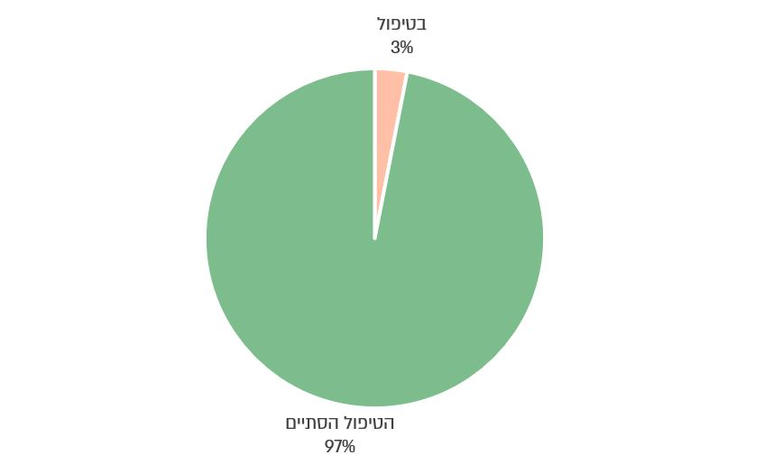
על פי נתוני משרד המשפטים, בעיבוד משרד מבקר המדינה.
מתרשימים 22 ו-23 עולה כי בתקופות מינואר 2014 ועד דצמבר 2024 שנבדקו הטיפול ב-22% מהעררים שהוגשו לוועדות הערר של קרן הפיצויים לא הסתיים, בהשוואה ל-3% מהעררים שהוגשו לוועדות הערר של משרד המשפטים וטרם הסתיים הטיפול בהם.

להלן בתרשים 24 מוצגת התפלגות העררים שהוגשו לוועדות הערר של קרן הפיצויים ומשרד המשפטים ואשר הטיפול בהם לא הסתיים, לפי משך הזמן שחלף ממועד הגשתם.

תרשים 24: התפלגות העררים שהוגשו לוועדות הערר של קרן הפיצויים ומשרד המשפטים והטיפול בהם לא הסתיים, לפי משך הזמן שחלף ממועד הגשתם
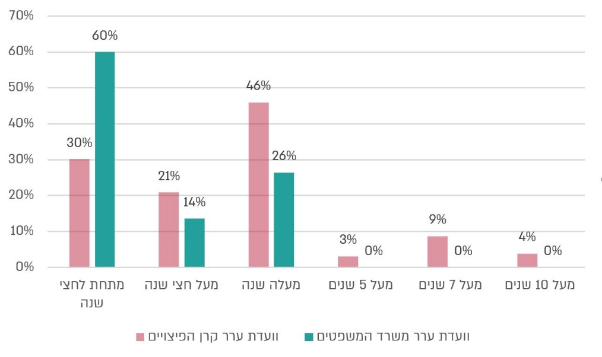
על פי נתוני רשות המיסים ומשרד המשפטים, בעיבוד משרד מבקר המדינה.

מתרשים 24 עולה כי ב-62% מהעררים שהוגשו לוועדות הערר של קרן הפיצויים והטיפול בהם לא הסתיים חלפה תקופה של יותר משנה ממועד הגשתם. ב-16% מהעררים תקופה זו נמשכה יותר מחמש שנים, וב-4% מהעררים, כולם בגין תביעות ממבצע "עמוד ענן", חלפו יותר מעשר שנים. לעומת זאת, ב-26% מהעררים שהוגשו לוועדות הערר של משרד המשפטים והטיפול בהם לא הסתיים חלפה תקופה העולה על שנה ממועד הגשתם.

להלן בתרשים 25 התפלגות העררים שהוגשו לוועדות הערר של קרן הפיצויים ומשרד המשפטים והטיפול בהם הסתיים, לפי משך הזמן שחלף ממועד הגשתם ועד לסיום הטיפול בהם.

תרשים 25: התפלגות העררים שהוגשו לוועדות הערר של קרן הפיצויים ומשרד המשפטים והטיפול בהם הסתיים, לפי משך הזמן שחלף ממועד הגשתם עד לסיום הטיפול בהם

על פי נתוני רשות המיסים ומשרד המשפטים, בעיבוד משרד מבקר המדינה.

מתרשים 25 עולה כי ב-62% מהעררים שהוגשו לוועדות הערר של קרן הפיצויים והטיפול בהם הסתיים, חלפה תקופה של יותר משנה עד לסיום הטיפול בהם. ב-13% מהעררים נמשכה תקופה זו יותר מחמש שנים, וב-5% מהעררים נמשכה תקופה זו יותר משבע שנים. לעומת זאת, ב-98% מהעררים שהוגשו לוועדות הערר במשרד המשפטים הטיפול הסתיים בתוך פחות משנה, וב-86% מהם הסתיים הטיפול בתוך פחות מחצי שנה.

מהאמור לעיל עולה כי משך הזמן הממוצע לסיום הטיפול בעררים שהוגשו לוועדות הערר של קרן הפיצויים הוא 851 ימים, כלומר כ-2.3 שנים, ואילו משך הזמן הממוצע לטיפול בעררים שהוגשו לוועדות הערר של משרד המשפטים הוא 103 ימים, כלומר כ-3.5 חודשים.

במכתב יושבי הראש של ועדת ערר מיוני 2020 נכתב כי הקושי העיקרי בתפעול הוועדה הינו היעדר תשתית מינהלית מינימאלית כאשר בפועל "הוועדה נשענת על סטודנטית אחת (!) בשכר שעה ובמשרה חלקית" וכי "איתור מקומות לישיבות נתון לשיקול דעתם של הגורמים החיצוניים המארחים ולנדיבות ליבם".

בהחלטה של ועדת ערר של קרן הפיצויים מאוגוסט 2019 נכתב "כי למותבי הוועדה השונים אין כל שליטה בתיקי הוועדה. הללו מצויים בשליטתו ובפיקוחו של המשיב [מנהל קרן הפיצויים]... 'מזכירות הוועדה' הן סטודנטיות המועסקות ע"י המשיב, מתחלפות מעת לעת, וזמינותן לעבודת הוועדה תלויה בתוכנית הלימודים ובמועדי הבחינות שלהן. מועדים המתואמים ונקבעים ע"י חברי הוועדה, נדחים או מבוטלים בשל קשיי היומן של המזכירות... מועברות אלינו בקשות ללא תיקים, ללא חותמת נתקבל, לעיתים באיחור רב, או שדבר הגשתן מתגלה לאחר חודשים של 'טיול' במשרדי הרשות". לסיכום, נכתב בהחלטה כי "בשל תנאים ונסיבות אלה, אין להפריז בכמות התקלות הפוגעות בעבודתה של ועדה זו ואין לנו אלא להצטער על אוזלת היד בטיפול בעררים המוגשים מכח תקנות מס רכוש וקרן הפיצויים... ובמתן השירות לו נזקק ציבור הניזוקים בדרום הארץ ובעוטף עזה".

בדיון שהתקיים ב-5.6.23 בוועדת הכספים בכנסת ציין נציג לשכת רואי החשבון כי "יש אנשים שהתביעה שלהם בוועדת ערר מ'צוק איתן' עוד לא הוכרעה", בתגובה לכך השיב מנהל קרן הפיצויים כי "הוקמה ועדת ערר ייעודית לעניין הקורונה [ועדת הערר של משרד המשפטים] שבאמת עבדה בזמנים מדהימים. אנחנו מנסים דרך... [המשנה למנהל רשות המיסים] ודרך מנכ"ל משרד המשפטים להעביר את הוועדה הזאת לוועדה של הקורונה [ועדת הערר של משרד המשפטים]".

התארכות תקופת הטיפול בעררים על ידי ועדות הערר של קרן הפיצויים פוגעת בשירות לציבור הנפגעים ומביאה לכך שבעלי עסקים שנגרמו להם נזקים עקיפים ובעלי נכסים שניזוקו נותרים במשך זמן רב באי-ודאות בנוגע לזכאותם לפיצוי. התארכות תקופה זו, שבממוצע ארוכה עד פי שמונה יותר מזמן הטיפול בוועדות הערר של משרד המשפטים, ובעררים מסוימים אף יותר מעשר שנים, אינה עולה בקנה אחד עם החובות המוטלות על המינהל הציבורי לנהוג בהגינות, ביעילות ובסבירות, ואינה תואמת את העקרונות של מינהל תקין.

משרד מבקר המדינה ממליץ לרשות המיסים ולמשרד המשפטים לפעול בהקדם לייזום תיקון חקיקה שיסמיך את ועדות הערר במשרד המשפטים לדון בכל העררים המוגשים על החלטות קרן הפיצויים בתביעות לתשלום פיצויים על פי חוק קרן הפיצויים והתקנות מכוחו. זאת כדי לפתור את ניגוד העניינים המובנה במצב החוקי הנוכחי ולהביא לטיפול יעיל בעררים על תביעות בגין נזקים ישירים ועקיפים, בפרקי זמן קצרים ובאופן בלתי תלוי. עוד ממליץ כי עד להסדרה כאמור, ועדות הערר יפעלו לקיצור לוחות הזמנים ולמתן מענים בלוחות זמנים סבירים.

אופן סיווג היישובים כיישובי ספר

שר האוצר, באישור ועדת הכספים, רשאי לקבוע את רשימת היישובים שייחשבו ליישובי ספר לצורך חוק קרן הפיצויים והתקנות. רשימה זו מפורסמת בילקוט הפרסומים תחת השם "הודעה בדבר יישוב ספר לפי חוק מס רכוש וקרן פיצויים, התשכ"ה-1965" ומתעדכנת מדי פעם (להלן - רשימת יישובי הספר או הרשימה). הרשימה פורסמה לראשונה בשנת 1959 והורחבה מספר פעמים לאורך השנים. נכון למועד סיום הביקורת היא מונה 276 יישובים.

הרשימה כוללת בעיקר יישובים השוכנים בסמוך לגבולות מדינת ישראל, כגון קריית שמונה, נהרייה, ראש הנקרה, שלומי, בארי, ניר עוז, עלומים, כרם שלום, פארן, קטורה, יוטבתה, עין גדי וטירת צבי.
לאחר פרוץ מלחמת חרבות ברזל נוספו באופן זמני לרשימה 14 יישובים, וזאת לתקופה שהוארכה מדי פעם.

בדוח ועדת נזק עקיף נכתב כי "קביעת יישובי הספר כפי שנעשתה בעבר התבססה על סמיכות היישובים לגדר הגבול באותו זמן לרבות גבול מצרים וירדן".

היחשבותו של יישוב כיישוב ספר בהתאם לחוק קרן הפיצויים מקנה לעסקים הפועלים בו זכויות שאינן עומדות לעסקים מיישובים אחרים שאינם יישובי ספר. עסק הפועל ביישוב ספר זכאי להגיש תביעה לפיצוי בגין נזק עקיף כהגדרתו בס' 35 לחוק בהתאם למסלול האדום. היקף הזכאות לפיצוי על נזק עקיף כהגדרתו בס' 35 לחוק רחב יותר מפיצוי על נזק עקיף מכוח הגדרות השונות של "שווי נזק עקיף" לפי מסלולי פיצוי אחרים כגון מסלול מחזורים או מסלול שכר. כמו כן, בהתאם לתקנות קרן הפיצויים, הפיצוי שיינתן בגין נזק עקיף במסלול האדום הוא 100% משווי הנזק שהוכח, ואילו במסלולים אחרים הפיצוי מחושב לפי נוסחה או על בסיס סכומים שנקבעו בחוק ובתקנות, ומשכך על פי רוב הוא נמוך יותר משווי הנזק העקיף. נוסף על כך, הפיצוי במסלול האדום כולל פיצוי בגין מניעת רווח בעתיד.

על אף החשיבות שבהגדרת יישוב מסוים כיישוב ספר לצורך קביעת זכאותם של עסקים לתביעת פיצויים בגין נזקי עקיף, לא נקבעו בתקנות קרן הפיצויים קריטריונים אובייקטיבים שבהתקיימם ייחשב יישוב מסוים כיישוב ספר. משכך, ייתכן שיישובים החשופים לאיום ביטחוני גבוה לא יוגדרו כיישובי ספר, ואילו יישובים שהאיום הביטחוני בסביבתם נמוך יותר ייחשבו ליישובי ספר.

כך לדוגמה, היישוב שדרות, השוכן במרחק של כ-1.5 ק"מ מגבול רצועת עזה, לא נחשב כיישוב ספר עד שנת 2018, וזאת אף שהחל בשנת 2001 נורו אליו אלפי רקטות מרצועת עזה והוטלו על הפעילות הכלכלית בו מגבלות לתקופות מסוימות. כתוצאה מכך, עסקים מהעיר שנגרמו להם נזקים עקיפים לא היו יכולים להגיש תביעה לפיצוי לפי המסלול האדום.

עוד עלה כי ממועד פרסומה של רשימת יישובי הספר לראשונה, בשנת 1959, ועד למועד סיום הביקורת לא נגרעו ממנה יישובים. זאת אף שלאורך השנים חלו שינויים בהיקף, באופי ובמיקום של האיומים הביטחוניים על יישובים במדינת ישראל, לרבות חתימה על הסכמי שלום עם מצרים וירדן ושינויים בגבולות המדינה.

בהקשר זה נכתב בדוח ועדת נזק עקיף כי "ב-40 שנה האחרונות לא נמצאה כל סיבה מדוע יש להותיר את היישובים שנמצאים בגבול ירדן ומצרים תחת הכרזה שהם יישובי ספר".

דוגמה בולטת לבחינה של יישובים שתושביהם זכאים להקלות על פי דין ולעדכון שנתי של רשימת יישובים אלה היא סעיף 11 לפקודת מס הכנסה. הסעיף מעניק זיכוי ממס לתושבי יישובים השוכנים בקו העימות או מרוחקים מיישובים עירוניים גדולים. כדי לקבוע את היקף ההטבות במיסוי שיינתנו לתושב ביישוב מסוים, הוגדרו בסעיף מדדים שעל פיהם יינתן לכל יישוב ניקוד בהתאם למדרג המפורט בו (להלן - הניקוד המזכה). ככל שהניקוד גבוה יותר, כך סכום הזיכוי ממס שיינתן לתושבי היישוב יהיה גבוה יותר.

המדדים העיקריים שעל פיהם נקבע הניקוד המזכה בסעיף 11 לפקודה הם אלו: (א) קרבת היישוב לגבולות המדינה; (ב) מדד הפריפריאליות של היישוב; (ג) המדרג החברתי-כלכלי של היישוב.

בכל שנה ושנה מחושב מחדש הניקוד המזכה של כל יישוב בהתאם לשינוי בערכי המדדים שלו. כפועל יוצא מכך, רשימת היישובים שתושביהם זכאים לזיכוי ממס לפי סעיף 11 לפקודה משתנה מדי שנה.

מומלץ כי בדומה לבחינת זכאותם של היישובים שתושביהם זכאים להטבות מס לפי סעיף 11 לפקודה ולעדכון השנתי של רשימה זו, משרד האוצר בשיתוף רשות המיסים יקדמו הסדרה בעניין סיווג יישובים כיישובי ספר, וזאת בין היתר באמצעות קביעת מדדים אובייקטיביים ואחידים, אשר ייבחנו מדי תקופה. סיווג היישובים על פי מדדים שייקבעו יאפשר עדכון אחיד, עקבי ושוויוני של רשימת יישובי הספר בהתאם למצב הביטחוני בישראל.

הרשות מסרה בתשובתה כי לאחר סיום מלחמת חרבות ברזל בכוונת משרד האוצר ורשות המיסים להקים ועדה אשר תבחן את רשימת יישובי הספר הקיימת בחוק.

הנגשת המידע ושיפור השירות לציבור

רקע

ניזוק אשר נגרם לו נזק עקיף יכול לקבל מידע ולהגיש תביעה לפיצוי דרך האזור האישי שלו באתר רשות המיסים (להלן - האזור האישי).

ניזוק שהוא עוסק נדרש למלא את פרטיו האישיים ופרטי העסק, לבחור באחד ממסלולי הפיצוי הרלוונטיים לו, לספק מידע לגבי הכנסותיו והוצאותיו ולהצהיר באשר לנזק שנגרם לו ולקשר הסיבתי למלחמת חרבות ברזל.

לאחר הגשת התביעה הניזוק יכול לראות באזור האישי את פרטי התביעה, לברר האם הוא נדרש להשלים מסמכים, לעקוב אחר סטטוס התביעה והסכום שאושר לתשלום כפיצוי ולהגיש השגה על החלטת קרן הפיצויים.

להלן בתמונה 5 נתוני ניזוק שהגיש תביעות בגין נזק עקיף המוצגים באזור האישי.

תמונה 5: נתוני ניזוק שהגיש תביעות בגין נזק עקיף המוצגים באזור האישי
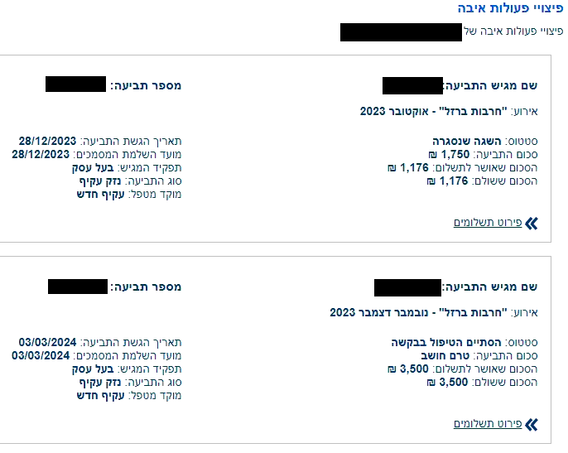
המקור: אתר רשות המיסים.

כנסים וימי עיון לבעלי עסקים

בחודש אפריל 2024 החלה קרן הפיצויים לערוך כנסים וימי עיון לבעלי עסקים (להלן - כנסים) במספר יישובים בדרום הארץ ובצפונה וביניהם קריית שמונה, נהרייה, טבריה, צפת ויישובי המועצה האזורית אשכול. בחלק מהיישובים התקיימו מספר כנסים.

במסגרת הכנסים הועברו הרצאות המציגות את מסלולי הפיצויים בגין נזקים עקיפים ואת התנאים לזכאותם. נוסף על כך, ניתן מענה לשאלות שהועלו בנושא, ובעלי עסקים יכולים היו להיפגש עם עובדי קרן הפיצויים ולקבל מהם הדרכה אישית בנוגע לזכאותם לפיצויים בגין נזקים עקיפים שנגרמו להם ואף לקבל מהם סיוע בהגשת תביעות לפיצויים (להלן - מפגשים אישיים). מקרן הפיצויים נמסר כי להערכתה התקיימו 120 - 170 מפגשים אישיים במסגרת הכנסים שנערכו.

משרד מבקר המדינה מציין לטובה את יוזמת קרן הפיצויים לקיים את הכנסים ביישובים שנפגעו, בעיצומה של לחימה, לצורך הנגשת המידע המקצועי הרלוונטי ואת הסיוע לבעלי העסקים שנפגעו למימוש זכאותם לפיצויים באמצעות המפגשים האישיים.

תהליך הפקת לקחים וסקרי שביעות רצון

על מנת להביא לשיפור וייעול השירות הציבורי, נדרש ליישם תהליך של הפקת לקחים המאפשר למידה מהתנסויות העבר של הגוף נותן השירות. תהליך זה כולל איסוף של מידע ממקרים שבהם זוהו כשלים, חריגות או הזדמנויות לשיפור, ניתוח מעמיק של הגורמים לכשלים, וגיבוש המלצות ברות-ביצוע שראוי להטמיע בפעילות הגוף למניעת הכשלים בעתיד.

נכון למועד סיום הביקורת רשות המיסים החלה תהליך להפקת לקחים באשר לטיפול בתביעות לפיצוי בגין נזק ישיר במלחמת חרבות ברזל. לצורך כך הרשות מסתייעת בחברה חיצונית. תהליך הפקת הלקחים באשר לטיפול הרשות בתביעות לפיצוי בגין נזק עקיף טרם החל.

מומלץ כי רשות המיסים תבצע תהליך הפקת לקחים גם באשר לטיפולה במאות אלפי התביעות לפיצויים שהוגשו בגין נזק עקיף.

סקר שביעות רצון לקוחות הוא אחד הכלים בתהליך הפקת לקחים והוא נועד לשקף את חוויית הציבור מהשירות, לסייע באיתור נושאים הדורשים שיפור באמצעות זיהוי כשלים או פערים בתהליך מתן השירות ובהבנה של צרכי המשתמשים, לרבות: איכות השירות, רמת ההיענות לצרכים, ההתנהלות של נותני השירות, זמני ההמתנה ונגישות המידע והסיוע. הסקר מסייע בייעול תהליכי קבלת ההחלטות ובגיבוש מדיניות מבוססת נתונים. נוסף על כך, פרסום ממצאי הסקר ושילובם בתוכניות העבודה מגבירים את השקיפות כלפי הציבור ומחדדים את מחויבות הגוף למתן שירות איכותי יותר.

עלה כי רשות המיסים לא שלחה סקרי שביעות רצון למגישי התביעות, זאת אף שהיא מטפלת במאות אלפי תביעות לפיצוי בגין נזק ישיר ועקיף.

בהיעדר סקרי שביעות רצון, המאפשרים ניתוח של חוויית השירות מנקודת מבטו של מי שקיבל אותו, מוגבלת יכולתה של רשות המיסים לאתר כשלים ופערים בפעילות קרן הפיצויים ולייעל את השירותים אותם היא נותנת למגישי התביעות.

מומלץ כי רשות המיסים תשלח למגישי התביעות סקרי שביעות רצון, תבצע ניתוח של תוצאותיהם, תאתר את הכשלים והפערים העולים מהם, תפיק לקחים ותפעל לגיבוש וביצוע תוכנית עבודה לתיקונם.

היערכות קרן הפיצויים - יתרות ונכסים - ערב מלחמת חרבות ברזל

המסגרת הנורמטיבית

בחוק מס רכוש נקבע כאמור בסעיף 2א(א) כי "25% ממס הרכוש, וכן 15% ממס רכישה כמשמעותו בסעיף 9 לחוק מס שבח מקרקעין התשכ"ג-1963, הנגבים בכל שנה יהיו קרן מיוחדת לתשלום פיצויים בעד נזק (להלן - קרן פיצויים)". בסעיף 2א(ב) נקבע כי "שר האוצר, באישור ועדת הכספים של הכנסת, רשאי לשנות את השיעור הקבוע בסעיף קטן (א); הודעה על כך תפורסם ברשומות". בסעיף 2א(ג) נקבע כי "כספי קרן הפיצויים שלא הוצאו יושקעו בדרך שיורה שר האוצר; רווחי ההשקעות יצורפו לקרן הפיצויים ויהיו חלק ממנה".

בתיקון חקיקה 27 לחוק מס רכוש משנת 1999 נקבע כי מ-1.1.00 שיעור המס על קרקע (מס רכוש) יהיה 0%. על כן, ממועד תיקון זה לא נזקפו הכנסות מס רכוש לקרן הפיצויים.

שיעור ההפרשה לקרן הפיצויים נקבע בתקנות מס רכוש וקרן פיצויים (שיעור ההפרשה לקרן פיצויים). בשנים שקדמו למלחמת חרבות ברזל היו שיעורי ההפרשה לקרן מהכנסות מס הרכישה השיעורים האלה: בשנת 2017 - 75%; בשנים 2018 עד 2020 - 0%; בשנת 2021 - 25%; ובשנים 2022 ו-2023 - 0%. נוכח מלחמת חרבות ברזל ולצורך עיבוי יתרות הקרן ושיקום הקרן לקראת אירועים ביטחוניים עתידיים, ב-7.3.24 נקבע בהוראת שעה כי שיעור ההפרשה לקרן יעמוד על 80% בשנת המס 2024 ועל 100% בשנת המס 2025.

בחוק מס רכוש נקבע כי שר האוצר יקבע בתקנות באישור ועדת הכספים של הכנסת מי זכאי‏ לקבלת פיצויים בגין נזק עקיף‏, את שיעורי הפיצויים, כללים לקביעת שווי הנזקים וכללים לביצוע תשלום הפיצויים. ‏

בתרשים שלהלן מפורטים ההפרשות לקרן הפיצויים ממס רכישה בשנים 2010 - 2024 (במיליארדי ש"ח).

תרשים 26: ההפרשות לקרן הפיצויים, 2010 - 2024 (במיליארדי ש"ח)
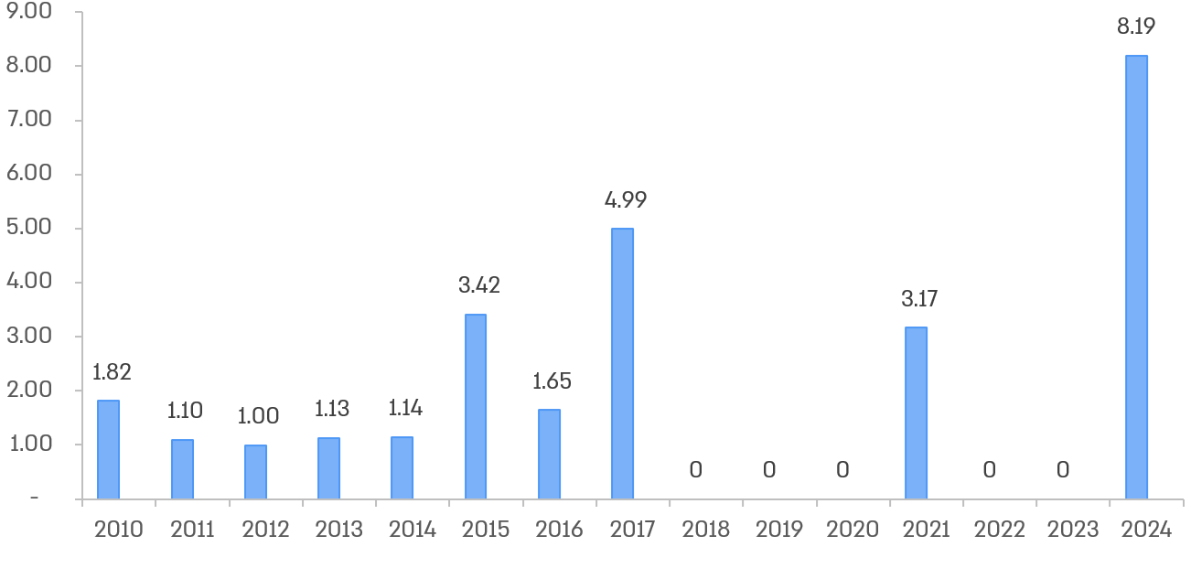
על פי נתוני רשות המיסים, בעיבוד משרד מבקר המדינה.

מהתרשים עולה כי בשנים 2010 - 2017 נזקפו לקרן בכל שנה בממוצע כ-2.03 מיליארד ש"ח. בשנים 2018 - 2020 ובשנים 2022 - 2023 עמד שיעור ההפרשה לקרן על 0%. בשנת 2021 נזקפו לקרן 3.17 מיליארד. ביום 7.3.24 פורסמה הוראה שעה שלפיה לעניין ס' 2א(א) לחוק שיעור ההפרשה ממס רכישה לקרן ‏הפיצויים יהיה 80% בשנת 2024 ו-100% בשנת 2025. ‏משכך, בשנת 2024 נזקפו לקרן כ-8.19 מיליארד ש"ח.

בתרשים שלהלן מפורטים תשלומי הפיצויים מקרן הפיצויים בשנים 2008 - 2024 (במיליוני ש"ח).

תרשים 27: תשלומי פיצויים מקרן הפיצויים, 2008 - 2024 (במיליוני ש"ח)
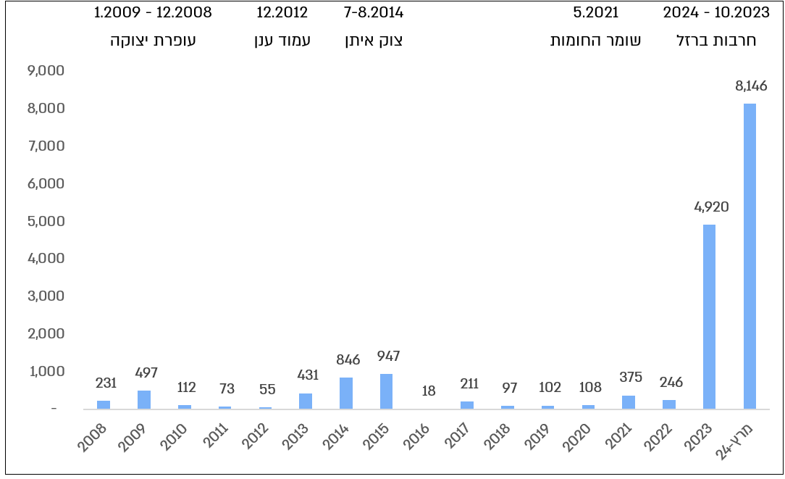
על פי נתוני רשות המיסים, בעיבוד משרד מבקר המדינה.

מהתרשים עולה כי בשנת 2023 שולמו פיצויים בסך של כ-5 מיליארד ש"ח. בשנת 2024 שולמו פיצויים בסכום של 13,991 מיליון ש"ח. ובסך הכול מתחילת המלחמה באוקטובר 2023 ועד סוף 2024 שולמו פיצויים בסך של כ-18,804 מיליון ש"ח.

ערב פרוץ המלחמה עמדה יתרת קרן הפיצויים ליום 30.9.23 על כ-17.7 מיליארד ש"ח. יתרה זו כללה הכנסות מגביית מיסים וריבית שנצברה לקרן, בניכוי תשלומי הפיצויים. יצוין כי קרן הפיצויים היא קרן רישומית, כלומר, קרן שבה הכספים אינה מושקעים בנכסים מזוהים (ראו להלן בפרק "פיקדון ייעודי").

בתרשים שלהלן פירוט הכנסות הריבית שנזקפו לקרן הפיצויים בשנים 2008 - 2024.

תרשים 28: הכנסות ריבית שנזקפו לקרן הפיצויים, 2008 - 2024 (במיליוני ש"ח)
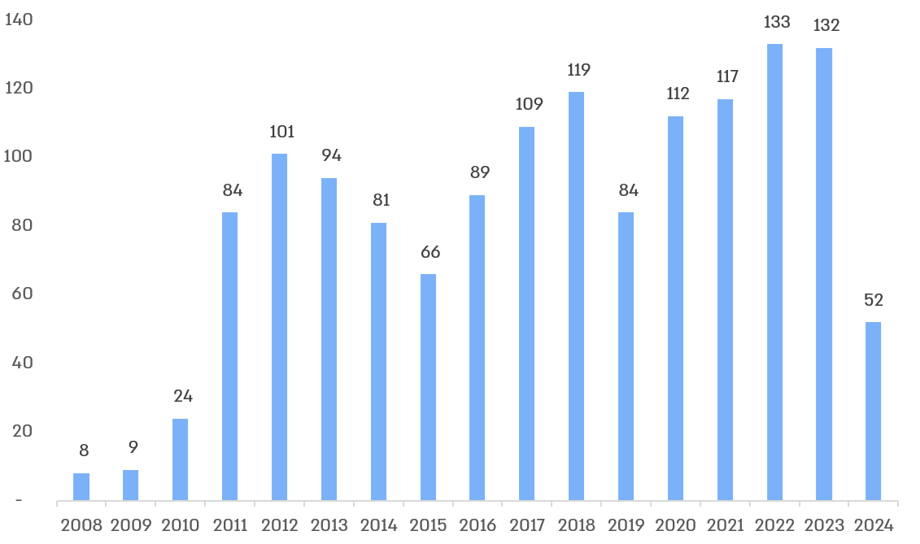
על פי נתוני הדוחות הכספיים של מדינת ישראל לשנים 2008 - 2024, בעיבוד משרד מבקר המדינה.

מהתרשים עולה כי בשנים 2008 - 2010 נזקפו לקרן הכנסות ריבית שנתיות בסך של כ-8 עד
כ-24 מיליון ש"ח, ובשנים 2011 - 2023 נזקפו לקרן הכנסות ריבית שנתיות של כ-66 עד כ-133 מיליון ש"ח. בשנת 2024 נזקפו לקרן הכנסות ריבית בסך של כ-52 מיליון ש"ח.

בתרשים שלהלן מפורטים סכומי ההכנסות, הריבית שנזקפה וההוצאות לקרן הפיצויים, לשנים 2008 - ‏‏2024 (במיליוני ש"ח).‏

תרשים 29: ההפרשות לקרן הפיצויים, הריבית שנזקפה וההוצאות, 2008 - ‏‏2024
(במיליוני ש"ח)
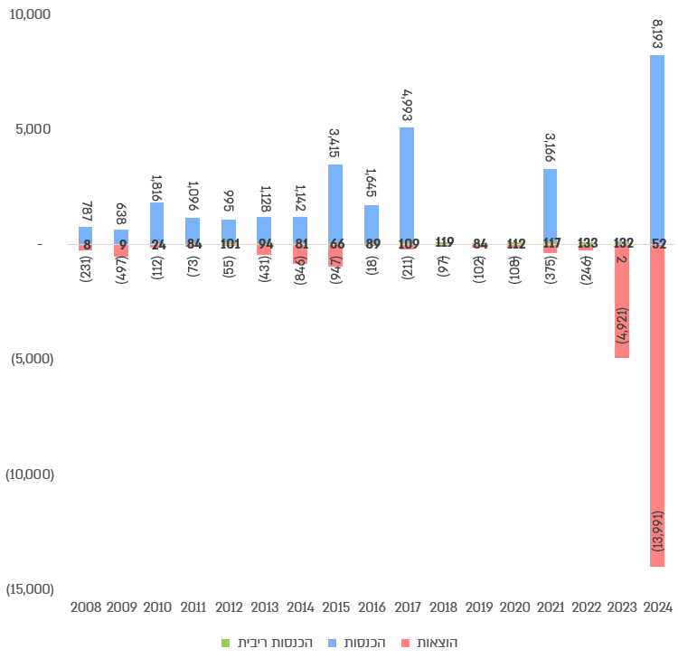
על פי נתוני רשות המיסים, בעיבוד משרד מבקר המדינה.

מהתרשים עולה כי בשנים ‏‏2008 - 2022 שולמו פיצויים בסך של כ-18 עד כ-947 מיליון ש"ח, ובשנים ‏‏2023 - 2024 שולמו פיצויים בסך של כ-4,920 וכ-8,146 מיליון ש"ח בהתאמה. בשנים 2010 - ‏2017 עמדו הכנסות הקרן על כ-1,000 עד כ-5,000 מיליון ש"ח, בשנים 2018 - 2020 ו-2022 - ‏‏2023 לא נרשמו הכנסות לקרן. בשנים 2021 ו-2024 נרשמו הכנסות בסך של כ-3,170 וכ-8,190 ‏מיליון ש"ח בהתאמה. כמו כן, בשנים 2008 - 2024 נזקפו הכנסות ריבית שנתיות בסך של כ-‏‏8 עד כ-133 מיליון ש"ח. ‏
תרשים 30: היתרה השנתית בקרן הפיצויים, 2007 - 2024, ובפרט בספטמבר 2023
(במיליארדי ש"ח)
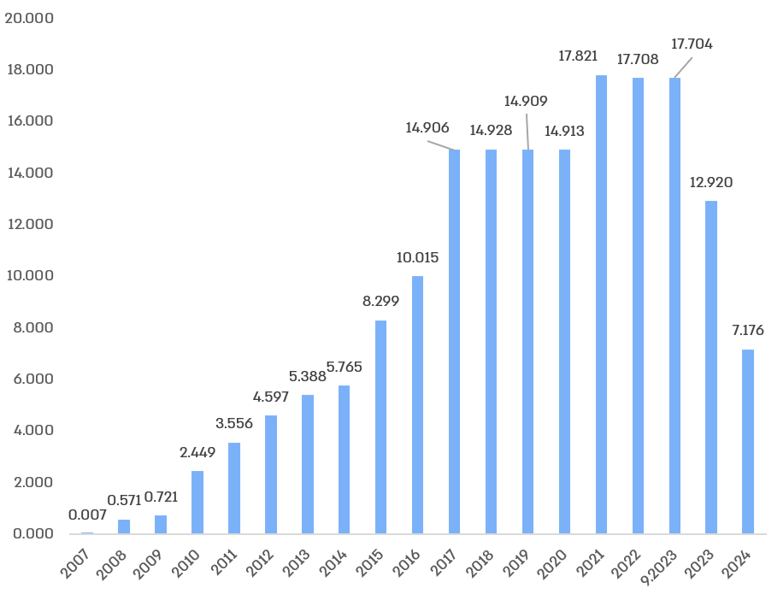
על פי נתוני רשות המיסים, בעיבוד משרד מבקר המדינה.

מהתרשים עולה כי יתרת הקרן עלתה מסך של 7 מיליון ש"ח בשנת 2007 לסך של 17.7 מיליארד ש"ח בתום ספטמבר 2023, סמוך למלחמת חרבות ברזל. עוד עולה מהתרשים כי בשנים 2017 - 2020 ובשנים 2022 - ספטמבר 2023 יתרת הקרן כמעט שלא השתנתה, מאחר ששיעור ההפרשה מהכנסות מס רכישה עמד על 0%. יתרת הקרן לתום שנת 2024, לאחר ביצוע תשלומי פיצויים ולאחר תיקון שיעור ההפרשה במרץ 2024, עמדה על כ-7.176 מיליארד ש"ח.

עקרונות ניהול כספי הקרן והרישום החשבונאי בקרנות הון

קרן הפיצויים היא קרן ממשלתית שמנהל החשב הכללי (להלן גם - החשכ"ל) במשרד האוצר. על פי הוראת התכ"ם, "קרנות ממשלתיות משמשות לניהול פעילות ייחודית במסגרת הישות הממשלתית, תוך יצירת הפרדה חשבונאית ותקציבית בין פעילות הקרן לבין הפעילות הרגילה של הישות הממשלתית".

הוראת התכ"ם מגדירה שני סוגי קרנות. הקרן האחת היא קרן תקציבית - קרן המנוהלת בספרי הישות הממשלתית בהתאם לקבוע בחוק יסודות התקציב. הכנסותיה והוצאותיה הכספיות נרשמות כביצוע בתקציב המדינה בעת קבלת המזומן או הוצאת המזומן, לפי העניין.

הקרן האחרת היא קרן חוץ תקציבית - קרן המנוהלת בספרי הישות הממשלתית, אשר הכנסותיה והוצאותיה הכספיות אינן נרשמות כביצוע בתקציב המדינה. קרן זו פועלת בהתאם לכללים האלה:

- חשב המשרד ינהל את הכספים המיועדים לפעילות של הקרן החוץ תקציבית במסגרת פיקדון אצל החשב הכללי.
- הרישום התקציבי של הכנסות הקרן במזומן לא יתבצע במועד קבלת הכספים, אלא יידחה למועד השימוש בכספי הקרן.
- בעת גביית הכנסות הקרן יזוכה תקציב ההכנסות של המשרד הממשלתי.
- הפקדת הכספים בחשבון החשב הכללי תירשם כנגד חשבון "פיקדון בחשב הכללי", ובמקביל יחויב תקציב ההכנסות של המשרד הממשלתי.
- בעת קבלת ריבית מהחשב הכללי, בהתאם להסכם שייקבע עימו, יזוכה תקציב ההכנסות של המשרד בסכום הכנסות הריבית.
- בעת משיכת פיקדון לצורך מימון פעילות הקרן, יקטין חשב המשרד את חשבון "פיקדון בחשב הכללי" באמצעות זיכוי החשבון וכן יזכה את תקציב ההכנסות (מועד ההכרה בהכנסה התקציבית).

החל ביום 1.11.07 נוהלה קרן הפיצויים כקרן הון חוץ תקציבית. עד למועד זה נוהלה הקרן במסגרת תקציב המדינה.

תשלומים בגין הוצאות הקרן יירשמו כחיוב תקציב ההוצאות (תקציבי ההוצאות וההכנסות יימצאו, בדרך כלל, באותה תוכנית בחוק התקציב). הרישום של הקרן כקרן הון חוץ תקציבית מאפשר לממן את הוצאותיה ללא הצורך למצוא מקור תקציבי בתקציב המדינה. זאת כיוון שההכנסה אינה נרשמת במהלך השנים בתקציב המדינה בעת קבלתה, ובמועד ההוצאה נרשמות ההוצאה וההכנסה, כך שאין צורך בהעברת תקציב ייעודי. מנגנון זה מאפשר לאוצר לממן את פעילות הקרן בלי להגדיל את התקציב בשנת ההוצאה, אלא דרך פריסת ההוצאה על פני שנים.

פיקדון ייעודי

כאמור, קרן הפיצויים היא קרן רישומית, אשר הכספים הנצברים בה אינם מושקעים בנכסים מזוהים. רשות המיסים גובה את המיסים בהתאם לחוקי המס השונים ומעבירה את הכספים לחשבון החשב הכללי. בין היתר, הרשות גובה מס רכישה ובהתאם לשיעורים שנקבעו בחוק מס רכוש ובתקנות מכוחו נזקפות הכנסות לזכות קרן הפיצויים מדי חודש. בעת תשלום פיצויים בהתאם לחוק מס רכוש נרשמות הוצאות בחשבון הקרן, המקטינות את יתרת הקרן. כלומר, מדובר במהלך רישומי בלבד, ואין נכסים המזוהים עם הקרן.

ניהול קרן הפיצויים כקרן רישומית מאפשר גמישות ניהולית ושימוש בכספים לצרכים נוספים, אך מחייב מציאת מקור מימון של ההוצאות בעת מימוש ייעוד הקרן באמצעות גיוס הון פנימי או חיצוני. הדבר עלול להביא לעלויות מימון גבוהות יותר אם עולה הצורך לגייס הון חיצוני בעת אירוע מלחמה.

מנגד, שמירת הכספים בפיקדון ייעודי תגדיל את גיוסי ההון ותביא לעלויות מימון נוספות לצורכי שימושים שוטפים של המדינה בשנים שבהן יתרת הקרן חיובית. בהתאם, לפי עמדת משרד האוצר, קיימת הצדקה כלכלית לפרקטיקה הנהוגה ולפיה נעשה שימוש בכספי קרנות אגב רישום התחייבות לטובתן לשם מימון הוצאות הממשלה. החזקה בכספים נזילים בקרנות, ובייחוד ללא השקעתם בשל רצון לשמור על נזילותם, אינה פעולה כלכלית ועלולה לפגוע בערך הריאלי של הנכסים. כמו כן, לעמדת משרד האוצר, בראייה משקית של ניהול הוצאות המדינה ישנו יתרון מובהק לשימוש בכספים לפיתוח תחומים שונים שבהם נדרש מימון מיידי, וזאת חלף גיוס חוב על ידי המדינה, הנושא עימו עלויות ריבית.

בדוח מבקר המדינה בנושא הדוחות הכספיים של מדינת ישראל ל-31.12.23 - ניהול קרנות הון ממשלתיות (להלן - הדוח בנושא ניהול קרנות הון) - צוין כי "בשנים 2014 - 2023 מסתמנת מגמת ירידה בשיעור הוצאות הריבית ביחס לחוב הממשלתי. שיעור הוצאות הריבית הממוצע ביחס לחוב הממשלתי בעשור האחרון מוערך ב-4.6% ונע בין 5.4% ל-3.9%. שיעורי ריבית שנתיים אלה גבוהים יחסית לתשואות השנתיות הממוצעות המתקבלות בהשקעות שוטפות בגופים מוסדיים, בחברות ממשלתיות ובתאגידים סטטוטוריים, וכן יחסית להשקעות ארוכות טווח של רשויות מקומיות... יש בנתונים אלה כדי להוכיח כי יש הצדקה כלכלית לשימוש בכספי קרנות הון חלף גיוס חוב".

לצד האמור נכתב כי "עם זאת, חלק מקרנות ההון נועדו למימוש במקרי חירום, ולכן ייתכן כי בעת מימושן תתרחש טלטלה בשווקים שתוביל לגיוס כספים בעלויות גבוהות. זאת ועוד, ייתכן מתאם בין מועדי המימוש של קרנות הון שונות, באופן שהצורך בהגדלת גיוסי ההון יגדל. לפיכך הכדאיות הכלכלית הטמונה בשימוש בכספי קרנות הון למימון הוצאות הממשלה השוטפות צריכה להיבחן בקפדנות ולאורך זמן".

בדוח מבקר המדינה משנת 2008 בנושא ניהול כספי קרנות ופיקדונות צוין כי החשבונאי הראשי המליץ לחשכ"ל לקבל חוות דעת משפטית בשאלה, אם החוק מגביל את השימוש השוטף בתקבולי המס שהם המקורות הכספיים של הקרן. נוסף על כך צוינה תשובתה של היועמ"שית של משרד האוצר דאז אשר מסרה כי בדיון אצל החשכ"ל בינואר 2007 הובהרה עמדתה המשפטית. עוד הוסיפה כי מאחר שהנושא עלה מחדש ‏והתקיימו דיונים בעניין, היא כתבה מזכר לחשבונאי הראשי, ובו חזרה על עיקרי ‏חוות דעתה המשפטית, ולפיה הקרן היא ייעודית, ולכן מותר להשתמש בה רק ‏כדי לשלם פיצויים כחוק. ‏כן צוין כי בסוף אוקטובר 2007 התקיים דיון אצל החשכ"ל והתקבלו ההחלטות האלה:

- הקרן תנוהל כקרן הון חוץ תקציבית.
- רווחים שיתקבלו על הכנסות הקרן יירשמו גם הם בקרן.
- אין צורך להפקיד את כספי הקרן בחשבון בנק ייעודי, והשיעור של יתרת המזומנים הזמינה למימון מיידי ייקבע במדיניות המימון הממשלתית, על פי החלטת יחידת החוב הממשלתית בחשכ"ל.

בדוח מבקר המדינה משנת 2012 בנושא היערכות הממשלה לביטוח רכוש ותשתיות מפני אסונות הוער כי "ניהול כספי קרן הפיצויים ללא ייחוסם לנכסים מזוהים אינו מותיר בידי המדינה מקור מימון מזוהה שיכול לשמש למימון פיצויים בגין נזקים הצפויים במלחמה כוללת על פי החוק". משרד מבקר המדינה המליץ למשרד האוצר "לפעול למציאת כלים מתאימים על מנת להבטיח מקורות מימון מזוהים לתשלום פיצויים כמתחייב מהחוק".

בדוח בנושא ניהול קרנות הון צוין כי "אין בסיס לפרקטיקה הנהוגה באגף החשכ"ל, לפיה אין חובה לשמור על כספי הקרנות ונעשה בהם שימוש אגב רישום התחייבויות לטובתן, אף שייתכן כי יש הצדקה כלכלית לכך".

מכלל האמור, ובין היתר מעמדת היועצת המשפטית של משרד האוצר דאז, עולה כי נדרש לבחון משפטית אם ניהול הקרן כקרן רישומית, אשר הכספים הנצברים בה אינם מושקעים בנכסים מזוהים, והאם השימוש שנעשה בכספים אלו על ידי משרד האוצר, עולה בקנה אחד עם הוראות סעיף 2א' לחוק מס רכוש וכל סעיפי המשנה שלו.

אגף החשב הכללי במשרד האוצר מסר בתשובתו מיום 1.9.25 (להלן - תשובת החשכ"ל) כי אין זה נכון מהבחינה כלכלית לצבוע מימון למטרות ספציפיות. הדרך הנכונה לניהול תזרים המזומנים היא להחזיק מזומנים בהתאם לאומדנים של צורכי המימון לשגרה ולחירום, בהתחשב בעיתוי שהכספים צפויים לצאת ובקצב שבו הם אמורים לצאת. בדומה לפרקטיקה המקובלת בעולם, לחשב הכללי יש מתודולוגיה המתייחסת לעיתות חירום, המאפשרת לו בין היתר, לתמוך במימוש כספי הקרן ובהתחייבויותיה של המדינה בעת מצב של טלטלה בשווקים.

משרד מבקר המדינה ממליץ למשרד האוצר לבצע עבודת מטה אשר תבחן את ההיבט המשפטי של ניהול הקרן כקרן רישומית והן את ההיבט הכלכלי, ובכלל זה את השימוש בכספי קרן הפיצויים למימון הוצאות הממשלה. זאת בפרט נוכח הסיכון בעליית עלויות גיוס החוב וסיכון מצב השוק בעיתות מלחמה, ובהתאם לנהל את כספי הקרן.

הצגת הקרן בתקציב המדינה

חוק יסוד: משק המדינה, קובע כי תקציב המדינה ייקבע בחוק, יהיה לשנה אחת ויכלול את הוצאות הממשלה הצפויות והמתוכננות. הוראות נוספות בעניין מבנה חוק תקציב שנתי קבועות בחוק יסודות התקציב, התשמ"ה-1985.

הצעת חוק תקציב כוללת את מסמכי התקציב וכן סקירה של המדיניות הכלכלית והתקציבית לשנת התקציב, עיקרי ההתפתחויות המקרו-כלכליות, צפי לגירעון ומימונו והוצאות הממשלה בפילוח לפי נושאים.

תקציב המדינה נקבע בהתאם לכללים הפיסקליים הקבועים בחוק הפחתת הגירעון והגבלת ההוצאה התקציבית, התשנ"ב-1992. שני הכללים הקבועים בחוק הם אלו: מגבלת הגידול בהוצאה, הקובעת את סך ההוצאה הממשלתית בכל שנה, וכלל תקרת הגירעון, הקובע מהו הגירעון התקציבי המרבי כאחוז מהתוצר המשמש לתכנון התקציב השנתי.

הגירעון התקציבי הוא ההפרש בין כלל הוצאות הממשלה לבין כלל הכנסות הממשלה מגביית מיסים וממכירת סחורות ושירותים, ללא פעילות הממשלה במתן הלוואות ובגביית החזרים.

כאמור, החל ביום 1.11.07 נוהלה קרן הפיצויים כקרן הון חוץ תקציבית, אשר אחד ממאפייניה המרכזיים הוא פער עיתוי רב-שנתי בין הכנסות להוצאות. כאמור, ההכנסה במהלך השנים אינה נרשמת בתקציב המדינה בעת קבלתה, אלא נרשמת במועד ההוצאה. מנגנון זה מאפשר שבמועד הוצאת הכספים מהקרן לא תתקיים חריגה מהותית מכלל יעד הגירעון. נוסף על כך, במועד הוצאת הכספים מהקרן לא תתקיים חריגה מכלל ההוצאה, כיוון שהוצאות אלה מתוקצבות כנגד הכנסה מותנית, שאינה נכללת בהוצאה נטו לחישוב מגבלת ההוצאה.

בדוח מבקר המדינה בנושא ניהול קרנות הון משנת 2025 העיר משרד מבקר המדינה כי "התעלמות מהכנסות מדינה ליצירת יעודה להוצאה בקרנות הון חוץ-תקציביות, בדומה לקרן הפיצויים, גורמת להיעדר שקיפות ביחס להיקף הכספים שהועברו ונצברו בהן בכל רגע נתון". משרד מבקר המדינה המליץ "כי אגף החשכ"ל ואגף התקציבים יבחנו במשותף דרך חלופית לרישום יעודה להוצאה בקרנות הון חוץ-תקציביות שתגביר את מידת השקיפות בעניינן".

במישור התקציבי הכנסות הקרן אינן נרשמות במועד קבלתן, אלא במקביל למועד הוצאתן. כלומר, במועד הפקדת הכספים לקרן הכנסות מדינה אינן נכללות בתקציב. לכן מחד הגירעון הצפוי המוצג (התקציבי) גבוה יותר מהגירעון שנדרש לממנו. מאידך, במועד מימוש ייעוד הקרן הגירעון התקציבי יהיה נמוך מהגירעון שנדרש לממנו.

קרן הפיצויים מתאפיינת בתנודתיות רבה. במהלך השנים נצברו ההכנסות באופן שקיים פער מהותי בין ההכנסות הגבוהות להוצאות הנמוכות. בתקופות מלחמה או מבצעים צבאיים קיים פער הפוך, שבו ההוצאות גדלות באופן ניכר ביחס להכנסות. כך נוצר פער משמעותי בין הגירעון המוצג בתקציב המדינה לבין הגירעון שנדרש לממנו.

מרכז המחקר והמידע של הכנסת ציין בעבודה בנושא התפתחות הגירעון התקציבי בשנת 2024 ובשנים הבאות כי "הממשלה השתמשה בקרן הפיצויים (מס רכוש) לצורך מימון הפיצוי לעסקים שנפגעו בתקופת המלחמה, אשר לא בא לידי ביטוי בתקציב ובגירעון הממשלה המרכזית, אך נרשם בגירעון הממשלה הרחבה, ומחייב את הממשלה לגייס חוב כנגדו שכן מדובר בקרן חוץ-תקציבית רישומית".

הגירעון הכולל של הממשלה הרחבה מחושב כהפרש בין סך ההכנסות הציבוריות (מקומיות וחו"ל) לסך ההוצאות הציבוריות (מקומיות וחו"ל), אשר בשנת 2023 נאמד ב-6.7 אחוז מהתוצר. בדוח בנק ישראל לשנת 2023 צוין כי הפער בין גירעון הממשלה הרחבה לגירעון בתקציב המדינה (כאמור 4.1 אחוזי תוצר) נובע מהבדלים מתודולוגיים באופן חישוב הגירעון. גירעון הממשלה הרחבה בשנת 2023 כלל, בין היתר, הוצאות חוץ-תקציביות בגין פיצויים על נזקי המלחמה הישירים והעקיפים (0.3 אחוז תוצר). דוח זה מוצג לממשלה ולוועדת הכספים של הכנסת ביחס לנתוני שנה קודמת.

במסמכי התקציב המוגשים על ידי משרד האוצר עם הצעת חוק התקציב השנתי לכנסת, או במסמכים הנלווים להם, מוצג הגירעון התקציבי בלבד, והגירעון אשר ייתכן שיידרש לממנו, בין היתר בגין הוצאות חוץ-תקציביות כגון פיצויים בגין נזקי מלחמה אינו מוצג. הצגת גירעון זה חשובה בשל המאפיינים המיוחדים של קרן הפיצויים והאפשרות לזינוק מהיר בגירעון שידרוש מימון. הדבר עלול לגרור עלייה אף בעלות גיוס החוב בשל הצורך לגייס חוב גבוה בזמן מלחמה.

מומלץ כי משרד האוצר יציג לכנסת, במסגרת מסמכי התקציב, גם את הגירעון אשר ייתכן שיידרש לממנו בעת מצבי חירום, ובכלל זה ההתחייבויות לקרן הפיצויים, ואת עלויות המימון הכרוכות בגיוס החוב בעת מלחמה. הצגת נתונים אלו תאפשר למקבלי ההחלטות לשקלל גם תרחישים למלחמות עתידיות ולתרחישי קטסטרופה אחרים בבואם לאשר את תקציב המדינה.

הכנסות הקרן מהשקעות

כאמור, בחוק נקבע כי "כספי קרן הפיצויים שלא הוצאו יושקעו בדרך שיורה שר האוצר; רווחי ההשקעות יצורפו לקרן הפיצויים ויהיו חלק ממנה". בהוראת התכ"ם נקבע כי חשב המשרד ינהל את הכספים המיועדים לפעילות של קרן חוץ תקציבית במסגרת פיקדון אצל החשב הכללי.

הסכם הפקדת כספי הקרן בפיקדון חשכ"ל

בהוראת התכ"ם 2.2.9 נקבע כי חשב המשרד יפנה ישירות לחשב מטה החשכ"ל לצורך עריכת הסכם פיקדון, אשר יכלול את העקרונות האלו:

- תיאור כללי של מקור הכספים ומטרתם;
- קביעת התנאים הכלליים של ההפקדה:
  - שיטת החזר ההפקדה - על פי דרישה או בהתאם ללוח סילוקין שייקבע מראש;
  - הפקדה צמודה או נומינלית (כולל בסיס ההצמדה) ופירוט של ערך המדד או שער הבסיס;
  - הנחיות בנוגע לריבית על הפקדה:
    - סוג הריבית - שיעור ריבית קבועה, משתנה או הפקדה ללא ריבית;
    - קביעת שיעור הריבית על ההפקדה;
    - יום חישוב הריבית;
    - שיטת חישוב הריבית וצבירתה;
    - המועדים שבהם יחולו שינויים בשיעורי הריבית (בהפקדה בריבית משתנה).

כן נקבע בסעיף 2.4.3 להוראה כי חשב המשרד יפנה ישירות לסגן בכיר לחשכ"ל המנהל את חטיבת המימון לצורך הסדרת תנאי ההצמדה, מתן הריבית ושיעור הריבית על הכספים המופקדים.

בסעיף 2.1.5.3.3 להוראה נקבע כי "בעת קבלת ריבית מהחשב הכללי, בהתאם להסכם שייקבע עימו, יזוכה תקציב ההכנסות של המשרד, בסכום הכנסות הריבית".

במכתב מיום 24.6.91 הודיע החשכ"ל דאז לנציב מס הכנסה דאז כי החל ביום 1.1.1989 פיקדון בגין קרן ארנונה לפיצויים לנזקי איבה יישא ריבית בשיעור 2/3 מריבית החשב הכללי בחישוב רבעוני. אגף החשכ"ל מסר לצוות הביקורת כי החשבונאי הראשי דאז החליט להפחית את שיעור הריבית לכל הפיקדונות, וכי שיעור הריבית הנצבר בכל רבעון ליתרת קרן הפיצויים הוא 0.75% בריבית קבועה. מאגף החשכ"ל נמסר כי לא נערך הסכם פיקדון בין חשב רשות המיסים לחשכ"ל, אלא החשכ"ל עדכן את הרשות על הפחתת שיעור הריבית. מבדיקת צוות הביקורת עולה כי ריבית קבועה בשיעור של 0.75 אחוז נצברה לקרן החל ברבעון הראשון לשנת 2019.

נמצא כי על אף האמור בהוראות התכ"ם, שבהן נקבע כי בעת הפקדת כספים בחשבון החשב הכללי יש לערוך הסכם פיקדון, אשר יכלול את מטרת הפקדת הכספים ותנאי ההפקדה, החשכ"ל ורשות המיסים לא ערכו הסכם בעניין הפקדת כספי הקרן בפיקדון חשכ"ל, וממילא לא פורטו בכתב העקרונות המפורטים בהוראת התכ"ם 2.2.9. זאת ועוד, משנת 1989 ועד למועד סיום הביקורת (דצמבר 2024) הוחלט פעם אחת בלבד על שינוי תנאי ההפקדה והריבית.

על החשכ"ל ורשות המיסים לפעול בהתאם להוראות התכ"ם ולערוך הסכם פיקדון כנדרש בהן.

רשות המיסים מסרה בתשובתה כי "חשב הרשות יפעל אל מול מטה החשב הכללי בעניין".

השקעות כספי הקרן

בסעיף 2א(ג) לחוק נקבע כי "רווחי ההשקעות יצורפו לקרן הפיצויים ויהיו חלק ממנה". כלומר, יש להשקיע את כספי הקרן ולזקוף את רווחי ההשקעות של כספי הקרן לקופת הקרן.

כבר בדוח מבקר המדינה משנת 2008 בנושא ניהול כספי קרנות ופיקדונות נמצא כי יתרות הכספים של המדינה בבנק ישראל נשאו ריבית בגובה הריבית הבסיסית במשק (ריבית הפריים), וכי בגין כספי חלק מהקרנות שילם החשכ"ל ריבית נמוכה מזאת, בגובה שני שלישים מהריבית הבסיסית. יצוין כי פער הריביות הנצבר לזכות החשבון הכללי של חשכ"ל מסייע להפחית את עלויות גיוס ההון של הממשלה.

בתרשים שלהלן מפורטים שיעורי הריבית הממוצעת על יתרת הקרן לשנים 2008 - 2023.

תרשים 31: שיעורי הריבית שנזקפו לקרן בשנים 2008 - 2023 (באחוזים)
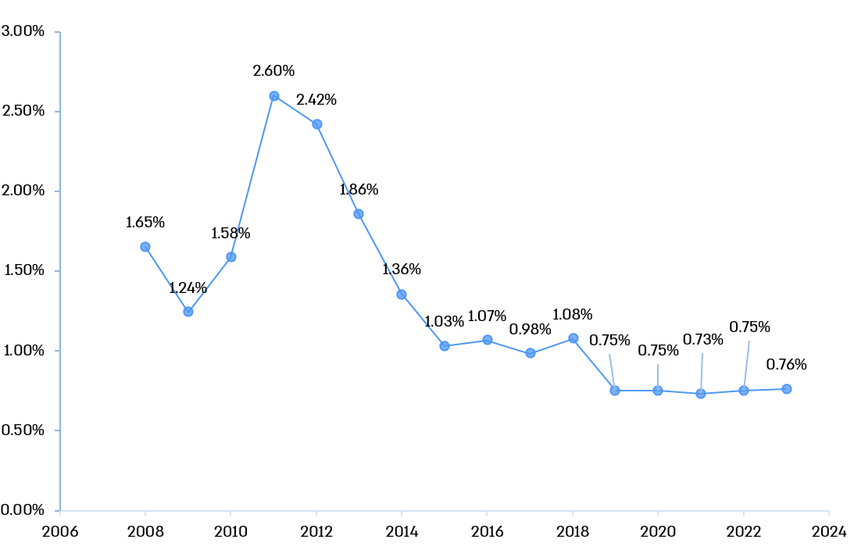
על פי נתוני משרד האוצר, בעיבוד משרד מבקר המדינה.

מהתרשים עולה כי משנת 2012 חל קיטון בשיעור הריבית שנזקף לקרן: שיעור הריבית לאורך השנים 2008 - 2018 נע בין 0.98% ל-2.6%, ואילו בשנים 2019 - 2023 עמד שיעור הריבית על כ-0.75%.

בתרשים שלהלן מפורטים הכנסות הקרן מריבית אל מול עליית מדד המחירים לצרכן לשנים 2008 - 2023 (במיליוני ש"ח).

תרשים 32: הריבית שנצברה אל מול הקיטון בערכה הריאלי של הקרן במונחים כספיים,
2008 - 2023 (במיליוני ש"ח)
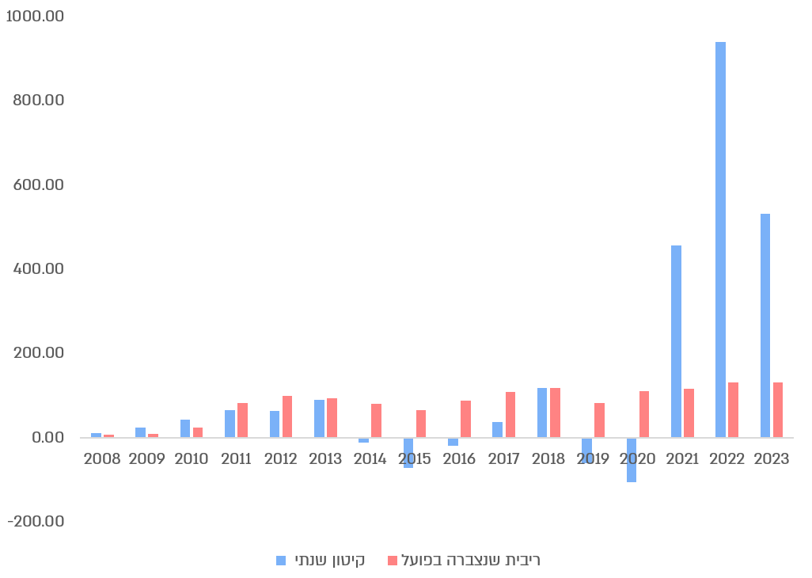
על פי נתוני הדוחות הכספיים של מדינת ישראל ונתוני מדד המחירים לצרכן, בעיבוד משרד מבקר המדינה.

מהתרשים עולה כי בשנים 2008 - 2013 הכנסות הריבית שנצברו, אשר כאמור אינן צמודות למדד, כמעט שלא השפיעו על ערכה הריאלי של הקרן. בשנים 2014 - 2017 וכן בין השנים 2019 - 2020 האינפלציה הייתה נמוכה ואף שלילית, כך שהכנסות הריבית שמרו על ערכה הריאלי של הקרן. בשנת 2018 הערך הריאלי כמעט שלא השתנה. בשנים 2021 - 2023 נתוני האינפלציה היו גבוהים, כך שהכנסות הריבית (382 מיליון ש"ח) היו נמוכות מהקיטון בערכה הריאלי של הקרן (כ-2 מיליארד ש"ח), כלומר ערכה הריאלי של הקרן קטן בסך של כ-1,550 מיליון ש"ח. סה"כ בשנים 2008 - 2023 ערכה הריאלי של הקרן קטן בכ-912 מיליון ש"ח.

בנק ישראל משלם על היתרות השוטפות של הממשלה במטבע מקומי, ריבית החל בשיעור של ריבית בנק ישראל בתוספת 1.5% (להלן - ריבית פריים) ועד ריבית בנק ישראל לפי מדרגות סכומים.

עולה כי שיעור הריבית, שעמדה על 2/3 משיעור ריבית החשכ"ל, ושונתה בשנת 2019 על ידי החשבונאי הראשי דאז ל0.75%, והרווחים הנובעים ממנו ונזקפים לקרן הפיצויים, נמוכים משמעותית משיעורי הריבית המשולמים ונזקפים לפיקדונות החשכ"ל בבנק ישראל ואף אינם מותאמים לשינויים בשיעורי ריביות אלו.

בתרשים שלהלן מפורטים שיעורי הריבית שנזקפה לקרן בהתאם להחלטת החשכ"ל ושיעורי ריבית הפריים בשנים 2008 - 2024.

תרשים 33: שיעורי הריבית שנזקפה לקרן ושיעורי ריבית הפריים, 2008 - 2024 (באחוזים)
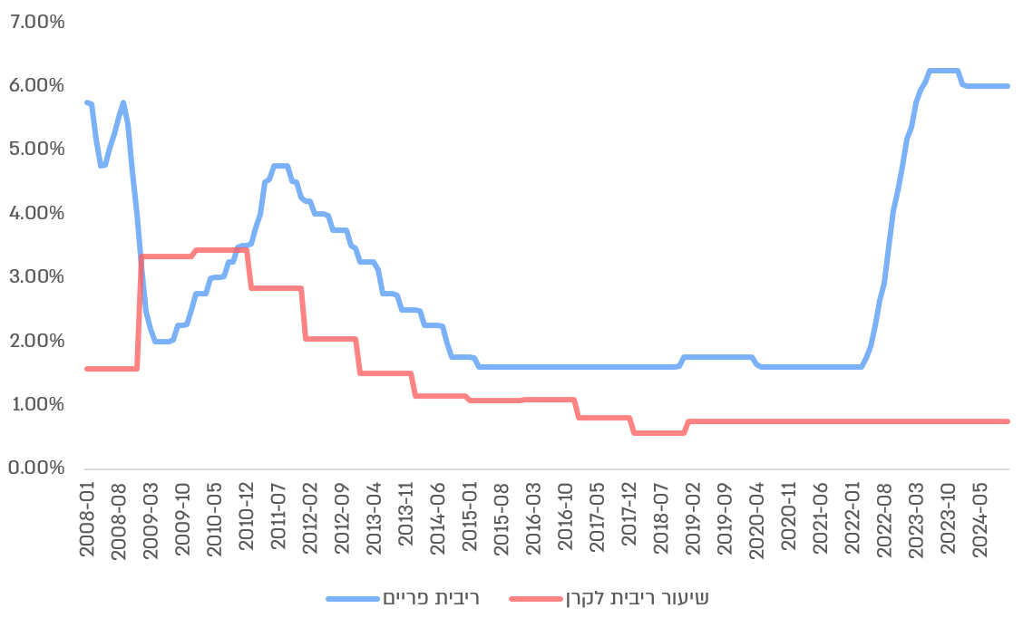
על פי נתוני בנק ישראל ונתוני משרד האוצר, בעיבוד משרד מבקר המדינה.

מהתרשים עולה כי בשנת 2008 ריבית הפריים הייתה גבוהה משיעור הריבית שנזקפה לקרן, בשנים 2009 - 2010 הריבית שנזקפה לקרן הייתה גבוהה מריבית הפריים, בשנים 2012 ועד למחצית שנת 2022 שיעורי הריבית לקרן היו נמוכים משיעורי ריבית הפריים, ובין מחצית שנת 2022 ועד לשנת 2024 שיעורי הריבית שנזקפה לקרן היו נמוכים משמעותית משיעורי ריבית הפריים.

בתרשים שלהלן מפורט הפער בין הכנסות הריבית בקרן לבין הכנסות ריבית צמודה לפריים בגין הסכום שנצבר בכל שנה והפער המצטבר, לשנים 2008 - 2023.

תרשים 34: הפער בין הכנסות הריבית בקרן לבין הכנסות ריבית צמודה לפריים בגין הסכום שנצבר בכל שנה והפער המצטבר, 2008 - 2023 (במיליוני ש"ח)
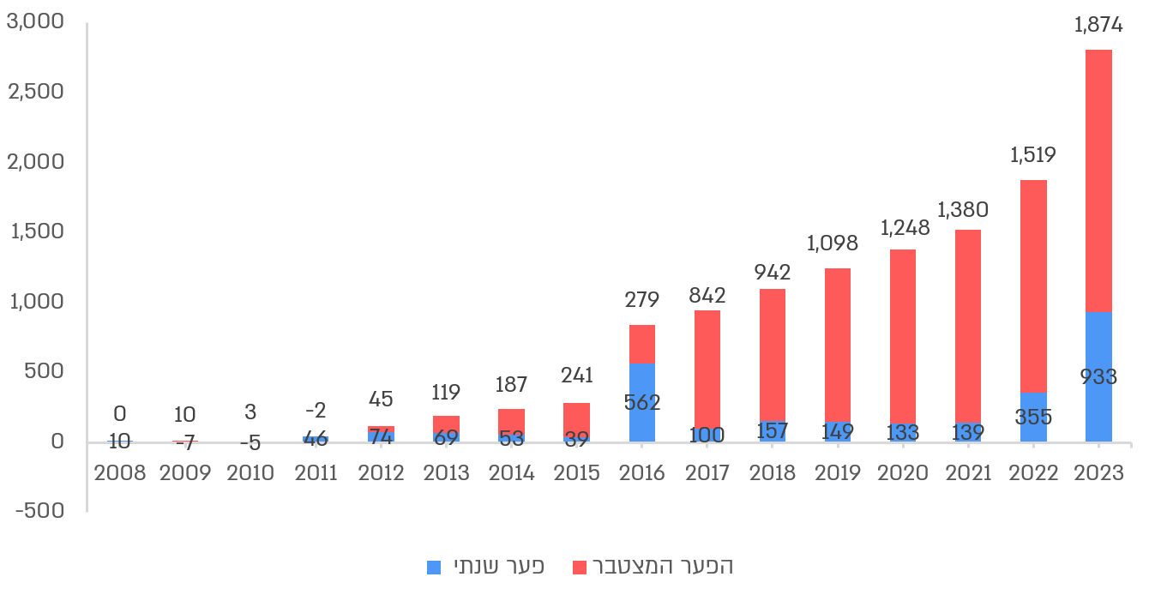
על פי נתוני בנק ישראל ומשרד האוצר, בעיבוד משרד מבקר המדינה.

מהתרשים עולה כי משנת 2011 ועד 2023 התקיים פער בכל שנה בין הכנסות הריבית בפועל של הקרן לבין ההכנסות מהריבית הצמודה לפריים בהיקף של עשרות מיליוני שקלים. הפער המצטבר עד לתום שנת 2023 עמד על כ-2.8 מיליארד ש"ח.

נמצא כי למרות האמור בחוק, כי רווחי ההשקעות יצורפו לקרן הפיצויים, ההכנסות על יתרת הקרן בפיקדון החשכ"ל נמוכות מההכנסות שמקבל החשכ"ל על פיקדונותיו בבנק ישראל. אילו היו נזקפות לזכות ‏ הקרן ההכנסות מריבית בהתאם ‏להכנסות שמקבל החשכ"ל על פיקדונותיו, היתרה לקרן נכון לתום שנת 2023 הייתה יכולה להיות 15.7 מיליארד ש"ח, 2.8 מיליארד ש"ח יותר מהסכום שנצבר לקרן בתום שנת 2023.

מומלץ כי החשכ"ל יקבע באופן עיתי את שיעור הריבית שתשולם על כספי הקרן ויסדיר את העקרונות לכך, וזאת תוך הקפדה על כך שרווחים שנבעו מכספי הקרן ייזקפו לקרן.

אגף החשכ"ל מסר בתשובתו כי "יבחן את שיעור הריבית שנזקפת עבור הקרן בפיקדון חשכ"ל וכן יבחן האם נכון להשקיע את היתרה באפיק אחר שהוא לא פיקדון". בנוסף הבהיר כי "סכום שלא נזקף לפיקדונות מיועדים (כמו פיקדון קרן מס רכוש) נכנס להכנסות המדינה". כך שהריבית קיבלה ביטוי בהכנסות המדינה.

היערכות לתשלום פיצוים על ידי הקרן

אמות מידה ליתרת הקרן

בהתאם לסעיף 2א(ב) לחוק, "שר האוצר באישור ועדת הכספים של הכנסת, רשאי לשנות את שיעור ההפרשה". בשנים האחרונות תוקנו תקנות מס רכוש וקרן פיצויים, בהוראת שעה שפורסמה ב-6.3.24 נקבע כי בשנת 2024 שיעור ההפרשה לקרן פיצויים יהיה ‏‏80% ובשנת המס 2025 יהיה שיעור ההפרשה 100%‏.

לצורך היערכות הממשלה לביטוח ולכיסוי של נזקים ישירים ועקיפים, נדרשת בחינה יסודית וקביעת אמות מידה לקביעת הסכום שאותו הממשלה מבקשת להחזיק בקרן הפיצויים. כמו כן, יש לקבוע מבנה הון אופטימלי לעמידה בהתחייבויות הממשלה, הנובעות מהחובה לשלם פיצויים בגין מלחמה. זאת, בין היתר, תוך בחינת הפיצויים ששולמו במלחמות קודמות, בחינת תרחישי ייחוס רלוונטיים וכימות הנזקים במונחים כלכליים.

בדוח מבקר המדינה משנת 2012 הוסברה החשיבות שבהגדרת יתרות כספיות ובניהול רמת נזילות הקרן: "היתרות בקרן הפיצויים, אשר באוגוסט 2011 הגיעו לכ-3.4 מיליארד ש"ח, לא יוכלו לשמש מקור מספיק לפיצוי על נזקי מלחמה כוללת. אי-שמירת יתרות מספיקות פוגעת ביכולת הקרן לממש את ייעודה על פי החוק ולפצות ניזוקים בעת הצורך".

בשנת 2014 נערך תרגיל בשם "צליל מקוון". מדובר בתרגיל פיננסי בו השתתפו משרד האוצר, בנק ישראל והרגולטורים הפיננסיים ‏בנושא סוגיות במערכת הפיננסית בשעת חירום. בתרגיל זוהה בין היתר פער ביכולות מדינת ישראל ליישם את חוק מס רכוש במציאות הביטחונית הקיימת. נוכח ממצאי התרגיל, ונוכח העובדה שבשנים שלפני 2015 שרי האוצר התקינו תקנות באישור ועדת הכספים של הכנסת שאיפשרו מתן פיצוי בשל נזק עקיף, בינואר 2015 מינתה מנכ"לית משרד האוצר כאמור את ועדת משרד האוצר. תפקידה של הוועדה היה לבחון את המשמעויות ליישום חוק מס רכוש במצב החדש ולגבש המלצות בנושאים האלה: מיפוי תמונת הנזק בהתבסס על תרחישי ייחוס; מיפוי יכולות מנגנוני משרד האוצר ורשות המיסים לאמוד את הנזק בלוח זמנים קצר ולקבוע את גובה הפיצוי; המשמעות התקציבית לאומדן הנזקים לאורך תקופה ויכולות התשלום של הקרן; המלצה על תיקוני חקיקה בהתאם לממצאי הוועדה. במסגרת פעילות הוועדה הוקמו כאמור ארבעה צוותי משנה:

- צוות "הצגת תרחישי ייחוס";
- צוות "הערכת עלויות ומימון";
- צוות "תפעול נזק ישיר";
- צוות "נזק עקיף".

בהתבסס על עבודת הצוותים, בספטמבר 2016 גובש על ידי חברה חיצונית מסמך "תרחישי ייחוס אופציונאליים למערך מס רכוש למצב מלחמה". צוות "הערכת עלויות ומימון" בחן והגדיר, בהתאם לתרחיש המלחמה ולמתארי הנזק הצפויים, את הנזק שעלול להיגרם למבנים בהתאם לחומרת הנזק, מקל מאוד ועד כבד מאוד. במקביל, הצוות הגדיר מספר מתארי מלחמה, ולכל מתאר אמד את כמות הבניינים והדירות שייפגעו, בחלוקה לפי חומרת הנזק.

במרץ 2018 גיבש צוות "הערכת עלויות ומימון" טיוטה שכללה "דוח מסכם של הצוות לבחינת פתרונות פיננסים עבור קרן מס רכוש". בהתבסס על תרחישי הייחוס והאומדנים שהוכנו, הצוות אמד את החשיפה של קרן מס רכוש והציג את הפתרונות להתמודדות פיננסית עם הנזק הצפוי, לרבות הצעת תמהיל אופטימלי והמלצות לדרכי פעולה.

לפי החוק שר האוצר מוסמך לקבוע בתקנות את שיעור ההפרשה לקרן הפיצויים. זאת באישור ועדת הכספים של הכנסת. צוות הביקורת סקר את הפרוטוקולים של דיוני ועדת הכספים של הכנסת בנוגע לשינויים בשיעורי ההפרשה לקרן. בשנים 2017 - 2023 דנה הוועדה ארבע פעמים בשינוי שיעור ההפרשה:

- בחודש דצמבר 2017 התכנסה ועדת הכספים להתקנת תקנות מס רכוש וקרן הפיצויים לצורך אישור תקנות מס רכוש וקרן פיצויים (שיעור ההפרשה לקרן פיצויים) (הוראת שעה), התשע"ח-2017, בעניין שיעור ההפרשה לקרן לשנים 2017 - 2020. ועדת הכספים החליטה כי להגדיל את שיעור ההפרשה ממס רכישה בשנת 2017 ל-75% ולהקטין את שיעור ההפרשה ממס הרכישה ל-0%, כך שבשנים 2018 - 2020 הכנסות המדינה ממס רכישה לא ייזקפו לקרן כלל. מעיון בפרוטוקול ועדת הכספים מדצמבר 2017 עולה כי הסיבה שהוצגה לצורך בהקטנת ההפרשה לקרן היא לייצר איזון בין השנים ולהקל על שנות התקציב 2018 - 2020. רשות המיסים הציגה כי בהתאם לתרחישי הייחוס, הסכום הנדרש לפיצויים הוא גבוה מהסכום שיש בקרן. הוצג הסכום שקיים בקרן והסכום החזוי ב-2020. חברי הכנסת העלו כי שינוי שיעור ההפרשה נעשה ללא הערכה לגבי התוצאות האפשריות של מלחמה והנזק הצפוי.

- במרץ 2022 החליטה ועדת הכספים להקטין את שיעור ההפרשה מ-25% ל-8.5%. בדיון הוצג כי הסיבה להקטנת ההפרשה לקרן היא צפי לגידול בהכנסות ממס רכוש ואי-פגיעה בהכנסות הצפויות של הקרן בשל כך.

- באפריל 2022 התכנסה ועדת הכספים כדי לדון בהורדת ההפרשה מ-8.5% ל-0% רטרואקטיבית לשנת 2022, וזאת במטרה לממן מקור תקציבי להפחתה במס הבלו.

- בדיון נוסף של ועדת הכספים מינואר 2023 הסבירה רשות המיסים כי "השינוי הזה נועד לממן הפחתות מס שונות שצפויות להיכנס לתוקף במהלך השנה". ועדת הכספים החליטה להקטין את שיעור ההפרשה ל-0%. אמת המידה שנבחנה התבססה על הצרכים למימון, ללא התייחסות להוצאות הקרן במלחמות עבר ולא בהתאם לתחזיות ולהערכות הצופות פני עתיד.

נמצא כי בדיוני ועדת הכספים של הכנסת שנסבו על קביעת שיעור ההפרשה לקרן מכוח תקנות מס רכוש וקרן הפיצויים לא הציגו משרד האוצר ורשות המיסים לוועדת הכספים של הכנסת ‏תרחישים והערכות נזק ומהן היתרות שיידרשו לפיצוי נזקי מלחמה.

על משרד האוצר ורשות המיסים להיערך לדיונים ולהציג לוועדת הכספים של הכנסת ‏את הנתונים הרלוונטיים לצורך קבלת ההחלטות, וזאת בהסתמך על תרחישים למלחמות עתידיות.

היערכות לתשלום נזקי מלחמה

בכתב המינוי לצוות "הערכת עלויות ומימון" צוין כי על הצוות לבחון עלויות כלכליות של שלושת תרחישי הייחוס (תרחיש קטן, תרחיש אמצע, ותרחיש קיצון) ואת מקורות המימון לכך, צוין כי על הצוות להתייחס בין היתר לנקודות האלה: (א) הגדלת הזיקה הביטוחית; (ב) רכישת ביטוחי משנה; (ג) הגדלת גובה הפרשה לקרן; (ד) מקורות להעברת כספים לקרן.

כאמור, במרץ 2018 גיבש צוות "הערכת עלויות ומימון" טיוטת דין וחשבון, "דוח מסכם של הצוות לבחינת פתרונות פיננסיים עבור קרן מס רכוש". בהתבסס על תרחישי הייחוס והאומדנים שהוכנו, הצוות אמד את החשיפה של קרן מס רכוש וקבע שתרחיש הייחוס לצורך קביעת הנזק הפוטנציאלי הסביר יהיה התרחיש החמור, וזאת מפני שזהו התרחיש שהגדירה רשות החירום הלאומית (רח"ל). סיבה נוספת לבחירה זו היא שמלחמת לבנון השנייה משמשת דוגמה לתרחיש בינוני, ובה הפיצויים ששולמו מהקרן היו בסך 3.5 מיליארד ש"ח. בהתאם לתרחיש החמור, היקף הנזק שהוערך היה 36.2 מיליארד ש"ח. הערכה זו חלה על נזק ישיר, הכולל פיצוי על עלויות בנייה של מגורים, משרדים, מבני מסחר ומבני ציבור, אומדן להתייקרות גורמי ייצור, חפצים ביתיים, רכבים, מלאי, תשלום שכירות ושכר טרחה.

על אף האמור בכתב המינוי של הוועדה לבחינת משמעויות יישום חוק מס רכוש משנת 2015 בדבר ההיתכנות לגובה פיצויים גבוה יותר בשל תשלום פיצויים בגין נזק עקיף, משרד האוצר לא ביצע הערכה בנוגע לחשיפת הקרן לתשלום פיצוי בשל נזק מסוג זה. עולה ספק אם הכספים שייצברו בקרן הפיצויים יספיקו לתשלום בתרחישים עתידיים חמורים, בהם המדינה תחליט לשלם מכספי הקרן גם פיצויים בגין נזק עקיף.

צוות "הערכת עלויות ומימון" בחן את מבנה ההון האופטימלי למימון עלויות אלו ואת היתרונות והחסרונות של אפשרויות המימון הבאות: מימון באמצעות קרן הפיצויים, רכישת ביטוחי משנה והנפקת אג"ח קטסטרופה. הצוות המליץ כי קרן הפיצויים תהווה "כרית הון" ראשונית לאירוע מלחמה, וכי יש לבחון את האפשרות של רכישת ביטוחי משנה, תוך התחשבות במחיר הביטוח, וכי נדרש לקבוע תקרות לפיצוי, באופן שהן ישקפו פיצוי למשק בית סביר, ובכך להקטין את החשיפה של הקרן לעלויות גבוהות. עוד המליץ הצוות לבחון מבנה הון כדלקמן: 16 מיליארד ש"ח קרן מס רכוש, 8 מיליארד ש"ח ביטוחי משנה, 12 מיליארד ש"ח מתקציב המדינה.

הביקורת העלתה כי המלצות צוות "הערכת עלויות ומימון" משנת 2018 בדבר, מבנה ההון האופטימלי למימון עלויות פיצוי לפי חוק מס רכוש של נזקי מלחמה, אשר קבעו בין היתר, כי יש לבחון את גובה הקרן הרצויה וכי יש לבחון הוצאת הסיכון מידי הממשלה על ידי שימוש ברכישת ביטוח משנה לא קודמו ולא אושרו על ידי משרד האוצר.

בפגישות עם נציגי החשכ"ל נמסר לצוות הביקורת כי נערכה בחינה של היתכנות רכישת ביטוחי משנה, אך נמצא כי אין כדאיות כלכלית לכך, כיוון שעלות הכיסוי הביטוחי לנזקי מלחמה יקרה מאוד. עבודה כאמור לא נמסרה לצוות הביקורת.

החשכ"ל ציין בתשובתו כי הוא נערך למימון פעילות המלחמה בשגרה ובחירום, בין היתר גם למימון הוצאות בגין פיצויים. כמו כן, הוא מסר כי לגישתו אין הגיון כלכלי בהחזקת הכספים בהתאם להתממשות ודאית של תרחיש ההוצאה שכן מבחינה מימונית יש להתחשב בסבירות האירועים ובתזרים של הוצאת הכספים.

יוצא אפוא כי ערב מלחמת חרבות ברזל עמדה יתרת קרן הפיצויים על 17.7 מיליארד ש"ח. סך ההוצאות בתקופת מלחמת חרבות ברזל לפיצוי ישיר ועקיף, מאוקטובר 2023 ועד תום 2024, עמד על 18.8 מיליארד ש"ח. ולמול יתרות אלו, הערכת הנזק הישיר בלבד, ללא נזק עקיף, בהתאם לתרחיש החמור, עמדה בשנת 2018 על 36.2 מיליארד ש"ח. נמצא כי משרד האוצר לא קבע, במהלך השנים לאיזה תרחיש הקרן נדרשת להיערך, מהי היתרה הנדרשת בקרן ומהו מבנה ההון האופטימלי אל מול החשיפה של הקרן, ולא בוצעו פעולות להשלמת הפער בין יתרת הקרן לבין עלות הפיצויים הצפויה בהתאם לתרחיש הקיים. כל זאת, על אף עבודות והמלצות בנושא.

בפועל, בינואר 2024 החליטה הממשלה להורות לשר האוצר לתקן את תקנות מס רכוש ולהגדיל את ההפרשה לקרן הפיצויים בשנים 2024 - 2025. זאת כיוון שהיקף ההוצאות מקרן הפיצויים היה צפוי לחרוג מהיקף יתרת הקרן בפרוץ הלחימה.

מומלץ שמשרד האוצר ורשות המיסים יבחנו תרחישי מלחמה שאליהם נדרש להיערך לצורך מתן פיצוי לניזוקים בגין נזקי מלחמה, ובהתאם לבחינה זו יחליטו על יתרת הקרן הנדרשת וכן על מבנה ההון האופטימלי לעמידה בתשלומים אם אכן יתממשו תרחישים אלו. כמו כן, יש להמליץ לשר האוצר בהתאם לתוצאות הבחינה על גובה ההפרשה ממס הרכישה. כל זאת, גם בראי המציאות הנוכחית של המלחמה המתמשכת.

✰

כנסת ישראל חוקקה כבר בשנת 1961 חוק שמטרתו להיערך לפיצוי ניזוקים בקרות נזק ישיר או עקיף באירועי מלחמה. החוק המקורי קבע כי שיעור מסוים ממס רכוש הנגבה בכל שנה יהיה ‏קרן מיוחדת לתשלום פיצויים בעד נזק, כי כספי הקרן שלא הוצאו יושקעו בדרך שיורה שר האוצר ‏ורווחי ההשקעות יצורפו לקרן ויהיו חלק ממנה. כאשר הועמד השיעור של מס הרכוש על קרקע על 0% (בשנת 1999) נקבע כי שיעור מסוים ‏ממס רכישה שנגבה בכל שנה יהיה המקור לקרן הפיצויים.‏

ממצאי דוח זה העלו כי משרד האוצר בחר להשתמש בכספי הקרן באופן שוטף ולא לשמור כספים בקרן, וזאת ללא עמדה משפטית תומכת וללא בדיקה כלכלית מקיפה בנושא. ניהול הקרן כקרן חוץ תקציבית נושא בחובו עול מימוני משמעותי, אשר אינו מוצג במסגרת דיוני תקציב המדינה. כספי הקרן נושאים ריבית נמוכה, אשר אין בה כדי לכסות את השחיקה האינפלציונית. בדיונים על קביעת שיעורי ההפרשה לקרן משרד האוצר לא הציג תרחישים, אומדנים ויתרה נדרשת בקרן, אף שנעשתה עבודה במשרד האוצר לגבי היתרות הנדרשות ומבנה ההון האופטימלי.

נוסף על כך, עלה כי ערב מלחמת חרבות ברזל יתרת קרן הפיצויים שעמדה על סך של כ-17.7 מיליארד ש"ח הייתה נמוכה מההוצאות בתקופת מלחמת חרבות ברזל לפיצוי ניזוקים בעבור נזק ישיר ובעבור נזק עקיף, מאוקטובר 2023 ועד תום 2024, (18.8 מיליארד ש"ח) ונמוכה מהערכת הנזק הישיר בלבד, ללא נזק עקיף, בהתאם לתרחיש החמור של מלחמה רב-זירתית (36.2 מיליארד ש"ח). כך, שנדרש היה לתקן את תקנות מס רכוש ולהגדיל את ההפרשה לקרן הפיצויים בשנים 2024 - 2025 ל-80% ו-100% בהתאמה תוך הסטת מקורת תקציביים נדרשים לטובת הקרן.

מומלץ כי משרד האוצר יגבש מדיניות רב שנתית אשר תעודכן בהתאם לתרחישי סיכון עדכניים. על משרד האוצר לבחון משפטית וכלכלית את סוגיית ניהול הקרן כקרן רישומית ללא נכסים מזוהים וכן לבחון מחדש את שיעור הריבית הנזקפת לקרן ולפעול בהתאם לתוצאות בחינה זו. נוסף על כך, על משרד האוצר לבחון את היתרות הנדרשות בקרן הפיצויים בהסתמך על תרחישי הסיכון המתעדכנים.

סיכום

בבוקר יום שבת חג שמחת תורה, שבעה באוקטובר 2023, פרצה מלחמת חרבות ברזל, ובעקבותיה הוטלו על האוכלוסייה והמשק הישראליים מגבלות שונות ונגרמו נזקים ישירים לרכוש ונזקים עקיפים לעסקים. סך הפיצויים ששולמו בפועל מתחילת המלחמה ועד סוף דצמבר 2024 ‏עמדו על כ-17 מיליארד ש"ח. משרד מבקר המדינה בחן היבטים שונים בהיערכות ובפעילות רשות המיסים לטיפול בתביעות לפיצוי בגין נזקים ישירים ונזקים עקיפים ולתשלומן, בהתאם להוראות החוק ולתקנות שהותקנו מכוחו.
בביקורת עלה כי לא הוסדרו הוראות חוק קבועות המפרטות את תנאי הזכאות לפיצויים בגין נזקים עקיפים ואת אופן חישובם, וזאת אף שמדינת ישראל התמודדה ב-20 השנים האחרונות עם מלחמות ומבצעים צבאיים, שבמהלכם הוטלו על האוכלוסייה והמשק הישראליים מגבלות שונות, ונגרמו נזקים ישירים לרכוש ונזקים עקיפים לעסקים. היעדר הסדרה בחקיקה בעלת תוקף קבוע, והזמן שחלף עד לקביעת הוראות השעה בעניין מסלולי הפיצויים העקיפים הגבירו את אי-הוודאות למי שנפגע במהלך המלחמה, האריכו את פרקי הזמן בין המועדים שבהם נגרמו הנזקים לעסקים לבין מועדי קבלת הפיצויים בגינם והקשו על יכולתם של עסקים להתאושש מהפגיעה בפעילותם.

עוד עולה כי קרן הפיצויים שילמה לעסקים במלחמת חרבות ברזל, בסבבי הלחימה בשנים הקודמות ובתקופת מגפת הקורונה תשלומים עודפים בגין נזקים עקיפים בהיקף של יותר מ-3 מיליארד ש"ח, בלי שמגישי התביעות היו זכאים להם על פי דין. כ-1.5 מיליארד ש"ח מתוכם שולמו בעקבות מלחמת חרבות ברזל. נכון למועד סיום הביקורת בדצמבר 2024, 1.9 מיליארד ש"ח מתוכם טרם הושבו לקרן.

בביקורת נמצאו ליקויים גם בהתמשכות הטיפול בערעורים על החלטות הקרן המוגשים לוועדת הערר של מס רכוש ובפיצול הטיפול בערעורים בין ועדת ערר של משרד המשפטים לוועדת ערר של מס רכוש, בבקרות על טיפול בתביעות ותשלומי פיצויים, בהיערכות הקרן לטיפול בנזקים ישירים כבדים, בהתמקצעות עובדי הקרן בתחום השמאות, בפיתוח מערכות השליטה והבקרה על צוותי השטח ובהגברת מודעות הציבור לזכאותו לרכוש ביטוח חפצים אישיים.

התארכות תקופת הטיפול בעררים על ידי ועדות הערר של קרן הפיצויים פוגעת בשירות לציבור הנפגעים ומביאה לכך שבעלי עסקים שנגרמו להם נזקים עקיפים ובעלי נכסים שניזוקו נותרים במשך זמן רב באי-ודאות בנוגע לזכאותם לפיצוי. התארכות תקופה זו, שבממוצע ארוכה עד פי שמונה יותר מזמן הטיפול בוועדות הערר של משרד המשפטים, ובעררים מסוימים נמשכה אף יותר מעשר שנים, היא בלתי סבירה.

עוד עלה כי משרד האוצר ניהל את הקרן כקרן רישומית בלבד וללא נכסים מזוהים, ואף השתמש בכספי הקרן באופן שוטף, זאת, ללא עמדה משפטית תומכת וללא בדיקה כלכלית מקיפה בנושא. כספי הקרן נושאים ריבית נמוכה, אשר אין בה כדי לכסות את השחיקה האינפלציונית, ואינה עולה בקנה אחד עם סביבת הריבית המשתנה. הפער המצטבר לשנים 2011 - 2023 בין הכנסות הריבית שנזקפו לקרן לבין הכנסות מריבית פריים עמד על כ-2.8 מיליארד ש"ח.

עוד נמצא כי ערב מלחמת חרבות ברזל יתרת קרן הפיצויים (17.7 מיליארד ש"ח) הייתה נמוכה מההוצאות בתקופת מלחמת חרבות ברזל לפיצוי ישיר ועקיף, מאוקטובר 2023 ועד תום 2024 (18.8 מיליארד ש"ח) ואף מהערכת הנזק הישיר בלבד (36.2 מיליארד ש"ח) ובפועל, הממשלה נדרשה להגדיל את ההפרשות לקרן מתקבולי מס רכישה בשנים הבאות כדי לעמוד בהוצאות. משרד האוצר לא קבע ולא הציג לוועדת הכספים של הכנסת במהלך השנים לאיזה תרחיש הקרן נדרשת להיערך, מה היתרה הנדרשת בקרן ומהו מבנה ההון האופטימלי אל מול החשיפה של הקרן, ובכך לא נעשתה היערכות מספקת לתרחיש מלחמה.

משרד מבקר המדינה מציין לחיוב את פעילות עובדי קרן הפיצויים ואת תודעת השירות שבאה לידי ביטוי בהגעה של צוותי השטח לאתרי הנזק עוד טרם פנייתם של בעלי הנכסים שניזוקו ובכך מסייעים להגשת התביעות ולקידום הטיפול בנזקים. עוד מציין לחיוב את יוזמת קרן הפיצויים לקיים כנסים ביישובים שנפגעו, בעיצומה של לחימה, לצורך הנגשת המידע המקצועי הרלוונטי ואת הסיוע לבעלי העסקים שנפגעו לממש את זכאותם לפיצויים באמצעות מפגשים אישיים. לצד זאת הרשות לא ביצעה תהליך הפקת לקחים באשר לטיפול בתביעות בגין לפיצויים בגין נזקים עקיפים ולא שלחה סקרי שביעות רצון לניזוקים.

מומלץ כי רשות המיסים ומשרד האוצר ייזמו הצעת חוק בעלת תוקף קבוע בעניין מסלולי פיצויים בגין נזק עקיף, במטרה לקצר את פרק הזמן שחולף מהמועד בו נגרם נזק ועד המועד בו מתאפשרת הגשת תביעה וקבלת פיצויים בגינו ויעניקו לעסקים ודאות בשעת חירום.

על רשות המיסים לנקוט בהליכי גבייה כלפי כלל התשלומים העודפים שנוצרו בגין תשלומי קרן הפיצויים ולבחון כיצד לעשות שימוש מיטבי בכוח האדם ובכלים הטכנולוגיים שברשותה לצורך כך. נוסף על כך, על הרשות לפעול לפיתוחן ולהטמעתן של בקרות ממוחשבות במערכות קרן הפיצויים כדי לצמצם את הפגיעה בקופת המדינה בשל תשלומי פיצויים למי שאינו זכאי לכך, לייעל את עבודתה של קרן הפיצויים ולקצר את פרקי הזמן בין המועדים שבהם נגרמו הנזקים העקיפים לעסקים לבין מועדי קבלת הפיצויים בגינם.

על משרד האוצר לבחון משפטית האם ניהול הקרן כקרן רישומית, אשר הכספים הנצברים בה אינם ‏מושקעים בנכסים מזוהים, והאם השימוש שנעשה בכספים אלו עולה בקנה אחד עם ‏הוראות סעיף 2א לחוק מס רכוש וכל סעיפי המשנה שלו.‏ כמו כן, עליו לבצע עבודת מטה מקיפה בדבר כדאיות השימוש בכספי קרן הפיצויים למימון הוצאות הממשלה. כמו כן, על משרד האוצר לגבש עבודת מטה ולקבוע יעדים ומקורות מימון תוך בחינה עיתית ועמידה בהערכות המתעדכנות, ולהציג לכנסת, במסגרת מסמכי התקציב, גם את הגירעון אשר ייתכן שיידרש לממנו בעת מצבי חירום, ובכלל זה ההתחייבויות לקרן הפיצויים, ואת עלויות המימון הכרוכות בגיוס החוב בעת מלחמה. הצגת נתונים אלו תאפשר למקבלי ההחלטות לשקלל גם תרחישים למלחמות עתידיות ותרחישי קטסטרופה אחרים בבואם לאשר את תקציב המדינה.

רע"א 5902/12 מנהל קרן פיצויים ופעולות איבה נ' קיבוץ נירים, פס' 19 לפסק הדין של השופט דנציגר (פורסם במאגר ממוחשב, 23.1.14).
דוגמאות ליישובים שהוכרזו כיישובי ספר: בארי, כפר עזה, ניר עוז, שדרות, קריית שמונה, נהרייה ומטולה. ראו בהמשך בפרקים "המסלול האדום - פיצוי בגין נזקים עקיפים ביישובי ספר" ו"אופן סיווג היישובים כיישובי ספר".
למעט במקרים שמפורטים בתקנות.
חוק קרן הפיצויים מסדיר גם תשלום פיצוי על "נזק בצורת" בשנים שבהן מוכרזת בצורת על ידי הגורמים המוסמכים לכך.
עד שנת 2009 שיעור ההפרשה עמד על 25%, בשנת 2010, 45%, בשנים 2011 עד 2014, 25%; בשנת 2015, 47%; בשנת 2016, 25%; בשנת 2017, 75%; בשנים 2018 עד 2020, 0%; בשנת 2021, 25%; בשנים 2022 ו־2023, 0%.
ההכרזה הייתה לשטח ברדיוס של 80 ק"מ מרצועת עזה ותוקפה נקבע ל-48 שעות. ב-8.10.23 האריכה הממשלה את תוקפה של הכרזת שר הביטחון בשטח המדינה כולו וב-12.10.23 החליטה ועדת החוץ והביטחון של הכנסת לאשר את הכרזת הממשלה מ-12.10.23 ולקבוע את תוקפה עד 19.10.23. הממשלה האריכה הכרזה זו באישור ועדת החוץ והביטחון של הכנסת פעמים נוספות. ב-4.3.25 החליטה הממשלה להאריך את תוקפה של ההכרזה תוך צמצומה, כך שתחול באזורים בדרום המדינה הסמוכים לרצועת עזה עד 20.3.25.הממשלה שבה והודיעה על הארכת ההכרזה פעמים נוספות ובמועד כתיבת דוח זה תוקפה הוארך עד 6.5.25. [י"פ 13043 מ-29.4.25].
הכרזה זו הוארכה מפעם לפעם.
ראו לדוגמה החלטה 950 של הממשלה ה-37 "תוכנית פעולה לאומית לביצוע פינוי אוכלוסייה המצויה בסמוך לגבול רצועת עזה וקליטתה - 'חרבות ברזל'" (12.10.2023).
לפי החלטות הממשלה שהתקבלו במהלך מלחמת חרבות ברזל מתקני הקליטה היו בתי מלון, אכסניות ובתי הארחה.
תפקידיה של רח"ל הם לפעול לקידום היערכות גופי החירום, ספקי החירום והמשק החיוני לשעת חירום, לשמש מנחה מקצועי בתחום ההיערכות לשעת חירום ולפעול במצב חירום במשק כדי לסייע לשר הביטחון, לגופי החירום ולספקי החירום. התרחיש שהכינה רח"ל הביא בחשבון את מגוון מצבי החירום. התרחיש אושר על ידי שר הביטחון, האחראי לשעת חירום בממשלת ישראל, והמתין באותה עת לאישור הקבינט.
תוכניות לפינוי אוכלוסייה - חלק ב': מפרוץ מלחמת חרבות ברזל (הכנסת, מרכז מחקר ומידע 2023).
3,000 מתוכם שוגרו במהלך ארבע השעות הראשונות של מתקפת הטרור.
תקנות מס רכוש וקרן פיצויים (שיעור ההפרשה לקרן פיצויים) (הוראת שעה), התשפ"ד-2024.
הנוהל כולל התייחסות למבנה הארגוני ולתחומי הפעילות של המוקדים המחוזיים והמקומיים וכן הבהרות לדגשים לעבודה במוקדים בעת שגרה ובשעת חירום.
ההחלטה על הקמת המוקדים המקומיים התקבלה בשנת 2009 לאחר שוועדה פנימית של רשות המיסים המליצה על כך.
סוג נזק "אחר" בלוח כולל נזקים שנגרמו לנכסים של רשויות מקומיות, ועדי בתים ותושבי חוץ.
ראו בפרק "חוות הדעת של בעלי המקצוע".
תת-מערכת שהיא חלק מתוכנת מחשב ונועדה לבצע פעולה מסוימת.
הספק שאיתו התקשר משרד הביטחון לצורך פיתוח מערכת שוע"ל והוגדר כ"ספק יחיד" לצורך פיתוח מודולים למערכת.
הדרישות במסמך אפיון מערכת השו"ב עודכנו על ידי קרן הפיצויים בינואר 2023.
במלחמת חרבות ברזל שילמה קרן הפיצויים פיצוי חלף דמי שכירות בסכום של עד כ-4,000 ש"ח בחודש.
אם נגרם נזק הנדסי או קיים חשש לנזק שיכול לגרום לסכנה, מנהל המוקד מזמין גם מהנדס לצורך קבלת חוות דעתו בנוגע להליך השיקום הנדרש כדי להשיב את הנכס למצבו טרם הפגיעה.
"הפרש בין שווי הנכס לפני שניזוק לבין שווי הנכס מיד לאחר שניזוק", אך לא יותר מההוצאות שנדרשו בפועל לצורך שיקום הנכס הניזוק או הקמתו מחדש. כמו כן, אם הניזוק נשא בהוצאות נוספות במטרה להקטין את היקף הנזק ייתכן ויקבל פיצוי בגינן, בהתאם לנסיבות.
תקנה 1 לתקנות חפצים ביתיים.
תקנה 2 לתקנות חפצים ביתיים.
תקנה 3(א) לתקנות חפצים ביתיים.
מבקר המדינה, דוח שנתי 47 (1997), עמ' 81.
מבקר המדינה, דוח שנתי 67א (2012), עמ' 36ד.
תקנה 3(א) לתקנות חפצים ביתיים.
תקנה 3(ב) לתקנות חפצים ביתיים.
השווי המקסימלי של חפצים ביתיים שניתן לבטח אותם לפי תקנה 3(א) לתקנות חפצים ביתיים הוא 998,245 ש"ח, נכון לשנת 2024.
לדוגמה, זוג נשוי ללא ילדים המעוניין לרכוש ביטוח בגין מוצרי חשמל, ששווים הכולל 125,683 ש"ח ותקרת הפיצוי בגינם בתוספת הראשונה היא 25,683 ש"ח, יידרש לשלם פרמיית ביטוח שנתית בסך 300 ש"ח.
תקנה 4(א) לתקנות חפצים ביתיים.
על פי אתר פיקוד העורף.
במקרים מסוימים קרן הפיצויים מחליטה על הצבת שמירה על נכסים שניזוקו ולשם כך מזמינה שירותי שמירה ומשלמת בעדם לדוגמה, כדי למנוע כניסה למבנים שנקבע כי קיימת סכנה ממשית שיקרסו או כדי למנוע ביזה וגרימת נזקים נוספים לנכסים.
סעיף 35 לחוק קובע כי ישוב ספר הוא ישוב ששר האוצר, באישור ועדת הכספים של הכנסת, הודיע עליו שהוא יישוב ספר וכן אזור ששר האוצר, באישור ועדת הכספים של הכנסת, הודע עליו שהוא ישוב ספר לתקופה קצובה שקבע. לדוגמה, קריית שמונה, נהרייה, ראש הנקרה, שלומי, בארי, ניר עוז, עלומים, כרם שלום, פארן, קטורה, יוטבתה, עין גדי, טירת צבי ועוד. ראו גם בפרק "אופן סיווג היישובים כיישובי ספר".
לצורך הוכחת הקשר הסיבתי ושווי הנזק העקיף שנגרם לעסק, על המבקש לקבל פיצוי במסלול האדום, להציג ראיות ואסמכתאות לכך. כגון, תחשיבים מפורטים, דו"חות מלאי וייצור, הסכמים, חשבוניות ואישורי תשלומים. ראו גם רע"א 6948/13 מנהל מס רכוש וקרן פיצויים נ' קטיף מושב שיתופי בע"מ (פורסם במאגר ממוחשב, 13.12.15)
רע"א 6904/97 ס' ת' ו' בקעות בע"מ נ' מנהל מס רכוש וקרן פיצויים, פ"ד נב(4) 1 (1998).
ע"ש (חיפה) 5779/97 ראש הנקרה - קבוצת הפועלים להתיישבות שיתופית בע"מ נ' מנהל מס רכוש וקרן פיצויים (פורסם במאגר ממוחשב, 11.5.1998).
המסלולים הוורודים היו זמינים רק לעסקי חקלאות אשר להם גידולים מסוגים מסוימים ביישובי ספר מסוימים.
סכום הפיצוי במסלולים הוורודים נקבע לפי סכום פיצוי למ"ר של גידול חקלאי כפול שטחי הגידול הנפגעים. לכל סוג גידול חקלאי נקבע סכום פיצוי אחר למ"ר.
רשימת היישובים שנכללו באזור המיוחד נקבעה בתקנות וכוללת מאות יישובים המצויים בטווח של עד כ-40 ק"מ מרצועת עזה ויישובים המצויים בקו העימות בצפון ובאזור הגולן, וביניהם שדרות, אופקים, נתיבות, אשקלון, אשדוד, גן יבנה, יבנה, קריית גת, קריית מלאכי, מטולה, נהרייה וקצרין.
גם בעל עסק שנעדר מעבודתו עקב הוראה על סגירת המוסד שבו הוא מפעיל את עסקו היה זכאי לפיצוי בגין ימי היעדרות אלו. ראו סעיף 3.1 להוראת ביצוע 3/2023 של רשות המיסים.
מחודש ינואר 2024 ואילך שונתה רשימת היישובים שבגינם היה ניתן לתבוע פיצוי לפי מסלול שכר, באופן שהיא כללה רק חלק מיישובי קו העימות בצפון ויישובי עוטף עזה. בחודשים ספטמבר-אוקטובר 2024 נוספו לתקופה מוגבלת גם יישובים שלא נכללו ברשימה המקורית של יישובי האזור המיוחד (כגון ערי הקריות).
לדוגמה, עובדים שנעדרו מהעבודה בשל פינוי היישוב שבו הם מתגוררים על פי החלטת ממשלה, או קרוב של אדם עם מוגבלות המתגורר באזור המיוחד, אשר נעדר מעבודתו לצורך השגחה עליו או טיפול בו.
בחישוב מספר ימי ההיעדרות של העובד יילקח בחשבון רק החלק היחסי מיום העבודה שבו נעדר העובד, ובלבד שהיעדרות זו איננה פחותה משעה.
מחודש ינואר 2024 ואילך שונתה רשימת היישובים שבגינם היה ניתן לתבוע פיצוי לפי מסלול מחזורים, כך שכללה רק חלק מיישובי קו העימות בצפון ויישובי עוטף עזה. בחודשים ספטמבר-אוקטובר 2024 נוספו לתקופה מוגבלת גם יישובים שלא נכללו ברשימה המקורית של יישובי האזור המיוחד (כגון ערי הקריות).
כמשמעותו בחוק מס ערך מוסף, התשל"ו-1974, למעט חשבוניות עצמיות, עסקאות חריגות, פיצויים ששולמו לפי חוק קרן הפיצויים, עסקאות שבוטלו ודווחו בתעודות זיכוי במועד מאוחר יותר, מכירות הוניות ועסקאות של עוסק עם קרובו.
לדוגמה, בוחנים את הירידה במחזור העסקאות של העסק באוקטובר 2023 ביחס למחזור העסקאות של העסק באוקטובר 2022.
הגשת תביעה לפיצוי בגין נזק עקיף במסלול חקלאות הייתה אפשרית רק בגין החודשים אוקטובר-דצמבר 2023.
תקנות האזור המיוחד מפרטות באילו יישובים יכול עוסק להגיש תביעה במסלול חקלאות.
בתקנות האזור המיוחד קיימות הוראות נוספות בנוגע לזכאות לפיצוי במסלול חקלאות. זאת בין היתר בהתאם לסיווג העסק במע"ם, לבסיס הדיווח שלו לרשות המיסים ולמועד פתיחת העסק.
סך התשומות השוטפות שהוכפלו במקדם.
הוראת ביצוע 2/2023 של רשות המיסים.
ראו בהמשך בפרק "הבקרות על תשלומי פיצויים בגין נזקים עקיפים".
עסק אחד יכול להגיש כמה תביעות, אחת בגין כל תקופה, בכפוף לעמידה בהוראות החוק והתקנות.
הפיצויים ששולמו במסלול האדום הסתכמו כאמור בכ-2.9 מיליארד ש"ח מתחילת המלחמה עד אוקטובר 2024.
הגדרת "יישוב ספר" מסמיכה את שר האוצר לקבוע כי יישוב מסוים הוא "יישוב ספר" באורח קבע וכן לקבוע כי יישוב או אזור מסוימים ייחשבו "יישוב ספר" לתקופה מסוימת.
הוראות שעה לסבבי לחימה הותקנו בשנים 2006, 2007 (שתי הוראות שעה), 2008, 2009, 2012, 2013, 2014, 2019, 2021, 2022 ו-2023.
תקנות מס רכוש וקרן פיצויים (תשלום פיצויים) (נזק מלחמה ונזק עקיף) (הוראת שעה), התשס"ו-2006.
ובהם כרמיאל, עכו, טבריה ועפולה.
תקנות מס רכוש וקרן פיצויים (תשלום פיצויים) (נזק מלחמה ונזק עקיף) (הוראת שעה), התשס"ט-2009.
תקנות מס רכוש וקרן פיצויים (תשלום פיצויים) (נזק מלחמה ונזק עקיף) (הוראת שעה), התשע"ג-2013.
תקנות מס רכוש וקרן פיצויים (תשלום פיצויים) (נזק מלחמה ונזק עקיף) (הוראת שעה), התשע"ד-2014.
ובהם אשדוד, יבנה, באר שבע, אשקלון, קריית גת, שדרות ונתיבות.
ועדות משנה: "הצגת תרחישי ייחוס", "הערכת עלויות ומימון", "תפעול נזק ישיר", "תפעול נזק עקיף".
בדוח לא נמצאה התייחסות למשך הלחימה.
תוצר מקומי גולמי (תמ"ג) הוא מדד כלכלי שמבטא את הערך הכולל של כל הסחורות והשירותים שיוצרו במשק במשך פרק זמן מסוים. המדד משמש להערכת מצב הכלכלה ומאפשר להשוות בין רמות הפעילות הכלכלית בזמנים שונים ובמדינות שונות.
מתחילת שנת 2023 ועד פרוץ המלחמה עלה התמ"ג בשיעור של 3.8%.
התוצר העסקי הוא החלק בתמ"ג המיוצר על ידי עסקים פרטיים במשק ומשקף את הערך המוסף של פעילויות כלכליות כמו ייצור, מסחר ושירותים במגזר העסקי.
בנק ישראל דוח 2023 עמ' 30 (2024).
הלשכה המרכזית לסטטיסטיקה, הודעה לתקשורת, "חשבונות לאומיים: אומדן ראשון לרבעון השלישי של שנת 2024" (17.11.24).
עם התרחבות השימוש בכרטיסי אשראי כאמצעי תשלום גדלה הזיקה בין סך העסקאות המבוצעות באמצעותם לבין סך ההוצאות לצריכה פרטית במשק. משכך, נתונים אלו יכולים לשמש כאינדיקטור בזמן אמת לרמת הפעילות העסקית. ראו גם בנק ישראל, ניתוח מיוחד של חטיבת המחקר: ההוצאה בכרטיסי אשראי כאינדיקטור לרמת הפעילות הכלכלית בתקופת מלחמת 'חרבות ברזל' (נובמבר 2023).
הענפים אותם הציג בנק ישראל.
מענקים לפי המסלול הכלל ארצי בגין חודשים ינואר-אפריל 2024 אושרו בהחלטות ממשלה 1637 ו-1833 ולא במסגרת הליכי חקיקה.
לדוגמה אמצע תקופת נובמבר-דצמבר 2023 הוא בתאריך 30.11.23.
ראו להלן בפרק "הבקרות על תשלומי פיצויים בגין נזקים עקיפים".
חוק התוכנית לסיוע כלכלי (הוראת שעה - חרבות ברזל), התשפ"ד-2023 (תיקון עקיף לחוק מס רכוש וקרן פיצויים).
סעיף 38ז לחוק ותקנה 1(5) לתקנות האזור המיוחד.
סעיף 38ח לחוק ותקנה 1(5) לתקנות האזור המיוחד.
תקנה 8 לתקנות קרן הפיצויים.
סכום הפיצוי הנדרש על ידי מגיש התביעה, ובהתאם לכך סכום המקדמה, נקבע לאחר שמערכת הגשת תביעות מבצעת השוואה של הנתונים שהוצהרו על ידי מגיש התביעה לנתונים במערכות שע"מ. כאשר אין נתוני דיווח למע"מ, לדוג' לגבי עוסקים פטורים, סכום הפיצוי הנדרש נקבע בהתאם להצהרות מגיש התביעה בלבד.
סעיף 38ח לחוק ותקנה 1(5) לתקנות האזור המיוחד.
תקנה 13(2) לתקנות קרן הפיצויים.
ראו הוראת ביצוע 3/2023 של רשות המיסים, "פיצויים בשל נזק עקיף לניזוק שעסקו באזור המיוחד" (19.11.23) (להלן - הוראת ביצוע מסלולי האזור המיוחד או הוראת הביצוע).
עוסק שהגיש בקשה למקדמת מסלול אדום לפני הגשת התביעה נדרש לצרף מסמכים ואישורים כמפורט בהוראת הביצוע וכן להצהיר כי נגרם לו נזק עקיף בגין מלחמת חרבות ברזל. כמו כן, חלה עליו חובה להגיש תביעה בעתיד בגין נזק זה, וסכום המקדמה ששולמה לו יקוזז מהתשלום הסופי.
לדוגמה: בדיקה של מגמת השינויים במחזורי העסק עד לתחילת המלחמה או קיום קשר סיבתי בין הירידה במחזורים לבין המלחמה.
ראו בפרק "סימנים מחשידים".
"הסטת מחזורים", בהקשר של הגשת תביעה לפיצוי בגין נזק עקיף, היא פעולה שבמסגרתה עוסק מדווח על עסקאות מסוימות במועד שונה מזה שנדרש על פי חוק כדי להציג מצג ולפיו נוצר לעסקו נזק עקיף גדול יותר, ומשכך הוא זכאי לפיצוי גבוה יותר.
ראו פרק "פעילות ועדות הערר בתביעות לקרן הפיצויים".
ראו לדוגמה תקנה 1(4) לתקנות מס רכוש וקרן פיצויים (תשלום פיצויים) (נזק מלחמה ונזק עקיף) (הוראת שעה), התשע"ד-2014.
ראו לדוגמה החלטה 5015 של הממשלה ה-34 "מענק סיוע לעסקים בעד השתתפות בהוצאות קבועות בשל ההשפעה הכלכלית של התפשטות נגיף הקורונה" (24.04.2020).
ראו לדוגמה תקנות שעת חירום (נגיף הקורונה החדש) (מענק סיוע לעצמאים), התש"ף-2020.
מבקר המדינה, דוח ביניים מיוחד בנושא התמודדות מדינת ישראל עם משבר הקורונה (2020), "היבטים בפעילות רשות המיסים בתקופת משבר הקורונה", עמ' 59.
ראו גם מבקר המדינה, דוח שנתי 61ב, "גביית חובות מס" (2011), שבו העיר מבקר המדינה כי רשות המיסים אינה נוקטת את הליכי הגבייה העומדים לרשותה סמוך למועד היווצרות חובות כלפיה.
חוליות הביקורת פועלות במוקדים בבני ברק, בירושלים, בחיפה ובטבריה. כמו כן, באפריל 2024 החלו חלק מחוליות השומה בפקידי השומה באשקלון ובצפת לערוך ביקורת על תביעות בגין נזקים עקיפים.
כאמור, עד אוקטובר 2024 הוגשו כ-525,000 תביעות לפיצוי בגין נזק עקיף במלחמת חרבות ברזל.
לדוגמה, כאשר קרן הפיצויים טיפלה במענקים לעסקים במהלך מגפת הקורונה.
קרן הפיצויים החלה לעשות שימוש בסמ"חים בשנת 2020 לצורך בדיקת תביעות למענקים שניתנו במהלך מגפת הקורונה.
לדוגמה, באמצעות שאילתה בשם ESNA, המרכזת את נתוני דיווחי המע"ם של העסק.
זאת למעט תביעות שבהן בוצעה חסימה של תשלומים אוטומטיים, כפי שיפורט בהמשך.
תביעות לפיצוי בגין נזק עקיף במסלול האדום אינן עוברות בדיקות לסמ"חים, מאחר שכל תביעה שמוגשת במסלול זה נבדקת על ידי חוליות הביקורת באופן פרטני.
כאשר קיימים נתונים מדווחים של מגיש התביעה למע"ם במערכות שע"ם, סכום הפיצוי נקבע לאחר שמערכת הגשת התביעות מבצעת השוואה בין הנתונים שהצהיר מגיש התביעה ובין הנתונים במערכות שע"ם. כאשר אין נתוני דיווח למע"ם, לדוגמה לגבי עוסקים פטורים, סכום הפיצוי נקבע על פי הצהרות מגיש התביעה בלבד.
ראו סעיף 38ח לחוק ותקנה 13(2) לתקנות קרן הפיצויים.
קיימים סוגים שונים של ועדות ערר הדנות בתחומים שונים, וסמכויותיה של כל ועדת ערר ניתנות לה על פי חוק בהתאם לתחום המשפטי ולגוף המינהלי שבענייניו היא מוסמכת לדון.
לפי סעיף 38יד(א)(4) לחוק ותקנה 1(6) לתקנות האזור המיוחד, תקופה זו עשויה להתארך אם מגיש התביעה התבקש להמציא מסמכים ופרטים נוספים או שמנהל קרן הפיצויים החליט, מטעמים מיוחדים, על הארכת התקופה לקבלת ההחלטה בהשגה.
ערר בגין תביעות לפיצוי במסלול הכלל ארצי מוגש למזכירות ועדת הערר של משרד המשפטים. עררים בתביעות לפיצוי ביתר המסלולים מוגשים תחילה לקרן הפיצויים ולאחר מכן מועברים לטיפול ועדות הערר של קרן הפיצויים.
סעיף 38יד(ב) לחוק ותקנה 1(6) לתקנות האזור המיוחד.
בתביעות לפיצוי בגין נזק עקיף במסלול האדום ובתביעות לפיצוי בגין נזק ישיר אין בחוק או בתקנות אפשרות להגיש השגה.
תקנה 11 לתקנות קרן הפיצויים.
תקנה 12א לתקנות קרן הפיצויים.
סעיף 38טו לחוק קרן הפיצויים.
ועדות הערר של משרד המשפטים הוקמו מכוח סעיף 21 לחוק התוכנית לסיוע כלכלי (נגיף הקורונה החדש) (הוראת שעה), התש"ף-2020 (להלן - חוק הסיוע הכלכלי), לצורך קבלת החלטות בעררים שהוגשו בגין תביעות למענקי סיוע לפי חוק הסיוע הכלכלי בתקופת מגפת הקורונה. במלחמת חרבות ברזל נקבע כי ועדות אלו ידונו גם בעררים המוגשים בתביעות לפיצוי בגין נזק עקיף לפי המסלול הכלל ארצי בהתאם לחוק, בין היתר מאחר שהפיצוי לפי המסלול הכלל ארצי מחושב במתכונת דומה לזו שלפיה חושבו חלק מהמענקים במגפת הקורונה.
החלטה סופית של ועדת ערר של משרד המשפטים ניתנת לערעור לפני בית משפט לעניינים מינהליים.
סטטוס טיפול "מבוטל" נקבע כאשר הערר נמשך על ידי המגיש, בין היתר, בשל הגעה להסכמות בין הצדדים לגבי תשלום הפיצוי.
הנתונים המוצגים בתרשים לגבי ועדות הערר של משרד המשפטים הם עד סוף ספטמבר 2024. הנתונים המוצגים בתרשים לגבי ועדות הערר של קרן הפיצויים הם עד סוף דצמבר 2024.
מבצע עמוד ענן התקיים בנובמבר 2012. העררים הוגשו משנת 2014 על תביעות שהוגשו בשנת 2013.
ועדות הערר של משרד המשפטים החלו את עבודתן בנובמבר 2020, כך שבסיום הביקורת טרם חלפו חמש שנים ממועד זה.
הנתונים המוצגים בתרשים לגבי ועדות הערר של משרד המשפטים הם עד סוף ספטמבר 2024. הנתונים המוצגים בתרשים לגבי ועדות הערר של קרן הפיצויים הם עד סוף דצמבר 2024.
סעיף 35 לחוק קרן הפיצויים.
קובץ שמפרסם משרד המשפטים ובו הודעות מינהליות של מוסדות המדינה, בהתאם לסמכויות שהוענקו להם בחקיקה ובחקיקת משנה.
היישובים הם אשקלון, בוקעאת'א, בני יהודה, בני נצרים, ברור חיל, דורות, חד נס, חספין, כפר ורדים, מבקיעים, נווה, צוחר, קצרין ורמת טראמפ.
נכון לדצמבר 2024 הוחלט כי היישובים שנוספו לרשימה לאחר פרוץ המלחמה ייחשבו ליישובי ספר עד מאי 2025.
סעיף 2 בתוספת לתקנות קרן הפיצויים.
מרכז המידע למודיעין וטרור, המרכז למורשת המודיעין (מל"מ), "איום הרקטות מרצועת עזה 2000 - 2007" (דצמבר 2007).
בשנת 1979 נחתם הסכם שלום בין מדינת ישראל למצרים, ובשנת 1994 נחתם הסכם שלום בין מדינת ישראל לירדן.
ראו את דברי ההסבר להצעת חוק התכנית להבראת כלכלת ישראל (תיקוני חקיקה להשגת יעדי התקציב והמדיניות הכלכלית לשנות הכספים 2003 ו־2004), התשס״ג-2003.
לדוגמה, "יישוב סמוך לגבול" מוגדר בסעיף 11 לפקודה כ"יישוב שדירות המגורים שבתחומו, כולן או חלקן, שוכנות עד 7 קילומטרים מגבול ישראל עם ירדן, סוריה או מצרים או מגדר המערכת המקיפה את רצועת עזה, או עד 9 קילומטרים מגבול ישראל עם לבנון, והכול בקו אווירי".
מדד שאותו מחשבת הלשכה המרכזית לסטטיסטיקה, המשקף את מידת הפריפריאליות של רשות מקומית בישראל מבחינת מיקומה הגיאוגרפי ביחס למרכזי פעילות כלכלית.
מדד שאותו מחשבת הלשכה המרכזית לסטטיסטיקה, המאפיין ומדרג את הרמה החברתית והכלכלית (סוציו-אקונומית) של האוכלוסייה ביחידות גיאוגרפיות שונות.
ראו "מדידת איכות השירות הממשלתי לציבור - דוח מסכם לשנת 2023", מערך הדיגיטל הלאומי, מאי 2023.
שיעור המס על קרקע (תיקון מס' 27), התשנ"ט-1999. ס' 14 לחוק מס שבח מקרקעין (תיקון מס' 45), התשנ"ט-1999 (תיקון עקיף לחוק מס רכוש וקרן פיצויים, התשכ"א-1961).
תקנות מס רכוש וקרן פיצויים (שיעור ההפרשה לקרן פיצויים), התשנ״א-1991.
תקנות מס רכוש וקרן פיצויים (שיעור ההפרשה לקרן פיצויים) (הוראת שעה), התשפ"ד-2024.
סעיפים 36(א) ו-65.
עד שנת 2019 נזקפה לקרן ריבית בשיעור 2/3 מריבית חשכ"ל, ומשנה זו נזקפה ריבית קבועה בשיעור 0.75%.
עם שינוי שיטת הרישום שהנהיג החשכ"ל, הועמדה יתרת הקרן לינואר 2007 על אפס.
משרד האוצר, אגף החשכ"ל, הוראת תכ"ם 2.2.9, "רישום חשבונאי וניהול תקציבי של קרנות ושל פיקדונות" (1.10.11) (להלן - הוראת תכ"ם 2.2.9), סעיף 2.1.5, "ניהול כספי קרן חוץ תקציבית".
הוראת תכ"ם 2.2.9, סעיף 2.1.5.
חוק יסודות התקציב, התשמ"ה-1985.
הוראת תכ"ם 2.2.9, סעיף 2.5.1.
הוראת תכ"ם 2.2.9, סעיף 2.1.5.
מבקר המדינה, דוח מבקר המדינה - מאי 2025, "הדוחות הכספיים של מדינת ישראל ליום 31.12.23 - קרנות הון ממשלתיות", עמ' 49.
מבקר המדינה, דוח שנתי 58ב, "מאזן המדינה ליום 31.12.06 - ניהול כספי קרנות ופיקדונות" (20.5.08), עמ' 171.
מבקר המדינה, דוח שנתי 63א (2012), "היערכות הממשלה לביטוח רכוש ותשתיות מפני אסונות". עמ' 40.
מבקר המדינה, דוח מבקר המדינה - מאי 2025, "הדוחות הכספיים של מדינת ישראל ליום 31.12.23 - קרנות הון ממשלתיות", עמ' 50.
חוק יסוד: משק המדינה, ס"ח התשל"ה 206.
החל בשנת 2009 נחקקו חוקי תקציב דו-שנתיים (למעט שנת 2019 ושנת 2020, שבהן נקבע תקציב חד-שנתי).
מבקר המדינה, דוח מבקר המדינה - מאי 2025, "הדוחות הכספיים של מדינת ישראל ליום 31.12.23 - קרנות הון ממשלתיות", עמ' 34.
מרכז המחקר והמידע של הכנסת, התפתחות הגירעון התקציבי בשנת 2024 ובשנים הבאות (3.6.24).
הממשלה הרחבה מורכבת מהממשלה עצמה, מהמוסד לביטוח לאומי, מהרשויות המקומיות, מהמלכ״רים (קופות החולים, האוניברסיטאות, הישיבות וכו') שעיקר הכנסתם מהממשלה, וכן מהמוסדות הלאומיים (הסוכנות היהודית, הקרן הקיימת וההסתדרות הציונית העולמית). פעילותה נמדדת בהתאם להגדרות החשבונאות הלאומית, שהן שונות מאלו המשמשות בתקציב המדינה.
על פי נתוני הלמ"ס, הגירעון הסתכם ב-4.9 אחוזי תוצר. הסיבה לפער היא שהלמ"ס מפחיתה את ההכנסות ממכירת קרקעות, משום שהפרשנות לכללי החשבונות הלאומיים גורסת כי מכירת קרקעות היא השקעה שלילית של הממשלה. במדינות ה-OECD מרבית ההכנסות ממכירת קרקעות בשנים האחרונות נמוכות מאוד, ולפיהן ההפחתה בהשקעה משקפת פעילויות כגון מכירת קרקע חקלאית שהושבחה או רכישה ושיפוץ של דירות בדיור הציבורי ומכירתן לזכאים. לעומת זאת, בישראל מדובר בהכנסות ממכירת קרקעות שלמדינה יש עליהן בעלות היסטורית, כלומר מדובר במימוש נכסים - פעולה מימונית. בנק ישראל בוחר להציג את ההוצאה הציבורית ללא אותה הפחתה, ואת מכירת הקרקעות מציגים כסעיף מימוני שמרסן את גידול החוב.
בנק ישראל, דוח 2023 (28.3.24), עמ' 141.
הוראת תכ"ם 2.2.9, סעיף 2.4, "הפקדת כספים בחשבון החשב הכללי".
למעט אם התקבל אישור החשכ"ל לניהול כספי הקרן במסגרת שונה.
הוראת תכ"ם 2.2.9, סעיף 2.4.2.
הוראת תכ"ם 2.2.9, נספח ד', "עקרונות שיש לכלול במסגרת הסכם הפקדה".
בפגישה עם צוות הביקורת ביום 25.2.24.
מחושב רבעונית לפי ממוצע יתרת הפתיחה ויתרת הסגירה.
אופן החישוב - ריבית שנצברה בכל שנה חלקי יתרת הסגירה בשנה הקודמת.
בנק ישראל, דוחות כספיים לשנת 2022 (29.3.23), עמ' 44.
הסכומים השנתיים והריבית הנומינלית.
תקנות מס רכוש וקרן פיצויים (שיעור ההפרשה לקרן פיצויים), התשנ"א-1991.
תקנות מס רכוש וקרן פיצויים (שעיור ההפרשה לקרן פיצויים) (הוראת שעה), התשפ"ד-2024.
ועדת הכספים, פרוטוקול 900 (31.12.17).
תפקידיה של רח"ל, המשמשת כגוף מטה ליד שר הביטחון, הם בין היתר לפעול לקידום היערכות גופי החירום, ספקי החירום והמשק החיוני לשעת חירום, לשמש מנחה מקצועי בתחום ההיערכות לשעת חירום ולפעול במצב חירום במשק כדי לסייע לשר הביטחון, לגופי החירום ולספקי החירום לרכז עבודת מטה לצורך הגדרת האיום ותרחישי הייחוס לעורף ברמה הלאומית, לצורך גיבוש תפיסות הפעלה למצבי החירום בעורף וכדי לקבוע את ההיערכות והמענה הנדרשים של הארגונים ומשרדי הממשלה בעורף במצבי חירום שונים. התרחיש שהכינה רח"ל הביא בחשבון את מגוון מצבי החירום. התרחיש אושר על ידי שר הביטחון, האחראי לשעת חירום בממשלת ישראל, והמתין גיבוש הדוח מהסכם של הצוות לבחינת פתרונות פיננסיים עבור קרן מס רכוש לאישור הקבינט.
ביטוח בחברת ביטוח חיצונית לממשלה, אשר במסגרתו המבוטח משלם פרמיה למבטח בהתאם לאחוז מסוים משווי הנכסים המבוטחים, בהתאם לפרופיל הסיכון שלהם ולכיסוי הביטוחי הנרכש.
אג"ח קטסטרופה הוא מנגנון מורכב של גיוס הון שהישות המגייסת אינה נדרשת להחזירו למלווים בקרות אירוע מוסכם מראש.
החלטה 1266 של הממשלה ה-37 "הגדלת ההפרשה לקרן הפיצויים בעקבות מלחמת חרבות ברזל" (14.1.24).
נכון ליום 30.9.23.

